Haute Ecole
Groupe ICHEC-ECAM-ISFSC
Enseignement supérieur de type long de niveau universitaire



Analyse de l’intégration du métaverse par les entreprises : Étude de cas du groupe KBC dans une perspective B2C

Mémoire présenté par :
Alex Marie
Pour l’obtention du diplôme de :
Master en sciences commerciales
Année académique
2023-2024
Promoteur :
Ejzyn Alain

Haute Ecole
Groupe ICHEC-ECAM-ISFSC
Enseignement supérieur de type long de niveau universitaire

Analyse de l’intégration du métaverse par les entreprises : Étude de cas du groupe KBC dans une perspective B2C

Mémoire présenté par :
Alex Marie
Pour l’obtention du diplôme de :
Master en sciences commerciales
Année académique
2023-2024
Promoteur :
Ejzyn Alain

Remerciements
Je tiens à exprimer ma gratitude envers mon promoteur, Alain Ejzyn, dont les conseils avisés ont été essentiels pour le progrès et la cohérence de ce mémoire. Je remercie également les nombreux participants qui ont répondu à mon enquête ainsi que les experts qui ont pris le temps de se prêter aux entretiens.

Je tiens également à exprimer ma gratitude envers mes proches pour leur soutien indéfectible tout au long de mon travail. Ils ont patiemment écouté mes exposés prolongés sur ce sujet qui me passionne tant et ont toujours tenté de formuler des critiques constructives, contribuant ainsi à l’élaboration de mon travail.

Mes remerciements vont aussi à mes collègues de l’école, qui ont partagé des informations cruciales tout au long de la rédaction de ce travail. Leur soutien a été inestimable.

À tous, un grand merci.

Engagement anti-plagiat
Je soussigné, Marie Alex, 2023-2024, déclare par la présente que le travail ci-joint respecte les règles de référencement des sources reprises dans le règlement des études en signé lors de mon inscription à l’ICHEC (respect de la norme APA concernant le référencement dans le texte, la bibliographie, etc.) ; que ce travail est l’aboutissement d’une démarche entièrement personnelle; qu’il ne contient pas de contenus produits par une intelligence artificielle sans y faire explicitement référence.

Par ma signature, je certifie sur l’honneur avoir pris connaissance des documents précités et que le travail présenté est original et exempt de tout emprunt à un tiers non-cité correctement.

21/05/2024

Signature


Table des matières
Introduction générale 1
Objectifs de la recherche et méthodologie 3
Partie 1 : Au-delà de la réalité : Introduction du métaverse 4
1.1 Définition du métaverse 4
1.1.1 Conclusion 5
1.2 Histoire et évolution du métaverse 6
1.2.1 Le Web 3.0 7
1.2.2 Tendance autour du métaverse 9
1.2.3 Étape intermédiaire : expansion et diversification du métaverse 9
1.2.4 Pour quand l’émergence du métaverse ? 10
1.3 Technologies clés du métaverse 11
1.3.1 Hardware métaverse 11
Coût des casques de réalité virtuelle, augmentée et mixte 13
1.3.2 Software métaverse 14
1.3.2.1 Réalité virtuelle (VR) 14
1.3.2.2 Réalité augmentée (AR) 16
1.3.2.3 Blockchain 18
1.3.2.4 L’intelligence artificielle 20
1.3.2.5 Cybersécurité 22
1.3.2.6 Autres technologies importantes 24
1.3.2.7 Conclusion 26
1.4 Application du métaverse 27
1.4.1 Introduction 27
1.4.2 Divertissement et jeux 27
1.4.3 Éducation et formation 31
1.4.4 Commerce & économie virtuelle 33
1.4.5 Travail et collaboration à distance 34
1.4.6 Santé & bien-être 35
1.4.7 Immobilier & architecture 36
1.4.8 Art & expression créative 37
1.4.9 Impact social & culturel 38
1.4.10 Conclusion 39
1.5 Enjeu et défis du métaverse 40
1.5.1 Introduction 40
1.5.2 Défis techniques du métaverse 40
1.5.3 Défis éthiques 41
1.5.4 Défis sociétaux 42
1.5.5 Conclusion 43
1.6 Perspectives du métaverse 44
1.6.1 Évolution technologique 44
1.6.2 Impact sur la société 45
1.6.3 Projection financière du métaverse 46
1.6.4 Conclusion 46
1.7 Conclusion partie 1 47
Partie 2 : l’Intégration du métaverse dans le secteur financier et bancaire 48
2.1 Métaverse dans le secteur retail 48
2.1.1 L’évolution du retail depuis l’internet 48
2.1.2 Opportunité de marché dans le retail avec le métaverse 49
2.1.3 Défis dans le retail métaverse 52
2.1.4 Conclusion 53
2.2 Le changement de la banque traditionnelle vers l’online banking 53
2.2.1 La banque traditionnelle 53
2.2.2 La transition vers l'online banking 54
2.2.3 Les acteurs principaux de l’online banking en Belgique 56
2.2.4 Prochaine étape après l’online banking ? 57
2.3 Les possibilités du monde financier & bancaire dans la métaverse 57
2.3.1 Une convergence entre l’online banking et le métaverse banking ? 57
2.3.2 Exemples d’opportunités dans le métaverse banking 59
2.3.3 Perspectives du métaverse banking sur du court & moyen & long terme 59
2.4 Perception du public du métaverse pour le retail et le secteur bancaire 61
2.4.1 Perception et enquête autour du potentiel du métaverse 61
2.4.2 Méthodologie de l’enquête quantitative pour la perception du métaverse 65
2.4.3 Résultats et analyse de l’étude quantitative 65
2.4.4 Conclusion de l’enquête quantitative sur le métaverse 68
2.5 Enquête qualitative avec des experts 69
2.6 Conclusion partie 2 70
Partie 3 Intégration du métaverse dans le groupe KBC 71
3.1 Introduction 71
3.2 KBC, la banque et assurance belge 71
3.2.1 Création de valeur de la part de KBC Group 72
3.2.2 Valeurs au sein du groupe KBC 75
3.2.3 Distinction par rapport aux concurrents 75
3.2.4 Principaux défis 76
3.2.5 Résume KBC 77
3.3 KBC, le Web 3.0 et la métaverse 78
3.3.1 Application Mobile, prouesse technologique belge 79
3.3.2 Kate, l’intelligence artificielle de KBC Group 79
3.3.3 Les Kate Coins 80
3.3.4 La data, nouvel or du 21e siècle 80
3.4 Métaverse banking au sein de KBC ? 82
3.4.1 Analyse PESTEL 82
3.4.2 Analyse microéconomique 85
3.4.3 Ressources nécessaires 89
3.4.4 Planification de la mise en œuvre 90
3.4.5 Analyse des risques 91
3.5 Analyse SWOT métaverse 92
3.6 Recommandations pour le métaverse banking 93
Recommandation 1 Création d’une équipe métaverse banking 93
Recommandation 2 Conception des cas d’utilisation et de la communication 95
Recommandation 3 Synergies entre l’application mobile et le métaverse banking KBC 98
Recommandation 4 Continuer d’investir dans les technologies émergentes 99
Recommandation 5 Chercher des collaborations potentielles 100
Recommandation 6 Rester flexible et agile 102
Stratégie métaverse fictive 103
Conclusion générale 104
Avis personnel 106
Limites du travail 107

Listes des figures et tableaux
Figures
Figure 1 développement historique et du contexte du métaverse (Schobel & Tingelhoff, 2023) 6
Figure 2 Caractéristiques clés du web 3.0 (Fan et al., 2023) 7
Figure 3 Gartner hype cycle 2022 8
Figure 4 évolution de l'intérêt pour le terme "métaverse" (Google trends, 2024) 9
Figure 5 Casque de réalité virtuel d'Apple « vision Pro » ( Les Echos, 2023) 11
Figure 6 Reality labs (Cimino, 2021) 12
Figure 7 Disney research (Williams, 2024) 13
Figure 8 Comparatif/ 10 casques de réalité virtuelle testés mai 2024 (Grimaud, 2024) 13
Figure 9 Ivan Sutherland's first VR head mounted display, The sword of Damocles (Neeru, 2024) 14
Figure 10 ARway.ai (Nextech3D.Ai, 2023) 16
Figure 11 Apple vision Pro (Apple, 2023) 17
Figure 12 screenshot site The Sanbox (The Sanbox, 2024) 28
Figure 13 Screenshot site Decentraland (Decentraland, 2024) 29
Figure 14 Screenshot Site web Roblox (Roblox, 2024) 30
Figure 15 Meta-AI in education (Qian et al., 2023) 32
Figure 16 La métaverse academie (Alexis, 2022) 33
Figure 17 Screenshot Galerie d'art virtuelle (mavisite3D, 2020) 38
Figure 18 Meta Horizon (Meta, 2024) 38
Figure 19 Second Life (Linden Labs, 2024) 39
Figure 20 OpenAI (L’ECHO, 2024) 44
Figure 21 Comparison of metaverse to other digital platforms (Yoo et al., 2023) 49
Figure 22 Opportunities in the metaverse along amplified customer touchpoints (Yoo et al., 2023) 50
Figure 23 Nombre d'abonnements à la banque mobile (Febelfin, 2023) 54
Figure 24 nombre d'abonnements à la banque en ligne (Febelfin, 2023) 54
Figure 25 Sia Partners 56
Figure 26 Sia Partners (Wolf, 2024) 56
Figure 27 Framework of components metaverse banking (Muhammad Zekree et al., 2023) 58
Figure 28 Stages of development of Metaverse (Faruk Aysan et al., 2024) 60
Figure 29 PWC survey (Verhaeghe & Karoui, 2023) 61
Figure 30 PWC survey (Verhaeghe & Karoui, 2023) 61
Figure 31 KPMG survey (Pessah, 2022) 63
Figure 32 KPMG survey (Pessah, 2022) 63
Figure 33 KPMG survey (Pessah, 2022) 64
Figure 34 Metaverse survey 65
Figure 35 Metaverse survey 65
Figure 36 Metaverse survey 65
Figure 37 Metaverse survey 65
Figure 38 Metaverse survey 66
Figure 39 Metaverse survey 66
Figure 40 Metaverse survey 66
Figure 41 Metaverse survey 67
Figure 42 Metaverse survey 67
Figure 43 Rapport annuel KBC ( KBC Investor relations et al., 2023) 71
Figure 44 Rapport annuel KBC (KBC Investor relations et al., 2023) 72
Figure 45 Rapport annuel KBC (KBC Investor relations et al., 2023) 72
Figure 46 Rapport annuel KBC (KBC Investor Relations et al., 2023) 73
Figure 47 Rapport annuel KBC (KBC Investor Relations et al., 2023) 73
Figure 48 Rapport annuel KBC (KBC Investors Relations et al., 2023) 75
Figure 49 Modèle PESTEL (Scharff, 2024) 82
Figure 50 Cycle de vie de l'industrie (Scharff, 2024) 86
Figure 51 OpenAI III

Tableaux
Table 1 Points clés cybersécurité métaverse (Chow et al., 2022) 23
Table 2 Sia Partners (Wolf, 2023) 56
Table 3 Blockchain technology and application : An overview (Dong et al., 2023) XXXV
Table 4 Bonnes pratiques en cybersécurité (Staff, 2023) XXXVI
Table 5 List of challenges per component in the metaverse ecosystem (Sami et al., 2023) XXXVII
Table 6 OpenAI (OpenAI, 2024) XXXVIII

Introduction générale
Dans un monde où la technologie acquiert une omniprésence croissante, nous assistons à une convergence des technologies vers une singularité, où la frontière entre le numérique et la réalité s'estompe. Nous nous avançons vers une ère nouvelle où l'humanité et la technologie progressent ensemble. Cette fascination croissante pour la technologie nous oriente vers un univers virtuel, le métaverse, qui suscite à la fois émerveillement et inquiétude.

Le choix de ce thème est une évidence pour moi, étant attiré par la technologie depuis mon enfance. La technologie a fait évoluer notre civilisation vers des frontières qui auraient été considérées comme de la sorcellerie il y a encore quelques décennies. L'année dernière, une technologie disruptive a été lancée pour le grand public : l'intelligence artificielle générative. Le modèle le plus connu est celui d'OpenAI avec son modèle génératif ChatGPT. Cette technologie m'a fait rêver dès le début et je l'utilise quotidiennement pour en apprendre davantage sur son fonctionnement et son potentiel. La question est alors de savoir pourquoi le métaverse a été choisi comme sujet principal et non l'intelligence artificielle.

Premièrement, le métaverse, comme nous le verrons dans la première partie, est une convergence de multiples technologies s'imbriquant pour former un monde parallèle au monde réel, et sa définition n'est pas encore figée. Deuxièmement, les possibilités offertes par le métaverse n'ont qu'une seule limite : la créativité humaine. Comme nous le verrons, il y a de nombreux défis et enjeux, mais ce n'est qu'une question de temps avant que cette technologie n'atteigne sa maturité et que nous puissions l'utiliser à son plein potentiel. Les possibilités futures du métaverse me passionnent au plus haut point et l'explorer en profondeur à travers ce mémoire a été un plaisir. De plus, mon travail de fin d'études pour l'obtention de mon bachelier portait également sur le métaverse, ce qui avait déjà éveillé mon appétit pour une connaissance approfondie de ce sujet. Enfin, l'intégration du métaverse dans le système bancaire était pour moi une découverte, et son potentiel dans ce secteur en particulier attirait ma curiosité. C'est pourquoi le mariage entre le système bancaire et le métaverse semblait être l'approche parfaite pour ce mémoire.

Concernant la rédaction de ce mémoire, trois parties bien distinctes sont présentées, permettant de cartographier au mieux le métaverse. La première partie portera sur le métaverse de manière générale, comprendre ce que le terme métaverse signifie réellement, son histoire et son évolution, les technologies clés nécessaires à son élaboration, ses applications actuelles, les enjeux et les défis actuels du métaverse, et finalement une section plus spéculative basée sur plusieurs projections avec une touche d’opinion personnelle.

La deuxième partie porte sur une analyse plus approfondie du métaverse dans le domaine du retail. Elle examine l'évolution du retail depuis l'avènement du numérique et aborde les opportunités et les défis du métaverse dans ce secteur. Une analyse est ensuite effectuée sur l'évolution du secteur bancaire traditionnel vers l'online banking en étudiant le paysage actuel et les possibilités futures. Puis, une synthèse des deux analyses est produite afin d’évaluer les opportunités du métaverse banking dans un cadre retail. Enfin, une analyse de l'attrait actuel du métaverse et de la possibilité d'intégration de cette technologie au sein des institutions financières sera menée. Le tout se termine par une analyse avec des experts issus des milieux concernés par le métaverse pour obtenir une vision globale du marché.

La dernière partie porte sur l'intégration du métaverse banking au sein du groupe KBC dans un cadre B2C. Elle commence par une analyse de l’entreprise en examinant ses forces et faiblesses, ses défis et sa différenciation par rapport à la concurrence. Une attention particulière est accordée à son développement numérique en analysant ses actions actuelles pour maintenir sa position parmi les banques les plus numériques. Par la suite, une stratégie d’intégration est proposée en tenant compte des principaux facteurs clés. Enfin, plusieurs recommandations seront formulées et une synthèse de toutes les informations sera présentée en conclusion pour répondre à la question de recherche.

Objectifs de la recherche et méthodologie
Le métaverse a été fortement médiatisé en 2021/2022, mais toutes les entreprises ont soudainement cessé de s'y intéresser pour se concentrer sur d'autres pistes. Dans ce contexte, je propose la question de recherche suivante, à laquelle je compte répondre en conclusion de ce mémoire :

"Comment l'intégration du métaverse peut-elle apporter une valeur ajoutée aux services bancaires du groupe KBC dans une perspective B2C et quelles sont les implications pratiques et stratégiques de cette intégration pour l'entreprise ?"

Pour répondre à cette question, l’analyse théorique de la pertinence du métaverse est primordiale afin de comprendre son impact sur notre société et de déterminer dans quel contexte il pourrait être utilisé. Si la revue de la littérature ne démontre pas de valeur ajoutée significative du métaverse dans notre société, la question de recherche perdrait sa pertinence. Cette revue de la littérature repose majoritairement sur des données secondaires issues de la base de données scientifique ProQuest. D'autres sources académiques ont également été consultées, telles que Google Scholar, Cairn.info et des diapositives de l'ICHEC.

Une fois la pertinence du métaverse confirmée dans la première partie, nous nous demanderons si son intégration dans le secteur bancaire est réellement pertinente et quels indicateurs montrent que cela pourrait avoir un impact positif. La méthodologie suivie ici comprendra à nouveau une analyse de certaines données secondaires qui pourront confirmer les bénéfices de cette intégration. De plus, des données primaires seront récoltées et présentées à travers une étude quantitative sur le métaverse, en lien particulier avec le secteur bancaire. Cette étude sera complétée par des données synthétisées provenant de différentes interviews réalisées avec des experts des domaines liés au métaverse. Ces interviews ont été conduites par moi-même en 2022 pour l'obtention de mon travail de fin d'études à Thomas More. Les données récoltées à cette époque sont d'une grande pertinence pour mon sujet actuel.

En conclusion du mémoire, l’étude de cas du groupe KBC sera étudiée afin d’examiner comment cette technologie pourrait être intégrée au sein du groupe. Une analyse approfondie de l’entreprise a été réalisée grâce à des données secondaires trouvées sur le site de KBC. De plus, une interview qualitative a été effectuée avec un collaborateur de KBC travaillant dans le département Innovation et Transformation, qui a pu proposer un cadre plus clair concernant le positionnement actuel de KBC par rapport au métaverse. Des recommandations clés seront fournies sur la base de l'ensemble du travail, et un cadre sera créé en décrivant les limites de l’étude. Enfin, une conclusion prenant en compte les points les plus importants du mémoire sera présentée.

Partie 1 : Au-delà de la réalité : Introduction du métaverse

Définition du métaverse
La première partie de ce mémoire vise à définir le métaverse sous divers angles et à confronter ces perspectives afin de saisir sa véritable essence. Nous établirons par la suite une distinction entre le métaverse et les notions afférentes pour en préciser le concept. En conclusion, nous synthétiserons les implications de l'émergence du métaverse.

Pour aborder la définition du métaverse, une recherche sur Google avec les mots-clés « définition métaverse » conduit à une définition proposée par Oxford Languages, qui décrit le métaverse comme « un espace de réalité virtuelle dans lequel les utilisateurs peuvent interagir avec un environnement généré par ordinateur et d'autres utilisateurs » (Oxford Advanced Learner’s dictionary, n.d) Cette définition, bien que générique, ouvre la porte à diverses interprétations. Une investigation plus approfondie révèle que le métaverse ne possède pas de définition scientifique figée. Le concept évolue avec le temps et selon le domaine d'analyse, et il est ardu de définir un phénomène encore en pleine expansion. Ce qui est vrai aujourd'hui pourrait ne plus l'être dans quelques années. Le métaverse évolue au gré des progrès technologiques et des nécessités sociétales. Néanmoins, tenter de le définir dans le présent peut s'avérer bénéfique pour les chercheurs, afin de travailler sur des thématiques communes et de faciliter la communication entre les différentes disciplines étudiées (Hodgson, 2018).

La quête d'une définition précise du métaverse s'avère complexe. Toutefois, dans l'étude menée par Markus Weinberger, une analyse approfondie de divers textes scientifiques a été réalisée en se basant sur leur date de publication et la fréquence de leurs citations, avec une pondération tenant compte de l'année de parution de l'article : (l'année de publication - 2022) + 1, divisée par le nombre de citations. Trois ouvrages se sont démarqués comme les plus pertinents :

- All One Needs to Know about Metaverse: A Complete Survey on Technological Singularity, Virtual Ecosystem, and Research Agenda de Lee, Lik-Hang; Braud, Tristan; Zhou, Pengyuan; Wang, Lin; Xu, Dianlei; Lin, Zijun et al.
- Metaverse de Mystakidis, Stylianos.
- Avatars, People, and Virtual Worlds: Foundations for Research in Metaverses de Davis, Alanah; Murphy, John; Owens, Dawn; Khazanchi, Deepak; Zigurs, Ilze.

Ces travaux, bien qu'ils convergent vers une définition commune du métaverse, présentent chacun leurs propres nuances et points d'attention. Selon l'approche de Weinberger, il est donc pertinent de créer des clusters thématiques et de les regrouper en fonction de leur pertinence et de leur influence dans les différentes publications.
Cluster par sujet | Mot-clé | Niveau de pertinence du cluster
3D virtual world, real-world metaphor, simulated environment, XR, AR, VR... | Virtual world | 426,2
Immersive internet, realism, embodied internet | Immersive | 300
Communication, collaboration activity, next-gen social connection, new internet application | Interaction | 265,2

On peut donc clairement observer que les mots-clés définissant le métaverse englobent un monde virtuel immersif où certaines interactions ont lieu. D'autres clusters sont évoqués dans l'article de Weinberger, mais leur pertinence apparaît moindre pour définir l'objectif de notre étude. (Weinberger, 2022)

Une des définitions les plus répandues et médiatisées, notamment par des grands journaux tels que le Financial Times est celle influencée par les travaux de Ball : “The Metaverse is a massively scaled and interoperable network of real-time rendered 3D virtual worlds which can be experienced synchronously and persistently by an effectively unlimited number of users with an individual sense of presence, and with continuity of data, such as identity, history, entitlements, objects, communications, and payments.” (Ball, 2022) Cette définition englobe une grande variété de concepts clés mentionnés dans l'article de référence pour établir une définition du métaverse.

1.1.1 Conclusion
Il devient évident que sa délimitation précise est complexe, compte tenu de la diversité des acteurs impliqués et de l'évolution constante de ce concept. Néanmoins, les recherches de Weinberger ont permis d'identifier des éléments récurrents dans plusieurs définitions, qui pourraient servir de fondement aux futures conceptualisations. Les trois éléments clés identifiés sont : la création d'un espace virtuel, le caractère immersif de cet espace, et l'interaction entre les utilisateurs au sein de cet univers. Dans la prochaine section, nous examinerons les origines du terme métaverse et son évolution depuis sa popularisation auprès du grand public.

Histoire et évolution du métaverse
Le concept du métaverse n'est pas aussi récent qu'on pourrait le croire. En effet, dès les années 90, l'écrivain Neal Stephenson nous introduisait au terme de « métaverse » dans son roman de science-fiction Le Samouraï Virtuel (titre original : Snow Crash). Dans cet ouvrage, les humains, sous forme d'avatars, interagissent avec des agents logiciels dans un espace virtuel tridimensionnel mimant la réalité que nous expérimentons. (Snow Crash Summary And Study Guide | SuperSummary, S.D.) À la lecture du synopsis, il apparaît clairement que l'univers créé par Neal Stephenson s'inscrit dans une esthétique cyberpunk, suggérant une vision futuriste de notre monde. Certains commentaires du roman abordent des positions politiques concernant la consommation, l'influence des médias et le pouvoir de l'information. (Blinkist, S.D.) Ce roman a exercé son influence sur d'autres concepts émergents vers la fin des années 1990, notamment sur « The Matrix », film qui puise son inspiration principale dans les anime japonais des années 80 et 90. (Chute, 2023)

Ci-dessous se trouve une image illustrant l'évolution de plusieurs technologies et implémentations clés qui ont permis de mettre en place le métaverse tel qu'il est connu aujourd'hui.
Figure 1 développement historique et du contexte du métaverse (Schobel & Tingelhoff, 2023)
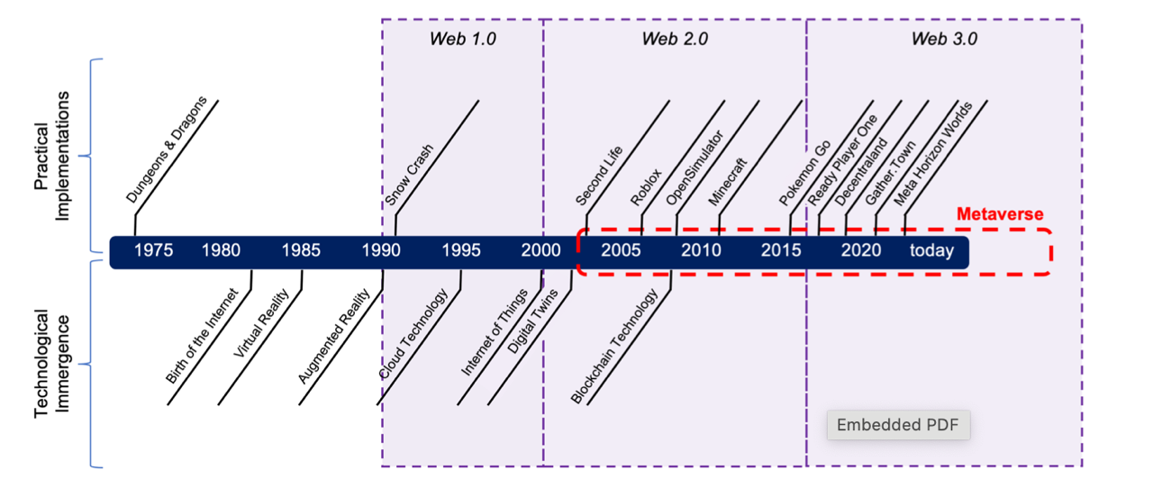
La première expérience considérée comme un véritable métaverse est Second Life. Lancé en 2003, ce monde virtuel vise à créer un espace d'échange simulant la vie réelle, d'où son nom. Dans ce monde, les utilisateurs peuvent créer et modeler leur environnement à leur guise. C'est le premier projet qui a été considéré comme concret. (Futura, S.D.)

L'image est également divisée en trois parties distinctes : le Web 1.0, le Web 2.0 et le Web 3.0. Chacune présente ses propres caractéristiques.

- Web 1.0 représente un flux d'information statique et unidirectionnel, à l'image des pages Web. (Schobel & Tingelhoff, 2023)
- Web 2.0 va plus loin en facilitant l'échange d'informations et de connaissances à travers des éléments web interactifs tels que les forums, les réseaux sociaux ou les plateformes d'achat en ligne comme Amazon. (Schobel & Tingelhoff, 2023)
- Web 3.0 est considéré comme le Web sémantique et centré sur les données, offrant de nouvelles perspectives dans notre utilisation de l'internet. (Schobel & Tingelhoff, 2023)
Le métaverse devrait bénéficier de l'émergence du Web 3.0. La prochaine section examinera plus en détail les caractéristiques du Web 3.0, ainsi que ses différentes opportunités et défis.

1.2.1 Le Web 3.0
La demande dans le Web 2.0 ne cesse de croître, approchant ainsi les limites de ses possibilités d'expansion. Cette situation a créé un besoin de mise à jour de notre système internet. C’est dans ce contexte que le Web 3.0 a été introduit par John Markoff en 2006. La caractéristique la plus emblématique de cette troisième génération est la décentralisation. Tous les utilisateurs sont soumis aux mêmes règles, régies par des protocoles spécifiques. L'objectif de cette décentralisation est d'éliminer la possibilité qu'un seul acteur puisse contrôler toutes les données ou imposer des restrictions d'accès. Ainsi, chacun pourrait créer et se connecter à différentes applications sans avoir à passer par une entité centralisée comme Google. (Watts, 2022)

Outre l'ouverture de l'internet, qui permettrait de se connecter à différentes plateformes via un seul compte ou signature, le web 3.0 met l'accent sur la protection des données et leur anonymat grâce à la technologie blockchain, que nous aborderons plus en détail dans la partie technologique. Un autre point essentiel est la coopération, en créant des incitations qui rémunèrent les créateurs de contenu pour leur contribution, offrant ainsi une plateforme plus équitable. Enfin, l'une des caractéristiques fondamentales du web 3.0 est l'interopérabilité, qui facilite la communication et la cohésion entre les différents appareils électroniques. L'objectif est d'éliminer les barrières qui rendent la communication difficile. (Fan et al., 2023)
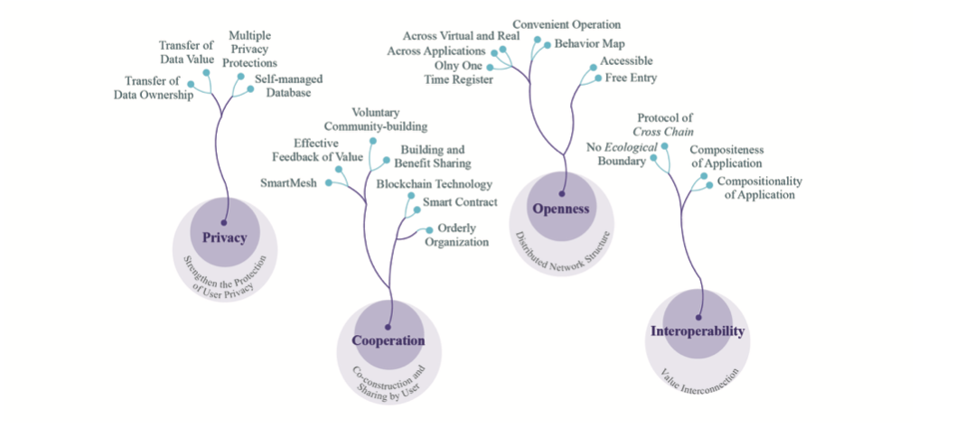
Figure 2 Caractéristiques clés du web 3.0 (Fan et al., 2023)

Les opportunités du Web 3.0 sont nombreuses. Pour n'en citer que quelques-unes, la transformation numérique et l'économie numérique vont se développer à grande échelle avec le Web 3.0. Parmi les possibilités, citons le déploiement massif de l'IoT, la traçabilité des chaînes de production alimentaire, une immersion plus engageante dans le métaverse, une meilleure protection des données, ainsi qu'une gestion facilitée. (Fan et al., 2023) Pour faire simple, le Web 3.0 va impacter globalement toutes les applications que nous utilisons sur internet.

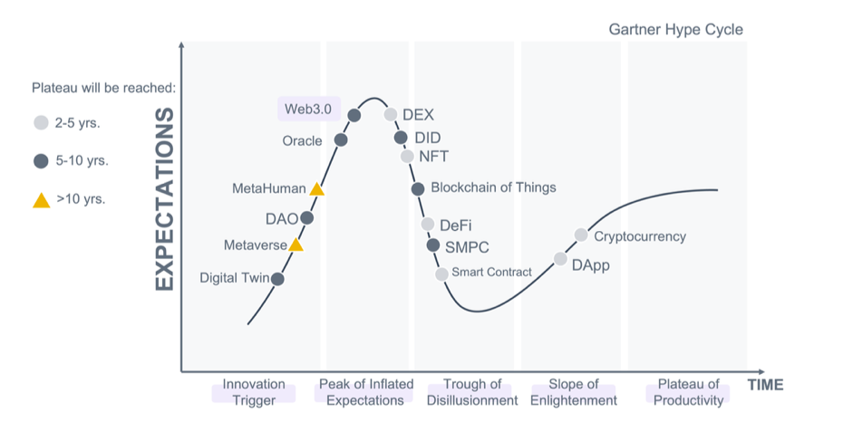
Même si les opportunités peuvent sembler incroyables, nous sommes encore loin d'avoir une technologie arrivée à maturité. Ces dernières années, les attentes du marché ont été bien trop élevées. Sur l'image ci-dessous, vous pouvez voir comment Gartner perçoit le Web 3.0, incluant également le métaverse, avec des prévisions qui suggèrent une évolution lente (Fan et al., 2023)
Figure 3 Gartner hype cycle 2022

Selon le graphique, il faudra encore quelques années pour que le web 3.0 atteigne sa maturité. Quant au métaverse, il pourrait nécessiter plus de dix ans avant d'arriver à maturité, selon l'analyse de Gartner datant de 2022. Que ces développements prennent du temps n'est pas vraiment une surprise. En effet, le web 3.0 doit relever plusieurs défis qui prendront du temps à être surmontés, tels que la construction d'un nouveau web écologique, la gestion et la construction de données décentralisées et autonomes par rapport à une organisation centrale, ainsi que le développement de la finance décentralisée. De plus, comme pour le métaverse, plusieurs technologies clés telles que l'intelligence artificielle, la blockchain ou encore le cloud computing doivent encore évoluer avant de pouvoir offrir un système mature. (Fan et al., 2023)

Nous pouvons donc conclure que le Web 3.0 est toujours en phase de construction et présente un potentiel de croissance considérable. À mesure que les différentes technologies évolueront, le Web 3.0 s'intégrera progressivement dans notre quotidien et ouvrira de nouvelles possibilités pour le métaverse, permettant à ce dernier d'atteindre à son tour sa maturité.

1.2.2 Tendance autour du métaverse
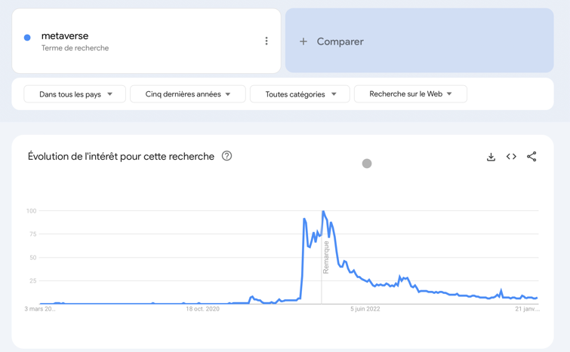
Une analyse effectuée via Google Trends révèle que le pic d'intérêt pour le terme « Métaverse » a été enregistré en 2022, suivi d'une décroissance notable en 2023, période durant laquelle l'attention s'est déplacée vers des technologies émergentes telles que l'intelligence artificielle et ses modèles génératifs.
Figure 4 évolution de l'intérêt pour le terme "métaverse" (Google trends, 2024)

Il serait prématuré de proclamer la déchéance du métaverse en tant que tendance prédominante. En effet, l'avènement de ChatGPT et l'essor généralisé de l'intelligence artificielle ont éclipsé le métaverse, jugé insuffisamment mature. Des entreprises telles que Meta et Disney ont opéré une réduction conséquente de leurs investissements alloués au métaverse, réaffectant les ressources vers l'intelligence artificielle. Cette transition s'explique notamment par ce que l’Écho décrit comme : « La lenteur de l'adoption par les utilisateurs, due en partie à des exigences matérielles coûteuses et à une technologie à ce stade quelque peu défaillante, sans oublier un contexte économique peu favorable aux paris coûteux. » (Samain, 2023) Il est ainsi concevable que le métaverse ait émergé prématurément, avant que le grand public ne soit prêt à accueillir pleinement son plein potentiel.

1.2.3 Étape intermédiaire : expansion et diversification du métaverse
Après le pic d'intérêt pour le métaverse en 2022 et le récent déplacement de l'attention vers des technologies émergentes, une étape intermédiaire se profile, caractérisée par une expansion technologique et une diversification des applications du métaverse. Cette période se distingue par des avancées notables dans les technologies immersives, telles que la réalité virtuelle et augmentée, et une augmentation des interactions sociales au sein des mondes virtuels.

Les avancées actuelles dans le domaine des technologies immersives, telles que la qualité graphique, la réponse haptique et l'intégration sensorielle multidimensionnelle, améliorent considérablement l'expérience utilisateur dans le métaverse. Cependant, ces progrès ne suffisent pas pour atteindre un niveau d'immersion et d'interactivité véritablement révolutionnaire. Pour que le métaverse atteigne son plein potentiel, des avancées significatives dans les technologies sous-jacentes seront nécessaires. De plus, des défis techniques et éthiques, notamment en termes de protection de la vie privée, de sécurité des données et d'accessibilité, devront être surmontés. Ces aspects cruciaux pour l'épanouissement du métaverse seront analysés en détail dans les sections suivantes de ce mémoire.

1.2.4 Pour quand l’émergence du métaverse ?
Encore selon Gartner, les dix tendances technologiques prédominantes de 2024 se concentreront essentiellement sur les développements en matière d'intelligence artificielle et leurs applications associées (McCartney, 2023). Bien que le métaverse ne soit pas encore prêt pour une intégration totale, il est essentiel de reconnaître que les avancées actuelles dans des domaines tels que l'IA, la réalité augmentée, et la blockchain sont en train de poser les jalons pour un métaverse pleinement fonctionnel. Ces technologies ne se contentent pas de préparer le terrain, elles sont indispensables pour assurer la viabilité et la fonctionnalité du métaverse. Par exemple, les progrès en IA enrichissent l'interaction dans les environnements virtuels, préparant ainsi les utilisateurs à des expériences plus complexes et immersives.

D'après de multiples entretiens réalisés lors de mon enquête sur le métaverse en 2022, que nous examinerons dans la partie 2, les personnes interrogées affirmaient unanimement qu'il serait prématuré d'intégrer le métaverse dans nos systèmes actuels. Une maturité adéquate est probablement atteinte dans une fenêtre temporelle de trois à dix ans. Bien que le développement du métaverse puisse paraître lent, les progrès technologiques actuels sont essentiels et bénéfiques pour sa maturation. La réussite de l'intégration du métaverse dépendra de la maturité de ces technologies.

Technologies clés du métaverse
Dans l’analyse des technologies clés du métaverse, l’étude est structurée en deux parties distinctes. La première se concentre sur les aspects matériels. Des technologies telles que les casques de réalité virtuelle et augmentée, ainsi que les dispositifs d’immersion, seront examinées, car elles rendent l’expérience virtuelle plus tangible et interactive.

La seconde partie, beaucoup plus longue, se focalisera sur les composants software et techniques du métaverse, abordant des éléments clés comme la réalité virtuelle, la réalité augmentée, la blockchain, l'intelligence artificielle, et la cybersécurité. Ces technologies sont fondamentales pour le fonctionnement et l'expérience globale du métaverse, jouant un rôle crucial dans la sécurisation et l'enrichissement des interactions au sein de cet univers numérique. Dans cette deuxième partie, d'autres technologies seront également intégrées. Elle traitera des technologies qui contribuent au développement du métaverse. L'objectif est de fournir une vue d'ensemble des diverses nécessités pour la construction du métaverse.

1.3.1 Hardware métaverse
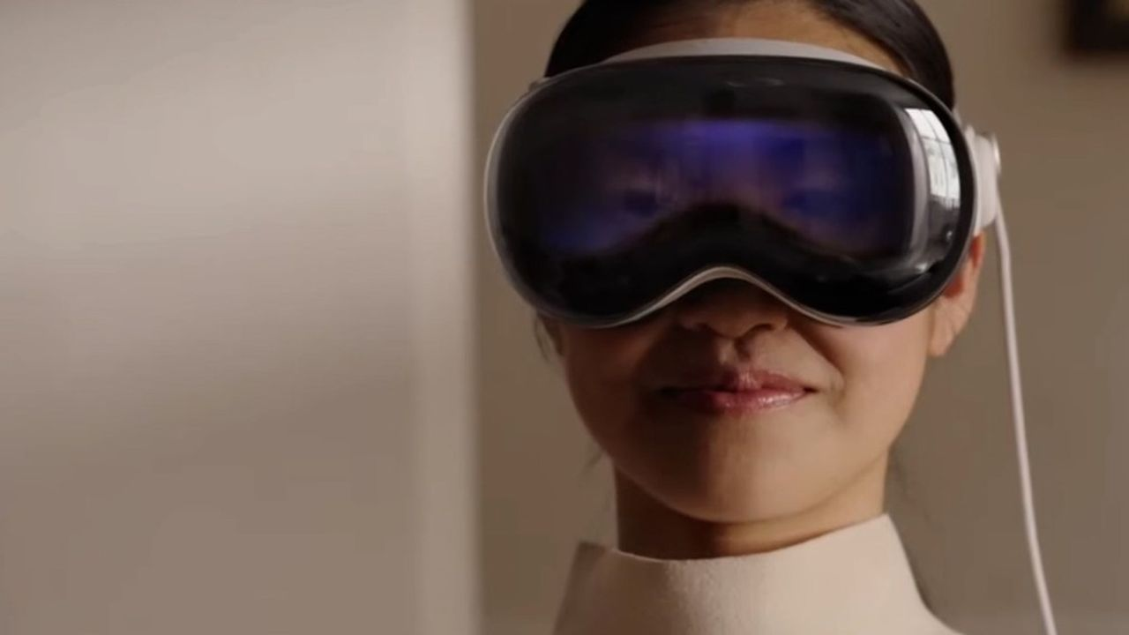
L'essor du métaverse a entraîné une évolution remarquable dans le développement des casques et des appareils immersifs, éléments clés pour une expérience immersive et interactive. Actuellement, le hardware du métaverse repose principalement sur des dispositifs tels que les casques VR et AR. Ces équipements deviennent de plus en plus sophistiqués, offrant une qualité d'image supérieure, une latence réduite, et une interaction améliorée avec l'environnement virtuel.
Figure 5 Casque de réalité virtuel d'Apple « vision Pro » ( Les Echos, 2023)

Un bon exemple de cette prouesse d'ingénierie est le casque virtuel d'Apple. Toutes les technologies ont été intégrées de la meilleure manière possible à l'heure actuelle, pour offrir un rendu homogène et le plus correct de ce que le métaverse doit représenter. Bien sûr, il est important de noter qu’Apple n'est qu'un des nombreux acteurs dans le domaine des casques virtuels. Le marché des casques VR et AR est en effet très compétitif et dynamique, avec plusieurs entreprises majeures et startups innovantes qui contribuent à son évolution. Parmi les acteurs notables, on trouve Oculus de Meta, Sony avec son PlayStation VR, HTC avec son Vive, et Valve avec son Index. Ces entreprises offrent des casques de réalité virtuelle et augmentée aux caractéristiques variées, allant de la haute résolution d'image et du suivi de mouvement précis à des expériences immersives et interactives haut de gamme. (Fabricants, S. D.)

En plus de ces géants de l'industrie, de nombreux autres acteurs explorent également les possibilités en termes de casques virtuels, cherchant à apporter des innovations et des améliorations dans l'expérience utilisateur. Cela crée un environnement compétitif, où des avancées technologiques constantes sont réalisées pour améliorer l'immersion et l'accessibilité dans le métaverse. Selon un rapport de Cognitive Market Research, le marché des casques virtuels peut se segmenter principalement en trois catégories : bas de gamme, milieu de gamme et haut de gamme. Actuellement, le marché est dominé par les dispositifs bas de gamme, souvent utilisés avec un smartphone, offrant une première expérience immersive à moindre coût. Cette domination s'explique aussi par leur accessibilité et le fait que de nombreuses personnes possèdent un smartphone. Le rapport prévoit une croissance annuelle d'environ 30 % entre 2024 et 2031, l'Amérique du Nord étant le principal détenteur du marché avec près de 40 % du marché mondial. Le secteur des jeux vidéo domine actuellement le marché des casques VR, tandis que le segment des médias et du divertissement connaît une croissance rapide dans l'adoption des expériences immersives. (Dharmadhikari, 2024)

D’autres innovations ont été réalisées dans les domaines de la capture de mouvement et des gants haptiques, permettant une interaction plus naturelle et intuitive avec les mondes numériques. Par exemple, Meta a dévoilé en 2021 un gant haptique développé par son Reality Labs, conçu pour enrichir l'expérience du métaverse. Ce gant innovant, travaillant en synergie avec un casque de réalité virtuelle, vise à intensifier l'immersion en permettant aux utilisateurs de ressentir textures, pressions, et vibrations d'objets dans un environnement virtuel. Cette avancée représente un pas significatif vers la réalisation d'une expérience de métaverse plus complète. (Cimino, 2021)
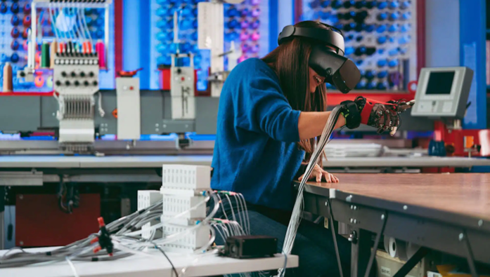
Figure 6 Reality labs (Cimino, 2021)
D'autres innovations récentes ont également été présentées par Disney, notamment un tapis de course immersif à 360° nommé Holotile. Ce dispositif ressemble à un tapis en plastique, composé de centaines de petites pièces rotatives disposées en un motif géométrique circulaire. Il utilise des disques inclinés et tournants pour créer un sol mobile dans toutes les directions. Bien que le projet soit encore à l'état de prototype, les premières images sont impressionnantes et laissent entrevoir diverses applications potentielles. (Williams, 2024)

Figure 7 Disney research (Williams, 2024)
L'importance de ces avancées est cruciale, car elles déterminent la profondeur et la qualité de l'immersion, rendant l'expérience du métaverse plus convaincante et réaliste. À mesure que ces technologies continuent de se développer, elles deviennent plus accessibles, ouvrant la voie à une adoption plus large et à une intégration plus profonde dans notre quotidien.

Coût des casques de réalité virtuelle, augmentée et mixte
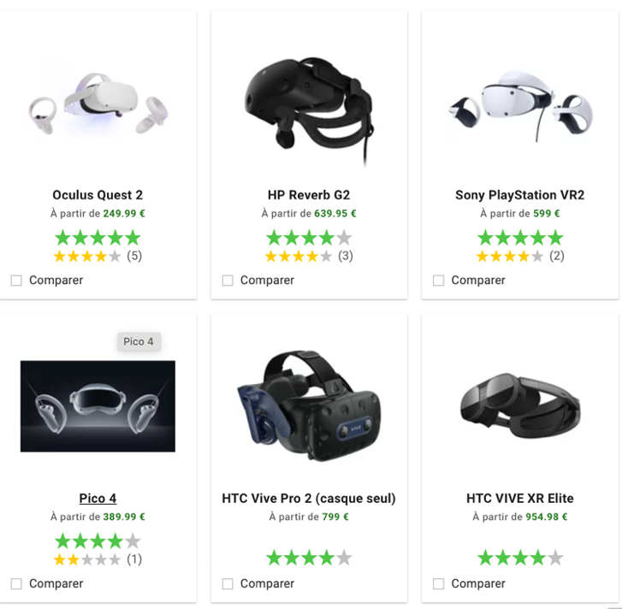
Les prix des casques de réalité virtuelle (VR), augmentée (AR) et mixte (XR) ont beaucoup fluctué ces dernières années. Comme vu précédemment, l’effervescence autour du métaverse a conduit à une augmentation des offres sur le marché. En 2024, des casques de réalité virtuelle bas de gamme sont disponibles pour moins de 25 euros, mais il s'agit principalement de boîtiers en carton où il faut insérer un téléphone. Pour une expérience ne nécessitant pas de smartphone, les prix varient entre 200 et 4000 euros, avec une moyenne autour de 500 euros.
Figure 8 Comparatif/ 10 casques de réalité virtuelle testés mai 2024 (Grimaud, 2024)

1.3.2 Software métaverse

1.3.2.1 Réalité virtuelle (VR)

Définition et histoire
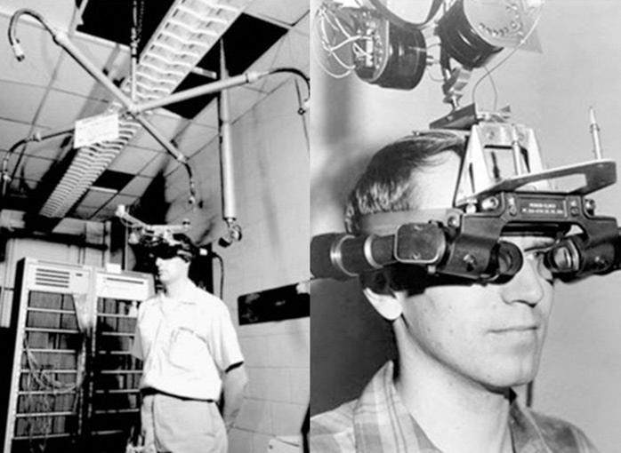
Premièrement on devrait définir ce qu’est la réalité virtuelle. D’après IEEE Potentials la réalité virtuelle est une interface homme-machine avancée qui simule un environnement. Les utilisateurs peuvent se déplacer, voir sous différents angles, interagir et modifier cet univers. (Zheng et al., 1998)
Figure 9 Ivan Sutherland's first VR head mounted display, The sword of Damocles (Neeru, 2024)

À l'origine, l'une des premières idées qui préfigurent la réalité virtuelle remonte à 1838 avec l'invention du stéréoscope, un dispositif utilisant des miroirs jumeaux pour projeter une image, aujourd'hui considéré comme un précurseur des technologies VR (Obadmin, 2020). Par la suite, diverses découvertes ont été réalisées, comme le Sensorama, premier dispositif de tête, ou encore le premier vrai casque de réalité virtuelle, nommé Sword of Damocles, par Sutherland et Bob Sproull (Neeru, 2024). Au fil des années, les évolutions se sont succédé, conduisant aux technologies actuelles qui promettent chaque année une immersion toujours plus réaliste.

Technologie & fonctionnement
La technologie et le fonctionnement de la réalité virtuelle reposent sur plusieurs composants qui travaillent ensemble pour créer des environnements immersifs et interactifs. Voici une présentation de certains besoins technologiques nécessaires à sa mise en place :

- Moteurs de jeu et environnement de développement : Pour développer la réalité virtuelle, des moteurs tels que Unity3D ou Unreal Engine sont nécessaires pour la création et la gestion d’environnements 3D interactifs (Carter, 2023)
- Des kits de développement logiciel : Ces kits permettent de développer des applications de réalité virtuelle adaptées à des dispositifs spécifiques, incluant le suivi des mouvements, l'audio spatial et les retours haptiques. (Carter, 2023)
- Savoir coder en différents langages informatiques : Une compétence essentielle pour la conception de VR est la capacité de programmer dans certains langages tels que Python ou C++. (Lapolice, 2022)

Certains projets nécessitent des équipes entières travaillant dans divers domaines tels que le graphisme, le codage, la narration, l'audio, etc. Il est donc difficile de lister tous les besoins technologiques.

Défis et limitations
La réalité virtuelle, bien que prometteuse dans ses applications, fait face à une série de défis et de limitations qui compliquent son adoption.

- Coût des équipements de VR : Les coûts élevés des équipements de VR représentent un obstacle majeur à leur adoption généralisée. Il est essentiel de réduire ces coûts pour rendre la VR accessible à un plus large public. D'autres problèmes matériels surgissent également, comme la fragmentation du marché qui complique l'intégrabilité. (Forsans, 2020)

- Outils de développement insuffisants: Selon une étude de l’Agence française pour le jeu vidéo, plusieurs problèmes de développement persistent. Les serveurs pour les métaverses sont insuffisants, les moteurs de jeu présentent des limitations et ne sont pas assez puissants, les interfaces utilisateurs ne sont pas optimales et la création de contenu créatif nécessite encore des améliorations. (Forsans, 2020)

- Freins à la monétisation: La faible adoption par le public cible est également un frein. Les développeurs, souhaitant être rémunérés pour leur travail, peuvent hésiter à se focaliser sur des projets VR si le succès n'est pas garanti. Cependant, cet argument n'est pas universel et certains trouvent leur compte dans ces innovations. (Forsans, 2020)

- Difficulté à trouver des investisseurs : De nombreux investisseurs ne perçoivent pas immédiatement les retours sur investissement, ce qui complique le financement des développeurs souhaitant offrir des expériences immersives. Pour surmonter cela, de nombreux développeurs mettent en avant le caractère innovant de leur produit. (Forsans, 2020)

- La maladie VR : Un phénomène qui peut survenir après une utilisation prolongée de casques de réalité virtuelle. Certains utilisateurs peuvent souffrir de maux de tête, de nausées, de douleurs aux épaules, de fatigue oculaire et d'une fatigue intense. Ces problèmes sont pris en compte par les fabricants et les développeurs qui s'efforcent d'améliorer la technologie pour réduire la fatigue visuelle, par exemple en améliorant le suivi spatial, les interfaces utilisateur et en réduisant la latence. (Carter, 2023)

1.3.2.2 Réalité augmentée (AR)

Définition et histoire
La réalité augmentée est une technologie hybride qui fusionne les environnements réels et virtuels. Cette technologie vise à associer le meilleur des deux mondes. Selon Gartner, la réalité augmentée consiste en l'utilisation en temps réel d'informations sous diverses formes (texte, graphiques, audio) intégrées aux objets du monde réel. Cette intégration au monde réel distingue la réalité augmentée de la réalité virtuelle, la première rehaussant et valorisant l'interaction de l'utilisateur avec son environnement, à la différence d'une simulation 100 % virtuelle. (Gartner, S.D.)
L'origine de la réalité augmentée remonte au début des années 90, période durant laquelle les efforts s'orientaient principalement vers l'amélioration visuelle par le biais de superpositions numériques sur notre environnement physique. À cette époque, la mobilité de l'utilisateur n'était pas prise en considération, le confinant à l'interaction avec des textes et des interfaces 2D à l'aide de contrôleurs tangibles, en position statique. (Feiner et al., 1993)

Technologies et applications pratiques
La réalité augmentée utilise les mêmes outils technologiques que la réalité virtuelle. Cependant, contrairement à la réalité virtuelle, la réalité augmentée ne nécessite pas forcément un casque spécialisé. Cette technologie est actuellement plus accessible car elle peut être utilisée facilement avec un smartphone, ce qui la rend très abordable. La réalité augmentée a de nombreuses applications que nous allons brièvement explorer.

Actuellement, nous observons des manifestations de cette technologie principalement sous forme de filtres sur les plateformes de médias sociaux ou en tant que fonctionnalités de navigation enrichies, fournissant des directions en temps réel dans nos véhicules via des systèmes de GPS. Toutefois, le potentiel d'évolution de la RA est considérable et pourrait conduire à une intégration profonde et quotidienne dans nos vies.

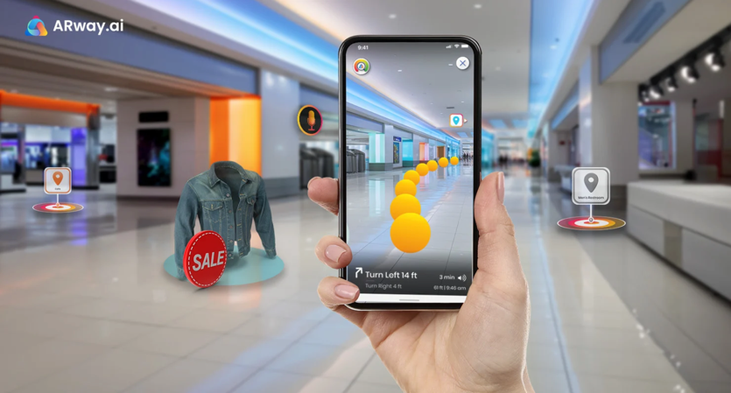
Figure 10 ARway.ai (Nextech3D.Ai, 2023)
La RA pourrait, par exemple, transformer les espaces urbains en y superposant des informations contextuelles, enrichissant ainsi l'environnement de l'utilisateur. Des dispositifs portables comme les casques de RA peuvent offrir une signalétique augmentée, améliorant la navigation dans les lieux publics ou inconnus. Dans le secteur de l'éducation, les enseignants peuvent utiliser la RA pour projeter des contenus pédagogiques interactifs, facilitant une meilleure immersion et compréhension des sujets abordés.. (Langlotz et al., 2011)
Sur le plan professionnel, la RA peut servir à la visualisation de données complexes lors de réunions, rendant l'information plus accessible et la collaboration plus intuitive. Dans le domaine de la santé, les chirurgiens pourraient employer la RA pour visualiser des structures anatomiques en 3D pendant les opérations, améliorant ainsi la précision des interventions chirurgicales. En outre, dans le commerce de détail, la RA pourrait révolutionner l'expérience client en permettant aux consommateurs de visualiser les produits chez eux avant l'achat, contribuant ainsi à une prise de décision plus éclairée. (Lee et al., 2021)
Ces exemples ne constituent qu'une fraction du potentiel de la RA, qui, avec le temps, devrait devenir une composante essentielle de nos interactions quotidiennes avec le monde physique.

RA et VR : Synergie et distinction dans l'immersion numérique

Comme nous l'avons établi précédemment, la réalité virtuelle crée un univers numérique immersif, tandis que la réalité augmentée opte pour une fusion entre le réel et le virtuel. Chacune possède ses avantages et des applications distinctes. Actuellement, la réalité augmentée jouit d'une plus grande prévalence auprès du grand public que la réalité virtuelle. (Serge, 2024)
Figure 11 Apple vision Pro (Apple, 2023)

Ces deux technologies engendrent une synergie notable, et l'on peut s'attendre à une augmentation des applications hybrides, souvent désignées sous le terme de réalité mixte (XR). Le dispositif lancé par Apple en 2023, nommé Apple Vision Pro, illustre bien cette convergence entre réalité augmentée et réalité virtuelle. À l'avenir, il est prévisible que de tels produits se généralisent. (Anaya & Juist, 2022)

Défis et limitations
Les défis et les limitations inhérents à la réalité augmentée partagent certaines similitudes avec ceux de la réalité virtuelle, notamment en termes de coût. Cependant, la réalité augmentée bénéficie d'un avantage majeur en termes d'infrastructure : sa compatibilité native avec les téléphones mobiles, des appareils désormais largement répandus. Un enjeu crucial pour la réalité augmentée sera d'éviter une surcharge d'informations superflues, comme une publicité excessive ou des données non pertinentes pour l'utilisateur. Il est donc essentiel que la réalité augmentée offre une personnalisation adaptée aux besoins spécifiques de chaque utilisateur.

1.3.2.3 Blockchain

Définition et histoire
L'avènement de nouvelles technologies a provoqué des bouleversements dans plusieurs secteurs clés de l'économie. Parmi elles, la blockchain s'est largement médiatisée, devenant un sujet tendance. Bien que popularisée récemment, ses principes fondateurs remontent à bien avant l'invention du Bitcoin. L'un des premiers jalons en la matière est la thèse de David Chaum, doctorant à l'Université de Californie à Berkeley, intitulée : "Systèmes informatiques établis, maintenus et approuvés par des groupes mutuellement méfiants" (Kriptomat, s. d.), datant de 1982. À cette époque, la notion de cryptomonnaie n'existait pas encore.

Avec le temps, les projets se sont multipliés, consolidant la blockchain autour d'un consensus quant à son utilité dans le monde virtuel. La CNIL définit la blockchain comme une "technologie de stockage et de transmission d’informations, transparente, sécurisée, et fonctionnant sans organe central de contrôle" (CNIL, S.D.). Cette définition souligne les caractéristiques clés de cette technologie, notamment la transmission sécurisée des données.

Dans la suite de cette section, les principes fondamentaux de la blockchain seront analysés, ainsi que ses différences avec les cryptomonnaies et certaines de ses applications concrètes. Enfin, la synergie entre la blockchain, la réalité virtuelle et la réalité augmentée, ainsi que les défis liés à cette technologie seront examinés.

Technologies clés de la blockchain
Pour assurer la sécurité du réseau, la blockchain utilise plusieurs technologies clés essentielles à son fonctionnement adéquat. Elle utilise la cryptographie pour chiffrer et protéger les données. Les transactions sont organisées en blocs liés entre eux, créant une chaîne de blocs immuable. Chaque bloc est daté et sécurisé, et il est impossible de modifier ou de supprimer les données enregistrées, ce qui garantit leur intégrité. Des clés privées et publiques sont utilisées pour valider les transactions et sécuriser les actifs numériques. La blockchain peut également utiliser des contrats intelligents, qui sont des programmes autonomes exécutés sur la chaîne de blocs, pour automatiser et sécuriser les accords entre les parties. (Dong et al., 2023)

Blockchain et cryptomonnaie
La blockchain est une technologie permettant le stockage et la gestion de données de manière décentralisée, sécurisée et transparente. Les cryptomonnaies représentent une application concrète de cette technologie. L'utilisation de la blockchain assure la gestion sécurisée de monnaie numérique. Les exemples les plus notoires de cryptomonnaies, tels que Bitcoin et Ethereum, fonctionnent sur des blockchains publiques. (Coin Academy, 2023)

La blockchain offre une infrastructure essentielle aux cryptomonnaies, favorisant leur développement dans un environnement sécurisé, immuable et transparent. Ces caractéristiques sont fondamentales pour garantir la sécurité des transactions. Ainsi, les cryptomonnaies peuvent être considérées comme une application financière de la blockchain.

La blockchain englobe les cryptomonnaies, mais son utilisation s'étend bien au-delà de ce domaine. Elle peut être appliquée dans de nombreux autres secteurs, comme la mise en place du Web 3.0. Dans la prochaine section, différentes applications de la blockchain en dehors des cryptomonnaies seront explorées.

Applications de la blockchain au-delà des cryptomonnaies
La technologie blockchain trouve de nombreuses applications, révolutionnant divers secteurs grâce à ses caractéristiques uniques de sécurité, de transparence et de décentralisation.

- Cybersécurité et IoT: La blockchain aide à la sécurisation des dispositifs de traçabilité dans les secteurs des transports, de l'énergie et de la fabrication, offrant une authentification multifactorielle et des services de récupération automatique en cas de violation de données​​. (Daley, 2024)

- Réseaux sans fil : Connectant et transférant des informations entre les appareils IoT pour des applications telles que l'agriculture intelligente, les villes intelligentes, la gestion de l'eau et la logistique​​. (Daley, 2024)

- Sécurité de l'identité : Utilisation de la blockchain pour la technologie d'identité, permettant aux utilisateurs de créer des profils Web 3.0 qui agissent comme une carte d'accès. (Daley, 2024)

- Gestion de la chaîne d'approvisionnement : La blockchain peut être utilisée pour améliorer la transparence, l'efficacité et réduire la fraude et les erreurs dans la gestion de la chaîne d'approvisionnement. Par exemple, Oracle utilise la blockchain pour sa solution de traçabilité intelligente, qui permet une visibilité sur plusieurs niveaux des systèmes de la chaîne d'approvisionnement​​. (Daley, 2024)

- Systèmes de vote : La technologie blockchain peut être utilisée pour garantir la précision et faciliter le vote à distance dans les systèmes électoraux. Par exemple, MiVote est une plateforme basée sur la blockchain qui protège l'intégrité du processus de vote tout en préservant la sécurité du processus électoral​​. (Daley, 2024)

Blockchain et métaverse
Nous avons examiné les différentes caractéristiques et applications de la blockchain. Mais quelle est leur réelle valeur ajoutée dans le métaverse ? La blockchain est particulièrement bénéfique pour le métaverse à travers trois aspects clés :

- Stockage de données : Le volume de données généré dans le métaverse requiert une gestion décentralisée et sécurisée. La blockchain permet de stocker ces données dans des blocs liés en chaîne, réduisant ainsi les risques de manipulation malveillante. (L. Lee et al., 2021)

- Partage des données : Grâce à la blockchain, les données du métaverse peuvent être stockées à grande échelle et de manière flexible. Chaque utilisateur contribue aux ressources de stockage et en bénéficie. De plus, les données sont cryptées et stockées de manière anonyme pour une meilleure sécurité. (L. Lee et al., 2021)
- Interopérabilité des données : Lorsque plusieurs parties doivent accéder et opérer sur les mêmes données, un système confidentiel et sécurisé est indispensable. La blockchain offre cette interopérabilité et cette sécurité, facilitant les échanges entre différentes parties prenantes. (L. Lee et al., 2021)

Défis et limitations
Les défis et limitations de la blockchain incluent des enjeux tels que la scalabilité, l'interopérabilité, les régulations juridiques, et la consommation d'énergie. La technologie blockchain fait face à des problèmes d'échelle, limitant sa capacité à gérer un grand volume de transactions. L'interopérabilité entre différentes blockchains reste un défi, tout comme la définition de cadres juridiques clairs pour réguler cette technologie. En outre, la blockchain nécessite une consommation énergétique importante pour valider les transactions, ce qui pose des questions d'efficacité et de durabilité environnementale. Ces obstacles doivent être pris en compte pour exploiter pleinement le potentiel de la blockchain dans divers domaines. (Kosmarski, 2020)

1.3.2.4 L’intelligence artificielle

Définition et histoire
Définir l’intelligence artificielle n’est pas chose facile. Depuis l’apparition de ChatGPT, ce concept est davantage médiatisé. Plusieurs experts et organisations cherchent à en arriver à un consensus. Toutefois, les définitions proposées sont souvent critiquées parce qu’elles ne couvrent pas toutes les possibilités de l’IA. Pour obtenir une définition plausible, nous nous appuierons sur celle du Parlement européen : « L’IA désigne la possibilité pour une machine de reproduire des comportements liés aux humains, tels que le raisonnement, la planification et la créativité. » (Intelligence Artificielle : Définition et Utilisation | Thèmes | Parlement Européen, 2020)

L’intelligence artificielle n’est pas une technologie récemment inventée ; elle existe depuis plus de 50 ans. Le terme d’intelligence artificielle a été officiellement présenté lors du Dartmouth workshop en 1956. (Marinaccio & Shuldman, 2023) Cependant, ces dernières années, la progression de cette technologie a vraiment explosé, principalement grâce à trois facteurs :

- L’apparition des réseaux neuronaux convolutifs : Ces réseaux permettent de reconnaître des motifs récurrents dans des fichiers. Grâce à ce processus, l'IA détecte des points communs, ce qui constitue le principe du machine learning. (Audureau, 2024)

- Le développement des cartes graphiques : Ces composants informatiques facilitent les calculs et l'analyse de données, jouant un rôle crucial dans le fonctionnement de l'IA. (Audureau, 2024)

- L’essor du « big data » : Avec une quantité toujours croissante de données, les algorithmes peuvent mieux s'entraîner qu'auparavant et réaliser ce que l'on appelle le « deep learning ». (Audureau, 2024)

Grâce à ces différents facteurs, de nombreux projets ont pu voir le jour, et l'intensité des nouvelles solutions technologiques ne cesse d'augmenter. Ces avancées dans l’IA sont parfois considérées comme la quatrième révolution industrielle. (Darmon, 2023)

Utilisation quotidienne de l’IA
L'intelligence artificielle est déjà bien intégrée dans notre quotidien et se manifeste sous trois formes principales :

- Le machine learning : Le machine learning permet aux systèmes d'apprendre de leurs expériences passées pour atteindre des objectifs spécifiques. Il est utilisé dans des applications de modélisation, de prédiction et d'analyse de données. Des exemples incluent les expériences utilisateur personnalisées chez Amazon, les algorithmes de recherche de Google et la reconnaissance vocale de Shazam. (Marinaccio & Shuldman, 2023)

- La robotique : La programmation des robots, améliorée par l'IA, leur permet d'interagir avec leur environnement. L'exemple le plus frappant est la voiture autonome, qui commence à se généraliser sur nos routes, comme les taxis sans chauffeur à Los Angeles. (Kafka, 2024)

- L’intelligence générative : Cette forme d'IA permet de comprendre, interpréter et générer du langage humain. Elle est principalement utilisée par des chatbots et des applications telles que ChatGPT. (Marinaccio & Shuldman, 2023)

Défis et limitations
Le nombre de défis auxquels l'intelligence artificielle est confrontée est considérable. Plusieurs aspects doivent être pris en compte, notamment l'intégrité des systèmes d'IA, telle que leur capacité à éliminer les biais et à détecter des utilisations non conformes. (Marinaccio & Shuldman, 2023) Voici les principaux points qui doivent être considérés pour l'IA :

- Défis techniques : Les défis techniques de l'IA comprennent le développement de systèmes capables de traiter et d'interpréter efficacement d'énormes volumes de données tout en restant fiables et précis. Les avancées dans les domaines du machine learning, du deep learning et la capacité de traitement des données sont cruciales. Un aspect particulier est la réduction des erreurs et l'amélioration de la capacité de l'IA à apprendre de manière autonome sans supervision excessive.

- Défis éthiques : L'éthique de l'IA englobe des questions telles que la vie privée, la surveillance, la discrimination et la responsabilité en cas de défaillance ou de préjudice causé par des systèmes d'IA. Il est vital que les développeurs d'IA intègrent des principes éthiques dans la conception et le déploiement de leurs technologies.

- Défis sociaux : Les impacts sociaux de l'IA incluent les effets sur l'emploi, les compétences professionnelles et l'inégalité économique. La capacité de l'IA à remplacer des emplois humains pose des questions sur la sécurité de l'emploi et la nécessité de systèmes de soutien pour les travailleurs affectés. Il y a un besoin croissant de réglementation pour encadrer l'impact de l'IA sur la société.

Intelligence artificielle et métaverse
L'intelligence artificielle est un composant clé pour la réussite du métaverse. Elle doit se développer avant de pouvoir être pleinement utile dans le monde virtuel. Selon Mark Zuckerberg, le métaverse offrirait la possibilité de personnaliser entièrement notre environnement virtuel et uniquement l’intelligence artificielle peut rendre cela possible. (Hutchinson, 2023)

L'intégration de l'intelligence artificielle dans le métaverse représente une avancée significative dans le domaine des technologies immersives. Elle promet des expériences utilisateur plus intuitives et immersives, grâce à des avatars personnalisés et des comportements animés sophistiqués. De plus, l'IA permet la génération automatique de contenus variés dans le métaverse, augmentant ainsi la richesse et la diversité des expériences virtuelles. (El Harake, 2024)

1.3.2.5 Cybersécurité

Introduction
La cybersécurité occupe une place de plus en plus importante dans notre quotidien. Ces dernières années, le nombre de cyberattaques n'a cessé d'augmenter, avec une hausse de 38 % en 2022 par rapport à l'année précédente. (Etal, 2023) Cette évolution n'est guère surprenante compte tenu de la digitalisation croissante. Le secteur de la santé, par exemple, a subi une augmentation de 74 % des violations de données dues principalement à des piratages et à des accès non autorisés, illustrant la gravité de la situation. (Sullivan, 2024)
Dans le métaverse, la cybersécurité revêtira une importance capitale. Les technologies robustes devront être développées pour garantir une sécurité optimale et protéger les utilisateurs contre les acteurs malveillants.

Aspects fondamentaux de la cybersécurité dans le métaverse
Dans le métaverse, nous explorons une version améliorée et immersive d'internet. Ce nouvel espace, riche en possibilités interactives, soulève des défis uniques en matière de cybersécurité. Face à ces menaces, il est important de comprendre les principaux enjeux liés à la cybersécurité dans ces mondes virtuels. Le tableau suivant présente des points clés à prendre en considération pour assurer la sécurité lors de la création et de la gestion de ces environnements numériques.
Table 1 Points clés cybersécurité métaverse (Chow et al., 2022)

Ces aspects sont certes déjà essentiels dans notre environnement numérique actuel, mais avec l'émergence du métaverse, leur importance va s'accroître de manière significative. L'augmentation du volume des données dans le métaverse amplifie les risques : si ces données étaient exploitées malicieusement, les conséquences pourraient être catastrophiques pour les utilisateurs. La protection efficace de ces informations devient donc impérative pour prévenir des dommages potentiellement irréparables. (Pooyandeh et al., 2022)

Types de menaces
Les types de menaces dans le métaverse ne diffèrent pas significativement de ceux que nous rencontrons sur internet, mais leur ampleur pourrait augmenter.

Bonnes pratiques et solutions en cybersécurité
En raison de la montée en puissance des cyberattaques, il est crucial de partager quelques principes essentiels que les entreprises et les particuliers doivent adopter pour maximiser leur protection contre ces menaces numériques.

Adopter des stratégies telles que la mise à jour régulière des systèmes, l'utilisation de mots de passe forts et de l'authentification multifacteur, ainsi que la formation continue en cybersécurité, contribue grandement à sécuriser notre présence dans le métaverse. Bien que des risques demeurent, une approche proactive et éclairée permet de minimiser les menaces et de naviguer avec plus de confiance dans ces espaces numériques émergents.(Staff, 2023)

1.3.2.6 Autres technologies importantes
Au-delà de la VR, de l'AR, de l'IA, de la cybersécurité et de la blockchain, le métaverse repose également sur de nombreuses autres technologies essentielles à son fonctionnement. Nous allons aborder certaines d'entre elles qui contribuent de manière significative à l'efficacité du métaverse, sans nous attarder sur des détails superflus pour l'objet de ce mémoire.

Edge computing
Avec l'émergence d'un volume conséquent de données et de serveurs cloud, le traitement et le téléchargement de ces données vers les serveurs cloud deviennent de plus en plus importants. En raison de la distance entre les serveurs, plusieurs défis se présentent, tels que la vitesse de transmission, la consommation d'énergie, la latence, les interférences de réseau et, bien sûr, la sécurité des données. (Mingzeng et al., 2023)

L'Edge Computing offre une solution à ces défis en ajoutant une couche supplémentaire qui offre de nouvelles capacités de calcul à travers divers chemins d'accès, rendant le processus de calcul décentralisé. Parmi les exemples, citons l'IoT, le Wi-Fi, les connexions filaires et, bien entendu, les communications mobiles. (Mingzeng et al., 2023) Cette technologie permet de bénéficier d'informations en quasi temps réel, de réduire la latence, de diminuer la demande de bande passante du serveur cloud et d'ajouter une couche de sécurité supplémentaire. Elle peut être considérée comme une extension ou une évolution du cloud computing.

Dans le métaverse, l'Edge Computing permet de rapprocher les ressources de traitement des données des utilisateurs, ce qui réduit la latence et améliore les performances. Cela est particulièrement pertinent pour les applications du métaverse nécessitant des réponses rapides et un traitement des données en temps réel, comme les interactions en réalité augmentée ou virtuelle dans un environnement social. Cette approche décentralisée améliore non seulement l'expérience utilisateur mais réduit également la charge sur les serveurs centraux, ce qui est crucial pour gérer efficacement l'énorme volume de données généré dans le métaverse. (Dhelim et al., 2022)

Réseaux de communication
Pour mieux comprendre les réseaux de communication, il est capital de considérer une définition approfondie : « Un réseau de communication peut être défini comme l’ensemble des ressources matérielles et logicielles liées à la transmission et à l’échange d’information entre différentes entités. Suivant leur organisation, ou architecture, les distances, les vitesses de transmission et la nature des informations transmises, les réseaux font l’objet d’un certain nombre de spécifications et de normes. » (Mehaoua, 2006)

Les réseaux de communication sont essentiels au fonctionnement fluide et efficace du métaverse. Ils permettent une connectivité rapide et fiable, indispensable pour les interactions en temps réel et les expériences immersives. Avec l'évolution vers des réseaux plus avancés comme la 5G et potentiellement la 6G, le métaverse bénéficiera d'une bande passante plus importante et d'une latence réduite, améliorant ainsi les expériences des utilisateurs. Ces réseaux de communication avancés sont cruciaux pour gérer les énormes volumes de données générés et pour soutenir les technologies complexes. (OECD, 2023)

Capteurs 3D et rendu graphique
Les capteurs 3D et le rendu graphique jouent un rôle crucial dans la création d'une expérience immersive et interactive dans le métaverse. Les capteurs 3D capturent les mouvements et les interactions des utilisateurs, tandis que le rendu graphique est essentiel pour visualiser l'environnement virtuel. Grâce à l'intelligence artificielle, la visualisation et la création d'environnements 3D sont facilitées. (Cope.Studio, 2023)

La maîtrise du « culling », qui est une technique d'élimination des parties de la scène qui ne seront pas visibles à l'écran, soit parce qu'elles sont cachées, soit parce qu'elles ne sont pas dans le champ de vision (Gomila, 2006), est essentielle dans le rendu en temps réel. Cette technique joue un rôle important pour gérer efficacement la visualisation des objets en éliminant ceux qui ne sont pas visibles par l'utilisateur, améliorant ainsi la performance et en soulageant la GPU. Ces technologies sont indispensables pour assurer une représentation précise et fluide du monde virtuel du métaverse, offrant une expérience réaliste aux utilisateurs. (E. Lee & Shin, 2023)

Infrastructure des données et normes techniques
L'infrastructure de données dans le métaverse est cruciale pour sa gouvernance et son évolution. Il est essentiel de formuler des normes techniques et d'adopter des politiques de gouvernance adaptées à chaque phase de développement du métaverse. Une collaboration efficace entre les gouvernements, les organismes de normalisation et les grandes entreprises technologiques est nécessaire, à l'instar de ce qui a été réalisé pour l'internet. Sans un cadre clair pour l'infrastructure et les normes techniques, il sera difficile d'accélérer le développement du métaverse. (Lijuan, 2023)

Ces normes garantissent l'interopérabilité et la sécurité, qui sont actuellement insuffisantes. Elles comprennent des protocoles, des formats et diverses solutions techniques essentielles pour le rendu d'images, la gestion de l'intelligence artificielle et la gestion des formats d'actifs importés et exportés. La sécurité des normes est vitale pour contrôler les risques de fuites de données et d'usage malveillant de données personnelles sensibles. (Lijuan, 2023)

Interconnectivité
L’interconnectivité dans le métaverse est un pilier fondamental qui facilite la fusion entre le monde physique et le monde numérique, créant ainsi un environnement multiutilisateur. Elle joue un rôle crucial dans la réalisation d'une présence immersive et d’’interactions en temps réel à travers des expériences multisensorielles avec des environnements virtuels, des objets numériques, et des individus dans des espaces souvent tridimensionnels. Cette interconnectivité est prévue pour influencer de nombreux aspects de la société et de la vie quotidienne, que ce soit dans les milieux professionnels ou de loisirs. Actuellement, nous n'en sommes qu'aux prémices de l’interconnectivité dans le métaverse, et divers défis se présentent. Cependant, avec les progrès continus dans cette technologie, l'immersion promet d’être de plus en plus captivante. Le développement du matériel et de l’infrastructure numérique, incluant les dispositifs et services associés, est essentiel pour soutenir cette avancée. (L. Lee et al., 2021)

1.3.2.7 Conclusion
Le métaverse intègre une multitude de technologies. Bien que toutes ces technologies n'aient pas été explorées de manière exhaustive, l’objectif était de comprendre les composants principaux de ce monde virtuel. Le métaverse bénéficie d'un grand nombre de technologies en constante évolution, créant un cercle vertueux pour son développement. Chaque avancée technologique rapproche d'un métaverse de plus en plus immersif, évoluant progressivement vers le concept de jumeaux numériques, qui sont des répliques virtuelles de notre monde.

Maintenant que les aspects techniques du métaverse ont été abordés, il est possible d'examiner plus en profondeur les applications actuellement possibles dans ce domaine et d'identifier les secteurs où le métaverse apporte une réelle valeur ajoutée.

Application du métaverse

1.4.1 Introduction
La métaverse comme vu précédemment est composée d’une multitude de technologies complexes qui interagissent entre elles pour nous fournir des rendus virtuels de qualité. Toutefois, on peut se demander si ce monde virtuel a une véritable utilité dans notre monde réel. Est-il vraiment pertinent pour l’humanité ?

Dans cette section, le but est de présenter plusieurs applications ou les preuves de la plus-value du métaverse dans divers domaines. L’objectif n'est pas de tout recenser, mais de donner une vision globale de l'utilité de cette technologie dans différents secteurs.

1.4.2 Divertissement et jeux
Le premier domaine auquel on pense lorsqu’il s’agit du métaverse est celui du divertissement, et plus précisément des jeux vidéo. Aujourd’hui, les consoles telles que la PlayStation 5 ou la Xbox One, ainsi que les jeux sur smartphone, dominent ce marché. Toutefois, le métaverse promet de transcender ces expériences en offrant une immersion totale dans un univers virtuel où l'utilisateur devient le protagoniste de l'histoire. Cette technologie ouvre également la possibilité d'interactions concrètes dans des scénarios cinématographiques, où l'on pourrait, par exemple, incarner le personnage principal de l’École des Sorciers dans le film Harry Potter. Autrefois perçu comme un rêve lointain, ce concept devient progressivement une réalité. Dans ce contexte, je vais tenter de présenter les avancées actuelles du métaverse en matière de divertissement.

Les métaverses de divertissement actuelles
Les premiers véritables métaverses qui se sont fait connaître ces dernières années sont principalement des mondes virtuels où nous pouvons accomplir des missions, rencontrer des personnes et créer nos propres environnements sur l’ordinateur. Pour illustrer cet aspect dans le domaine du divertissement, trois entreprises se sont particulièrement distinguées.

The Sandbox
The Sandbox est une plateforme de jeu et de création basée sur la blockchain Ethereum. Elle permet aux utilisateurs d'acheter des terrains virtuels et de les personnaliser avec des jeux et des expériences interactives. Avec plus de 5,3 millions d'utilisateurs dans son jeu. (Rémy, 2024) Ce métaverse a attiré l'attention de célébrités et de marques telles que Snoop Dogg, Adidas, Paris Hilton, The Walking Dead et Gucci, qui y ont créé leurs propres espaces et expériences. (Find Sandbox Game Agencies - Build Your World, s. d.)

Dans The Sandbox, les utilisateurs peuvent créer des actifs numériques sous forme de Non-Fongible Tokens (NFT) qu'ils peuvent ensuite vendre ou utiliser pour enrichir leurs terrains. Ce système offre une grande flexibilité et permet aux créateurs de monétiser leurs œuvres ainsi que leurs expériences de jeu. Les terrains, appelés "LAND", sont limités à 166,464 unités, ce qui rend ces espaces virtuels précieux et très recherchés.

Le token SAND est la monnaie utilisée pour toutes les transactions et interactions dans The Sandbox. Les détenteurs de SAND peuvent participer à la gouvernance de la plateforme, en votant sur des décisions clés. De plus, les utilisateurs ont la possibilité de monétiser leurs créations et leurs expériences sur la plateforme. En plus de ces fonctionnalités, The Sandbox
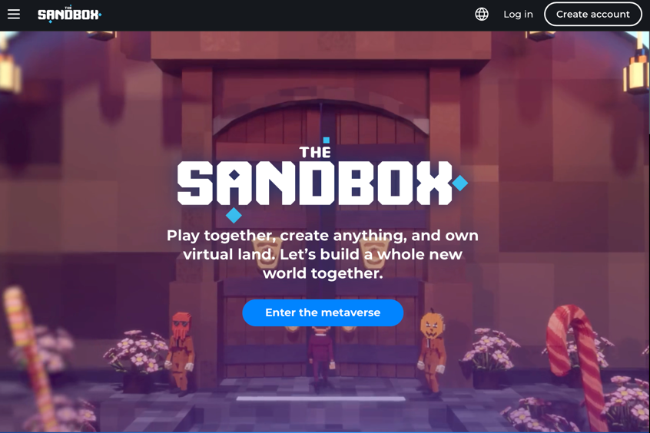
vise à créer une communauté engagée où les utilisateurs peuvent non seulement créer et jouer, mais aussi participer à des événements, explorer de nouvelles expériences et se connecter avec d'autres personnes.
Figure 12 screenshot site The Sanbox (The Sanbox, 2024)

Decentraland
Decentraland se positionne également comme un acteur majeur dans l'univers des métaverses. Lancée en 2020 par la Decentraland Foundation, cette plateforme, basée sur Ethereum, est à l'origine une plateforme immobilière virtuelle permettant aux utilisateurs d’acheter, de vendre et de posséder des parcelles virtuelles appelées LANDs. Tout comme The Sandbox, Decentraland est entièrement décentralisé et offre une expérience virtuelle singulière. (Decentraland, 2024)

Decentraland permet de créer et de vendre des vêtements et accessoires personnalisés pour les avatars virtuels. Chaque parcelle de terrain, article et avatar dans ce métaverse blockchain est un NFT, ce qui signifie qu'il est unique et impossible à répliquer. Cela donne aux créateurs l’opportunité de jouer, de créer et de monétiser leurs créations. La gouvernance de Decentraland est assurée par une organisation autonome décentralisée, où les détenteurs du token MANA peuvent voter sur des propositions pour améliorer Decentraland.
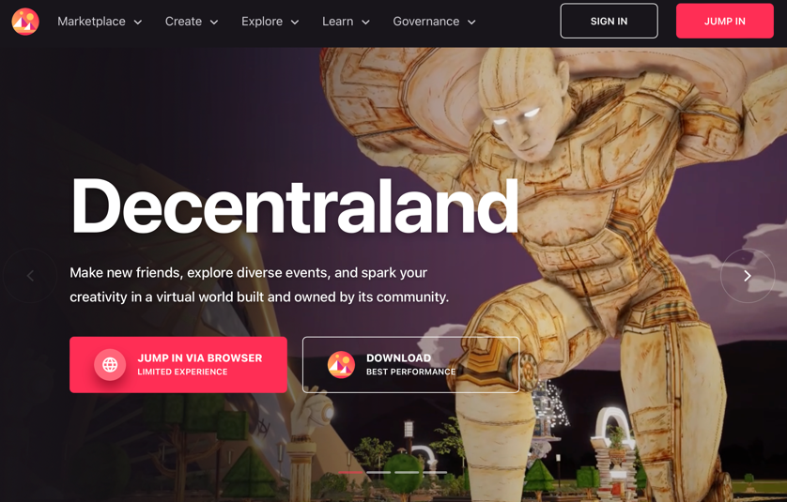
Figure 13 Screenshot site Decentraland (Decentraland, 2024)

Roblox
Roblox est une plateforme de jeu vidéo populaire, lancée en 2006, qui se distingue par sa capacité à permettre aux utilisateurs de créer et partager leurs propres jeux. Elle compte plus de 71 millions de joueurs mensuels et est accessible sur diverses plateformes telles qu'Android, iOS, PC, Xbox One et certains appareils Amazon. (Roblox For Brands, 2024.) Il est remarquable que plus de la moitié des joueurs sur Roblox aient moins de 13 ans. (Kutuchief, 2023)

La spécificité de Roblox réside dans la possibilité offerte aux utilisateurs de créer et de jouer à des jeux variés au sein d'un univers distinctif propre à la marque. La plateforme mélange jeu, interactions sociales et commerce en ligne, se décrivant elle-même comme « l’univers virtuel ultime ». Chaque jeu appartient à une catégorie spécifique, permettant aux utilisateurs de choisir selon leurs préférences, les catégories les plus courantes étant les jeux de rôle, d’aventure, d’obstacles et de combat. Roblox est particulièrement réputée pour son aspect social, encourageant les utilisateurs à se faire des amis et à interagir dans des mondes virtuels créés par d’autres ou par eux-mêmes. (Kutuchief, 2023)

Bien que l’accès à Roblox soit gratuit, les utilisateurs peuvent effectuer des achats dans les « expériences » (terme utilisé pour désigner les jeux créés sur Roblox), ce qui peut rémunérer les créateurs si leurs jeux deviennent populaires. Le potentiel créatif est un des atouts majeurs de Roblox, avec le studio qui offre aux utilisateurs les outils pour créer leurs propres jeux et expériences, favorisant ainsi la créativité et le développement de compétences en programmation. Cela offre également une opportunité économique pour les développeurs novices. (Kutuchief, 2023)


Roblox a aussi été utilisé par des marques telles que Gucci, Spotify et Nike pour créer des expériences de jeu, ciblant un jeune public de manière innovante, certaines de ces expériences atteignant des millions de visites. (Roblox For Brands, s. d.)
Figure 14 Screenshot Site web Roblox (Roblox, 2024)

Le futur du divertissement dans le métaverse
Dans le futur du divertissement, le métaverse est destiné à jouer un rôle central. Imaginez un univers où la réalité virtuelle et augmentée se combinent pour offrir une expérience immersive sans précédent. Les leaders des secteurs technologique et du divertissement développent déjà activement des espaces et des expériences qui vont redéfinir notre manière de jouer, d’apprendre et de socialiser. Bien que nous soyons encore aux premiers stades de son développement, le potentiel du métaverse dans le domaine du divertissement est colossal. Il constitue une nouvelle frontière, un espace où l’imagination n'a aucune limite.

En 2023, le marché du gaming dans le métaverse est estimé à 22,7 milliards de dollars. Les prévisions actuelles suggèrent une croissance annuelle de 39,3 %, pouvant atteindre plus de 119,2 milliards d'ici 2028. Plusieurs facteurs influencent cette croissance, parmi lesquels la multiplication des jeux interactifs et immersifs, l’augmentation de la demande pour les dispositifs de réalité augmentée et virtuelle, ainsi que l’adoption par les marques de stratégies de gamification intégrant des simulateurs. (Metaverse In Gaming Market Size, 2023)

1.4.3 Éducation et formation
Le domaine de l’éducation numérique, en plein essor, pourrait bénéficier grandement des avancées du métaverse. Nous pourrions ainsi créer des programmes de formation plus accessibles et plus efficaces, résolvant ainsi le problème du manque d’enseignants en Europe. Selon l’UNESCO, le développement de l’éducation numérique est l’un des moyens d’atteindre l’objectif de développement durable 4, qui vise à garantir une éducation de qualité pour tous. Un accès équitable à l’éducation est crucial pour réduire les inégalités. (UNESCO, 2024)

Dans un article de Qian et al., publié dans Cogent Education, ils explorent le concept novateur de Meta-AI dans l’éducation, marquant une étape importante dans l’évolution de l’enseignement et de l’apprentissage au sein du métaverse. Cette approche intègre les technologies d’intelligence artificielle avancées, telles que les modèles de langage génératif, pour créer des environnements d’apprentissage immersifs, interactifs et personnalisés. Trois aspects clés sont mis en évidence pour illustrer l’impact transformateur de Meta-AI sur l’éducation :

- Instruction augmentée : L’intégration de l'IA dans le métaverse peut significativement améliorer les capacités d'enseignement des éducateurs, leur permettant de se concentrer sur la création de contenus pertinents et enrichissants pour les étudiants, tout en facilitant le développement de compétences. L’IA dans le métaverse peut agir comme un assistant pour les enseignants, leur permettant de se focaliser sur l'essentiel : la transmission du savoir. (Qian et al., 2023)

- Tutorat intelligent : L’IA a démontré qu’elle offre des possibilités d’apprentissage personnalisées exceptionnelles, adaptées aux besoins de chaque étudiant. Elle analyse les performances, les préférences et les méthodes d’étude de l’étudiant pour lui fournir un contenu personnalisé. De plus, elle offre un accès constant et un feedback permanent pour maximiser l'efficacité de l'apprentissage. (Qian et al., 2023)

- Apprentissage autodirigé : L'IA générative dans le métaverse sert de vaste répertoire de connaissances, offrant aux étudiants un accès instantané à une multitude d'informations et de ressources, favorisant ainsi une approche d'apprentissage autonome. Cette méthode encourage également les étudiants à être responsables de leur propre apprentissage, leur permettant de conduire des recherches de manière indépendante. (Qian et al., 2023)
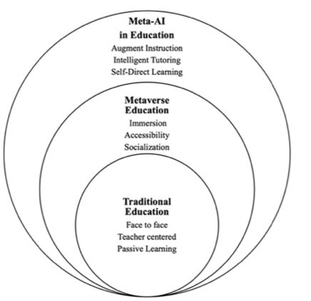
Il y a également divers facteurs qui influencent l'adoption efficace du métaverse dans l’éducation. Premièrement, la volonté, l’efficacité et l’amélioration des compétences des apprenants sont cruciales. Sans ambition, ni dans l'éducation traditionnelle, ni dans l'éducation via le métaverse, les résultats escomptés ne seront pas atteints. L’amélioration des compétences dans le métaverse peut se réaliser par le biais de l’interaction, de l'immersion expérimentale et démonstrative, et surtout par une pédagogie qui promeut l'esprit critique et la collaboration. Sans l'intégration de ces différents facteurs, l'adoption du métaverse dans l'éducation pourrait se heurter à des obstacles significatifs. (Qian et al., 2023)
Figure 15 Meta-AI in education (Qian et al., 2023)

Certaines tentatives sont déjà en place, mais cela prend du temps et l'intérêt commercial peut parfois prévaloir. Par exemple, la plateforme Minecraft propose certaines possibilités d'éducation par le biais de la gamification, mais elles manquent de rigueur et de profondeur éducative. (Qian et al., 2023)

Il devient évident qu'une transformation des méthodes d'enseignement et des expériences d'apprentissage offre de nombreux avantages. Cette technologie a le potentiel d'améliorer considérablement le niveau de l'éducation et de créer un environnement favorable pour les étudiants désireux d'acquérir de nouvelles connaissances.

1.4.4 Commerce & économie virtuelle
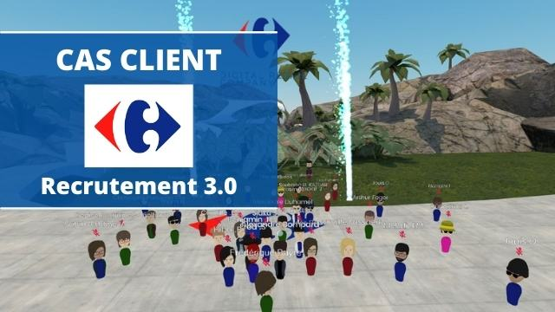
Le métaverse introduit de nombreuses innovations et possibilités dans le domaine du commerce. En 2021, suite à l’émergence du trend, de nombreuses entreprises ont commencé à investir dans des terrains virtuels pour établir une présence numérique et suivre la tendance. Par exemple, en 2022, Carrefour a acquis un terrain virtuel sur The Sandbox, avec pour objectif principal de se faire remarquer sur les réseaux sociaux. Cependant, une réflexion plus approfondie révèle que les possibilités commerciales dans le métaverse peuvent aller bien au-delà de ce que les sites de commerce traditionnels offrent actuellement. On peut imaginer qu’il sera possible de tester un vêtement dans le métavers sur son avatar avant de procéder à un achat réel, ou encore de visualiser un objet d’art en 3D avant de l’acquérir.
Figure 16 La métaverse academie (Alexis, 2022)

D'autres grandes marques explorent le métaverse pour le commerce. Par exemple, pour célébrer son 200e anniversaire, Louis Vuitton a lancé un jeu interactif dans le métaverse, permettant aux joueurs de collecter des objets virtuels et de découvrir l'histoire de la marque. Samsung, quant à lui, a créé une expérience immersive dans Decentraland. Pour sa part, Nike a acquis RTFKT, un studio de NFT spécialisé dans la production d'objets de collection numériques, y compris des baskets virtuelles. (Ueland, 2022)

Le commerce dans le métaverse dépasse les méthodes traditionnelles en offrant des expériences immersives et personnalisées axées sur la communauté. Par exemple, l'utilisation de la réalité augmentée permet aux consommateurs de visualiser des produits en 3D dans leur propre environnement, améliorant ainsi l'engagement client et réduisant potentiellement les taux de retour. Parmi les autres avantages figure la monétisation d’expériences plutôt que la vente de produits pour les marques ; la commercialisation de biens numériques comme les NFT ; l’engagement communautaire ; la création de jumeaux numériques ; l’amélioration des relations avec les clients ; l’augmentation des collaborations entre marques ; une réduction des retours clients ; et une augmentation des marges bénéficiaires. (Schechter, 2024)

L'avenir du commerce dans le métaverse semble prometteur, redéfinissant le paysage du commerce numérique. À mesure que le métaverse évolue, de plus en plus d'entreprises pourraient investir dans cet espace novateur pour offrir des expériences uniques et intensifier l'engagement de leurs clients. Toutefois, selon une étude de McKinsey, les consommateurs apprécient les expériences dans le métaverse, mais sont moins enthousiastes à l'idée de ne pas obtenir de bénéfices tangibles dans le monde réel. Bien que cette perception puisse évoluer à l'avenir, elle doit être prise en compte dans l'immédiat. Il est donc essentiel de se concentrer principalement sur trois axes lors de la conception de stratégies visant à capturer de la valeur à long terme :

- Compréhension des consommateurs : Identifier et comprendre où chaque consommateur se situe dans son parcours métaverse est essentiel pour adapter les stratégies de manière ciblée. La diversité des profils influence directement leur réceptivité et leur engagement envers le Métaverse. Cette compréhension permettra d’adapter et de définir les priorités pour chaque segment de consommateurs. (Buzzell et al., 2023)

- Identification des cas d’utilisation prioritaires : Analyser et prioriser les cas d'utilisation selon la catégorie de produits pour développer des offres pertinentes qui répondent directement aux attentes des consommateurs. (Buzzell et al., 2023)

- Stratégie d’expérimentation : Adopter une approche d'essai et d'apprentissage pour affiner continuellement les offres en fonction des retours des utilisateurs, en favorisant une adaptation rapide et une innovation continue. (Buzzell et al., 2023)

Le succès dans le métaverse dépend de la capacité à comprendre précisément le consommateur, à innover rapidement dans les offres, et à rester flexible face aux changements. Les organisations proactives seront les mieux placées pour tirer parti des possibilités de ce nouvel espace numérique. (Buzzell et al., 2023)

1.4.5 Travail et collaboration à distance
Le métaverse transforme le monde du travail, notamment la collaboration à distance. Grâce à la réalité virtuelle et la réalité augmentée, il introduit des espaces virtuels immersifs et pratiques, fusionnant le numérique avec le monde physique pour enrichir le travail à distance.

Un exemple marquant de cette évolution est Horizon Workrooms de Meta, un espace de réunion virtuel où les collaborateurs peuvent interagir sans ressentir l'isolement habituel du travail à distance. Les participants peuvent rejoindre des réunions en tant qu'avatars ou via un appel vidéo sur ordinateur. (Alagarsamy, 2024)

Microsoft Mesh est une autre application qui illustre l'impact du métaverse sur le lieu de travail. Mesh offre une expérience de réalité mixte, permettant aux utilisateurs de se connecter et de collaborer dans des environnements virtuels quasi naturels. Les participants peuvent créer des avatars 3D assistés par l'IA pour rejoindre des réunions, visualiser et annoter des contenus, et utiliser des objets 3D pour une communication plus efficace​​. (Typride, 2024)

L’adoption du Métaverse pour le travail à distance présente plusieurs avantages, notamment :

- Réunions améliorées grâce à la VR et à l’AR : La possibilité de partager un espace virtuel peut transformer les réunions et la collaboration d'équipe, permettant une communication plus authentique et des interactions plus riches. (Workplace, S. D.)

- Plus de travail à distance : Les technologies VR et AR peuvent permettre aux travailleurs d'emporter bureau partout, offrant une flexibilité dans le travail à distance. (Workplace, S. D.)

- Formation professionnelle plus efficace : Les outils de réalité virtuelle peuvent offrir des expériences d'apprentissage plus immersives et interactives, améliorant ainsi la formation professionnelle. (Workplace, S. D.)

- Changement de la culture organisationnelle : Le métaverse peut changer la manière dont la culture d'entreprise est construite et entretenue, en particulier pour les entreprises comptant de nombreux travailleurs à distance​​. (Workplace, S. D.)

Bien que l'adoption du métaverse dans le milieu professionnel puisse offrir des perspectives prometteuses pour améliorer la collaboration à distance, il ne faut pas nécessairement s'attendre à une transition complète vers un horaire de travail traditionnel de 9 à 17 heures dans le métaverse. Il vise plutôt à enrichir les interactions à distance, offrant une alternative plus engageante aux vidéoconférences et améliorant certains aspects du télétravail grâce à une collaboration facilitée. Toutefois, l'utilisation du métaverse soulève des préoccupations quant à la surveillance et à la collecte de données personnelles par les entreprises. De plus, des études montrent que l’utilisation prolongée de casques de réalité virtuelle peut causer des maux de tête, des nausées ou encore de l’anxiété chez certains individus. Par conséquent, son adoption sera graduelle, selon la perception de sa pertinence et les gains de productivité qui en découlent. (Johnson, 2023)

Selon Gartner, les premières entreprises à intégrer le métaverse dans leurs pratiques professionnelles commenceront en 2024, tandis que la majorité suivra entre 2027 et 2029. Pour réussir l'intégration du métaverse, les entreprises devront démontrer une valeur ajoutée claire et se préparer en effectuant une veille technologique pour déterminer la meilleure manière de l'intégrer. (Johnson, 2023)

1.4.6 Santé & bien-être
Le métaverse ouvre de nouvelles perspectives dans le domaine de la santé et du bien-être, avec des applications variées allant de la formation médicale aux consultations virtuelles. Voici quelques exemples et perspectives :

- Formation médicale et simulations : Le métaverse offre des plateformes comme FundamentalVR, permettant aux étudiants en médecine et aux professionnels de pratiquer des procédures chirurgicales dans un environnement virtuel sans risque. (Tamer, 2023)

- Chirurgie à distance : La réalité augmentée et la robotique avancée rendent possibles les opérations chirurgicales à distance. Des entreprises comme Proximie et Vuzix utilisent des lunettes intelligentes en AR pour assister et guider les chirurgiens pendant les opérations. (Tamer, 2023)

- Groupes de soutien virtuels : Permet aux patients souffrant de problèmes similaires de se connecter via des plateformes telles qu'AltspaceVR, ce qui favorise un sentiment de communauté et de bien-être émotionnel. (Tamer, 2023)

- Traitement de la santé mentale : Des thérapies immersives pour traiter divers problèmes de santé mentale. Des sociétés comme Limbix et Oxford VR utilisent la thérapie par exposition en réalité virtuelle pour traiter les troubles anxieux. (Tamer, 2023)

- Éducation des patients : Le métaverse fournit des matériaux éducatifs interactifs qui aident les patients à comprendre leurs conditions et options de traitement, comme le fait la plateforme Medical Realities. (Tamer, 2023)

- Collaboration en recherche médicale : Facilite la collaboration entre chercheurs et professionnels de la santé pour l'innovation, comme l'illustre le projet The Virtual Brain, qui utilise le métaverse pour la visualisation de données et la collaboration en recherche sur le cerveau. (Tamer, 2023)

- Diagnostique digital : Des médecins peuvent effectuer une analyse d’un corps et recevoir en temps réel un diagnostic de certaines pathologies. À l'avenir, l'analyse deviendra de plus en plus pointue. (Kalis et al., 2021)

Le nombre d'applications du métaverse dans le secteur de la santé est très important. Selon Accenture, plus de 97 % des dirigeants dans les soins de santé considèrent les avancées technologiques comme leur principale source d'information pour la stratégie à long terme, devançant la politique, l'économie ou encore les tendances sociales. De plus, 81 % de ces mêmes dirigeants pensent que le métaverse aura un impact positif sur les soins de santé et plus de 50 % y voient une transformation profonde. (Kalis et al., 2021)

1.4.7 Immobilier & architecture
La réalité virtuelle révolutionne actuellement le secteur de l'immobilier et de l'architecture. Il est désormais possible pour les clients de faire des visites virtuelles de propriétés, offrant une représentation réaliste de l'espace et facilitant la prise de décision. Cette capacité à visualiser une maison ou un espace de manière immersive avant même de s'y rendre physiquement transforme l'expérience client. Concernant les possibilités dans le métaverse pour l'immobilier virtuel, on observe notamment :

- L'achat de terrains virtuels : Des plateformes telles que Decentraland et The Sandbox permettent l'acquisition de terrains virtuels que les utilisateurs peuvent transformer selon leurs souhaits.

- Le développement immobilier virtuel : Il est possible de concevoir et de construire des bâtiments virtuels dans le métaverse, offrant des espaces pour des galeries d'art virtuelles ou des commerces.

- L'économie immobilière virtuelle : La valeur des terrains dans le métaverse fluctue en fonction de la demande et de l'emplacement, similairement à l'immobilier dans le monde réel.

Comme l'a révélé l'enquête de McKinsey, les consommateurs préfèrent actuellement des outils qui sont utiles dans la vie réelle. Dans ce contexte, il est possible d'imaginer d'autres applications de l'immobilier et de l'architecture grâce aux technologies immersives.

- Utilisation de la réalité virtuelle pour les visites : Les casques VR sont et seront à l'avenir un moyen utilisé pour visiter un nouvel appartement ou un bien immobilier que l'on souhaite acheter. Actuellement, il est déjà possible de réaliser des visites 3D en ligne, comme sur Immoweb.

- Visualisation immersive des conceptions : Lors de la construction d'une maison, un architecte peut présenter les plans de manière concrète et immersive, ce qui peut prévenir les problèmes de communication entre le client et l'architecte et permettre un travail plus efficace. (Fauconnier, 2023)

- Création de design intérieur : Les architectes d'intérieur pourront mieux répondre aux attentes de leurs clients grâce à des modifications en temps réel effectuées avec un casque de réalité virtuelle.

Pour citer Philippe Benardeau, PDG d’agent mandataire : « L'utilisation de la VR dans l'immobilier offre un gain de temps significatif pour les clients et les professionnels du secteur. Les visites virtuelles évitent les déplacements inutiles, sont accessibles 24/7, révolutionnant ainsi la manière dont les biens immobiliers sont découverts. » (Benardeau, 2024)

1.4.8 Art & expression créative
Dans le métaverse, l'art et l'expression créative prennent une nouvelle dimension, offrant des possibilités innovantes pour les artistes et les amateurs d'art. Des galeries d'art virtuelles aux performances immersives, le métaverse crée un espace pour des expériences artistiques uniques.

- Galeries d'art virtuelles : Second Life, par exemple, abrite des galeries d'art comme Art Korner, où des expositions variées sont régulièrement présentées. De même, The Vordun Museum propose des expositions d'art réel dans un environnement virtuel, offrant une expérience éducative immersive. Decentraland accueille également des galeries d'art, comme SciArt, qui explorent l'intersection entre l'humanité, la science et le métaverse​​. (Chris, 2022)

- Performances immersives en réalité virtuelle : Le métaverse permet la création de performances immersives. Par exemple, la production de théâtre VR "The Under Presents" a combiné des acteurs en direct avec la technologie VR pour créer une expérience théâtrale unique​​. (TechBizAI, 2023)


- Installations numériques en réalité virtuelle : Les installations numériques en VR offrent une plateforme innovante pour les artistes, permettant de créer des environnements et des objets numériques impossibles à reproduire dans le monde physique. Ces installations peuvent être interactives, offrant aux spectateurs une expérience différente. (TechBizAI, 2023)
Figure 17 Screenshot Galerie d'art virtuelle (mavisite3D, 2020)

Malgré ces innovations, l’adoption de la VR dans le monde de l'art fait face à des défis tels que le coût et l'accessibilité, les défis techniques, le besoin de normalisation, la résistance au changement, les problèmes d'interactivité et les difficultés de monétisation de l'art VR​​. (TechBizAI, 2023)

1.4.9 Impact social & culturel
L'impact social et culturel du métaverse s'illustre notamment par le développement de nouveaux réseaux sociaux. Ces plateformes réinventent la façon dont les individus se connectent, interagissent et partagent des expériences.


- Facebook Horizon : Horizon Worlds, créé par Meta, est un exemple de réseau social dans le métaverse où les utilisateurs peuvent explorer, jouer, créer et interagir avec d'autres utilisateurs via des avatars virtuels​​. (Mileva, 2023)
Figure 18 Meta Horizon (Meta, 2024)

- Fortnite : Initialement un jeu, Fortnite est devenu une plateforme sociale virtuelle où les utilisateurs peuvent non seulement jouer, mais aussi participer à des événements comme des concerts virtuels avec des artistes célèbres tels que Travis Scott, Ariana Grande et Marshmello. Fortnite offre une expérience sociale riche au-delà du jeu traditionnel​​. (Natalee, 2023)

- Second Life : Un précurseur du concept de métaverse, Second Life est un monde en ligne qui permet aux utilisateurs de créer des avatars numériques pour explorer le monde, interagir avec d'autres utilisateurs et échanger des biens et des services en utilisant la monnaie du monde virtuel, le Linden Dollar​​.
Figure 19 Second Life (Linden Labs, 2024)

1.4.10 Conclusion
L’analyse, à travers divers exemples et recherches théoriques dans différents secteurs, démontre que le métaverse peut avoir un impact significatif sur la manière dont nous interagissons, consommons et vivons à l’avenir. Offrant une alternative à la vie physique, le métaverse a le potentiel d'enrichir notre expérience quotidienne.

C'est tout un écosystème qui est en train de se créer, reposant sur plusieurs principes clés : un avatar qui représente notre double numérique, la création de contenu virtuel, une économie virtuelle avec des modes de consommation spécifiques, des interactions sociales, de l’anonymat et de la sécurité, et enfin, le principe de confiance entre les différentes parties prenantes. (L. Lee et al., 2021)

Dans chaque exemple présenté dans les divers secteurs, l’un des piliers clés se retrouve systématiquement. Chaque secteur effectue sa propre analyse pour déterminer où il peut apporter le plus de valeur ajoutée à ses consommateurs grâce à l'immersion.

Selon mon analyse, les applications actuelles sont des demi-succès. D’un côté, elles se sont avérées très pratiques et utiles. De l’autre, les mêmes problèmes surgissent souvent. Les technologies sous-jacentes doivent encore être améliorées pour que le potentiel du métavers puisse être exploité au maximum. Cela prendra du temps, mais en voyant déjà les possibilités actuelles et leur utilité, je suis persuadé que, sur le long terme, les avantages perçus seront énormes.

Enjeu et défis du métaverse

1.5.1 Introduction
Le nombre d’applications possibles est énorme, mais nous avons certains enjeux majeurs et défis à relever avant de pouvoir arriver à un métaverse de qualité qui pourra vraiment aider l’humanité à aller de l’avant. Dans cette section, le but sera d’analyser plusieurs facteurs clés qui vont devoir être pris en compte pendant le développement de la métaverse.

1.5.2 Défis techniques du métaverse
Les défis techniques représentent l’un des premiers défis clés du métaverse. Parmi ces défis techniques figurent :

- Réduction des coûts de production : Il est essentiel de rendre les dispositifs VR/AR plus abordables pour le grand public. Cela nécessitera des innovations en matière de fabrication et de distribution pour diminuer les coûts tout en maintenant la qualité. (Sami et al., 2023)

- Amélioration des capacités : Le métaverse doit intégrer une plus grande puissance de calcul, de réseau, et des capacités graphiques avancées, tout en conservant la compacité des dispositifs. Cette évolution vise à enrichir l'expérience utilisateur tout en préservant l'ergonomie et la facilité d'utilisation. (Sami et al., 2023)

- Limitations techniques actuelles : Des défis comme le champ de vision restreint, la résolution de rendu inférieure et une faible durée de vie de la batterie doivent être surmontés. En outre, l'intégration de fonctionnalités avancées telles que le suivi oculaire et le retour haptique de haut niveau est cruciale pour une immersion complète. (Sami et al., 2023)

- Compatibilité et support inter-plateformes : Le métaverse requiert des appareils capables de fonctionner harmonieusement à travers différentes plateformes, nécessitant des mises à jour régulières pour suivre les avancées technologiques et logicielles. (Sami et al., 2023)

Ces défis exigent une attention soutenue en matière d'infrastructure, d'évolutivité et d'interopérabilité. Une infrastructure robuste est nécessaire pour gérer efficacement l'augmentation du nombre d'utilisateurs et la quantité de données. Pour y parvenir, la recherche future doit se concentrer sur le développement de nouvelles technologies d'affichage, comme les écrans holographiques et light-field, ainsi que sur la conception de dispositifs d'entrée de gamme innovants et l'amélioration de l'accessibilité pour les personnes à mobilité réduite. De même, l'optimisation des capteurs et la réduction de la consommation d'énergie des dispositifs sont des axes importants. (Sami et al., 2023)

Au-delà des défis techniques de base mentionnés précédemment, les défis de développement du métaverse sont vastes et ont des facettes multiples. D’autres enjeux clés incluent la nécessité d'atteindre un haut degré d'immersion et de réalisme, tout en gérant efficacement la performance et la sécurité des plateformes. Les défis techniques vont de l'optimisation du matériel et de l'équipement, qui doivent être à la fois puissants et abordables, à l'amélioration des cadres XR pour une intégration et une utilisation plus faciles. Les plates-formes du métaverse requièrent une grande puissance de calcul et des protocoles de réseau robustes pour supporter l'interaction en temps réel sans compromettre la sécurité et la confidentialité des utilisateurs. (Sami et al., 2023)

Les avatars requièrent des techniques de création plus sophistiquées pour une représentation réaliste, tandis que les moteurs graphiques doivent gérer de vastes environnements dynamiques sans latence, ce qui est essentiel pour maintenir l’engagement des utilisateurs. Chacun de ces aspects nécessite une approche interdisciplinaire pour développer des solutions innovantes qui répondent aux exigences de l’expérience utilisateur et favorisent la viabilité à long terme du métaverse. (Sami et al., 2023)

1.5.3 Défis éthiques
Les enjeux éthiques constituent aussi une préoccupation centrale dans l’évolution du métaverse. L'expérience accumulée sur internet démontre que diverses dérives peuvent surgir et engendrer des problèmes concrets, tels que le cyberharcèlement. À mesure que l'aventure dans le métaverse se poursuit, ces défis éthiques s'amplifient, imposant de se prémunir contre une multitude de fléaux potentiels. Pour instaurer un métaverse éthiquement responsable et viable, il est impératif de maîtriser des éléments clés tels que :

- Vie privée & sécurité des données : La vie privée et la sécurité des données sont les fondements de la confiance des utilisateurs. Que devrions-nous faire concernant le contrôle exercé par les grandes entreprises technologiques ? Depuis l'émergence de l’internet, les GAFAM ont dominé le marché numérique, collectant énormément de données qu'ils ont ensuite revendues à des tiers. Avec les principes du Web 3.0 et du métaverse, ce problème ne devrait pas exister. Cependant, les plus gros investissements dans le métaverse sont réalisés par ces mêmes entreprises commerciales qui cherchent à générer des bénéfices. Selon Nick Munn et Dan Weijers dans "The real ethical problem with metaverses", le contrôle monopolistique des grandes entreprises pourrait avoir de nombreuses répercussions éthiques sur les individus. Ils suggèrent que si le développement du métaverse doit se poursuivre, les gouvernements et les autorités publiques devraient établir un cadre légal et fournir un soutien pour protéger les utilisateurs contre certaines dérives déjà commises dans le passé. (Munn & Weijers, 2023)

- La polarisation et la segmentation sociale : Nous observons déjà des dérives liées à la polarisation sur les réseaux sociaux. Le métaverse combiné à l’IA pourrait amplifier ce phénomène, en stigmatisant tous ceux qui ne font pas partie de nos « bulles sociales » et en créant une polarisation accrue entre les différents courants de pensée. Il est donc important de lutter contre la manipulation et la désinformation pour maintenir l’intégrité du métaverse. En effet, les réalités virtuelles sont particulièrement vulnérables aux fausses informations et à la manipulation des perceptions, avec des conséquences potentielles sur les comportements et les croyances des utilisateurs. Pour garantir un environnement équitable et favorable pour tous, il faut un contrôle strict de ces pratiques. De plus, l’accès à l’information sera-t-il transmis de manière équitable à toute la population, ou seulement certains groupes sociaux pourront-ils profiter des avantages liés au métaverse ? Selon une étude de Sanaa Kaddoura et Fatima Al Husseiny, un pourcentage élevé de personnes ne pourront pas profiter du métaverse, surtout celles qui ne sont pas en mesure de l’utiliser en raison de la complexité numérique. (Kaddoura & Al Husseiny, 2023)

- Propriété intellectuelle : Les violations de la propriété intellectuelle pourraient également être affectées par de prétendues créations authentiques, frôlant le vol intellectuel. Avec la multiplication des possibilités d’apprentissage dans le métaverse, il est crucial de bien gérer les droits d’auteur et de mettre en place un système capable de gérer ce flux d’informations conséquent. De plus, la production par le biais de l’IA va engendrer des défis quant à la responsabilité en cas de plagiat ou concernant l’origine d’une création (pensons, par exemple, à la cocréation grâce à la décentralisation). Il est donc probable que les autorités devront une fois de plus intervenir pour redéfinir ce qu’est le plagiat et dans quels contextes les autorisations sont nécessaires, ainsi que dans quelles circonstances l’utilisation d’une source peut être autorisée à des fins publiques. (Kaddoura & Al Husseiny, 2023)

1.5.4 Défis sociétaux
Dans le cadre des défis sociétaux du métaverse, il est crucial d'aborder des questions d'accessibilité et d'inclusion, d'impact sur le bien-être et la santé mentale, ainsi que d'équité et de gouvernance. Voici une introduction à ces trois éléments clés :

- Impact sur le bien-être et la santé mentale : L'usage intensif des médias numériques, y compris les réseaux sociaux, les jeux en ligne et le métaverse, a révolutionné les interactions humaines mais a également intensifié plusieurs problèmes de santé mentale. Des études ont montré que l'utilisation excessive de ces plateformes peut réduire la capacité de mémoire de travail et favoriser l'apparition de troubles tels que l'anxiété, la dépression et les troubles du sommeil. Les filtres sur des applications comme Instagram peuvent entraîner une dysmorphie corporelle en créant des attentes irréalistes de beauté, ce qui accroît la susceptibilité aux troubles mentaux. Le métaverse amplifie ces effets par le "Proteus effect", où les utilisateurs adoptent les caractéristiques de leurs avatars. De plus, la dépendance aux jeux en ligne est liée à une augmentation de la solitude, de la dépression et à de faibles performances académiques, tandis que le FOMO (fear of missing out) déclenché par les médias sociaux perturbe le bien-être mental. (Usmani et al., 2022)

- Addiction : Depuis la pandémie de Covid-19, plusieurs recherches ont démontré que l'utilisation prolongée du numérique entraîne des problèmes durables liés à l'addiction. Cette addiction pourrait se retrouver dans le métaverse et engendrer des expériences impossibles à vivre dans le monde réel, telles que la création d'alter ego ou l'engagement dans des jeux pour adultes avec des contenus violents et sexuels. Bien que fascinantes si utilisées dans un contexte utile et sans danger, ces possibilités risquent d'encourager des comportements extrêmes qui peuvent s'éloigner des normes sociétales acceptées, telles que le respect de soi et des autres. De plus, le métaverse pourrait remodeler certaines interactions sociales et des principes tels que l'intégrité, la vérité et la loyauté, ce qui pourrait engendrer une déshumanisation. (Kaddoura & Al Husseiny, 2023).

- Équité et gouvernance : L'équité dans le métaverse concerne la juste répartition des avantages et des opportunités offerts par ces nouveaux espaces numériques. La gouvernance éthique est également un point crucial pour s'assurer que les politiques et les lois soient en place pour protéger les droits des utilisateurs et promouvoir une gestion responsable du métaverse (Klosters, 2022)

1.5.5 Conclusion
De nombreux exemples montrent que le métaverse fait face à des défis importants avant d’atteindre sa pleine maturité. Pour y parvenir, il est essentiel d’intégrer une éducation éthique et sociale auprès des utilisateurs, basée sur la dignité humaine, la protection des droits de l’homme et le respect des autres. Ce processus sera progressif, tout comme celui de l’internet moderne, qui continue de faire face à des problèmes inattendus. Le métaverse évoluera donc continuellement, mais avec la détermination et la patience de tous les acteurs concernés, nous assisterons à des avancées significatives qui apporteront une vraie plus-value à l’humanité.

Après avoir examiné les défis et l'état actuel du métaverse, il convient désormais de se tourner vers la dernière section de la première partie de notre étude, nettement plus prospective, qui esquissera ce que pourrait devenir le métaverse dans les années à venir.

Perspectives du métaverse
L'exploration s'est jusqu'ici peu aventurée dans les projections futures. Il est impératif de se projeter pour identifier les évolutions technologiques possibles dans les années à venir. Il convient également d'examiner l'impact potentiel du métaverse sur la société et d'explorer les perspectives financières en se basant sur diverses analyses sectorielles. Cette exploration prospective vise à cartographier les trajectoires du métaverse et à envisager les innovations qui pourraient transformer les interactions numériques, sociales et économiques.

1.6.1 Évolution technologique
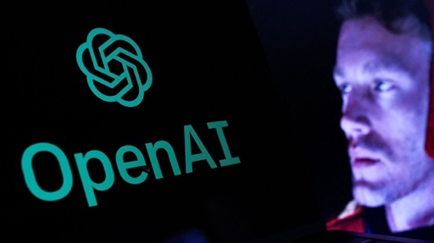
La technologie évolue constamment et son rythme d'accélération s'intensifie. Récemment, un développement particulièrement médiatisé dans le domaine de l'intelligence artificielle a capté l'attention mondiale : l'essor de la technologie générative. Un exemple marquant est le modèle développé par OpenAI, tel que ChatGPT, qui représente une avancée dans l'application pratique de l'IA générative, révolutionnant la manière dont nous interagissons avec les technologies numériques. La start-up californienne est désormais valorisée à au moins 80 milliards de dollars. (L’écho, 2024)
Figure 20 OpenAI (L’ECHO, 2024)
L'intelligence artificielle générative révolutionne la création de contenu numérique en permettant de générer automatiquement du nouveau contenu à partir de données existantes, simplifiant et accélérant ainsi considérablement le processus de production. Cette capacité à créer de manière autonome des textes, des images, des audios et des vidéos transforme les industries créatives et les environnements numériques, tels que le métaverse. Grâce aux progrès en apprentissage automatique et en traitement du langage naturel, une majorité de secteurs pourront donc accélérer la proposition de nouveaux contenus. (Zhihan, 2023)

L’IA offrira des possibilités qui, à l’heure actuelle, semblent à peine concevables. Par exemple, elle permettra de créer des univers personnalisés en utilisant uniquement le langage naturel. Un professeur d’astronomie pourrait ainsi illustrer l’explosion d’une supernova, tandis qu’un jeune adolescent pourrait se retrouver dans un monde où il incarne son personnage préféré.

En mars 2024, Nvidia, une société spécialisée dans la conception, le développement et la commercialisation de processeurs graphiques a dévoilé sa dernière puce, la Blackwell B200, décrite par le PDG Jensen Huang comme « la puce la plus puissante au monde pour l'intelligence artificielle ». (Huang, 2024) La Blackwell est annoncée comme réduisant les coûts et la consommation d'énergie jusqu'à 25 fois par rapport au précédent modèle, le H100. Elle offre une performance environ sept fois supérieure et une vitesse quatre fois plus rapide. (Romero Ruiz, 2024)
Cela démontre que la loi de Moore, qui affirmait que le nombre de transistors sur un circuit de taille similaire doublerait tous les deux ans à coûts constants (Futura, s. d.-a) est surpassée par les avancées actuelles en matière de processeurs. Ces derniers, capables de décupler la puissance de l'intelligence artificielle, ouvrent des horizons en termes de progrès.

Dans les années à venir, de telles innovations vont engendrer des bouleversements technologiques majeurs, propulsant notre monde vers une ère encore plus numérique et automatisée. Il est essentiel d'exploiter ces avancées de manière judicieuse pour forger un avenir qui favorise l'humanité. Car, si la technologie en elle-même n'est intrinsèquement ni bonne ni mauvaise, c'est son utilisation par les êtres humains qui peut l'orienter vers des fins bénéfiques ou malveillantes. C'est dans ce cadre que réside tout le défi : utiliser la technologie de manière éthique et responsable.

1.6.2 Impact sur la société
D’après une étude de Goldman Sachs Research, les avancées dans l’IA offrent des opportunités considérables pour le développement économique. D'après les recherches, cette technologie pourrait engendrer une augmentation significative du PIB mondial de 7 % et stimuler la productivité de 1,5 % sur une période de dix ans. (Goldman Sachs Research, 2023)

Par ailleurs, l'impact sur le marché de l'emploi est complexe et à double tranchant. Bien que certaines professions soient susceptibles d'être automatisées, ce phénomène devrait également entraîner la création de nouvelles catégories d'emplois. L'histoire témoigne de ce type de transition : une étude citée dans le rapport indique que 60 % des emplois d'aujourd'hui concernent des professions qui n'existaient pas il y a environ 80 ans. Ce constat souligne une tendance historique où la disparition de certains emplois due aux innovations technologiques est généralement compensée par l'émergence de nouveaux rôles et domaines d'activité. (Goldman Sachs Research, 2023) En somme, bien que des emplois spécifiques puissent disparaître en raison de l'automatisation, le développement de l'IA générative est susceptible de générer des opportunités d'emploi inédites, reflet d'un paysage professionnel en constante évolution.

La rapidité de ces avancées technologiques soulève également, comme mentionné précédemment, des inquiétudes éthiques et sociales, notamment en termes de respect de la vie privée, de transparence de l'IA et de responsabilité juridique des décisions prises par l'IA (Bryson, 2023). Ces défis ne sont pas nouveaux ; l'humanité a déjà traversé plusieurs crises technologiques et s'est adaptée à chaque fois. La question centrale n'est donc pas tant l'impact de l'IA sur la société, mais comment maximiser ses avantages tout en minimisant ses risques.

1.6.3 Projection financière du métaverse
Le cabinet de conseil Bain & Company estime que le métaverse pourrait représenter un marché de 900 milliards de dollars d'ici 2030. Bien que le développement du métaverse semble encore en phase initiale, une croissance continue est attendue sur 5 à 10 ans. Malgré un ralentissement récent de l'enthousiasme, lié à l'émergence de l'IA générative, le cabinet de conseil note que de nombreux secteurs mettent leurs projets métaverse en veille. Toutefois, il s'agit seulement d'un report temporaire en attendant certains développements des technologies sous-jacentes. (Chris, 2023)

Selon un autre rapport de Technavio, la taille du marché mondial du métaverse est estimée à une augmentation significative, atteignant environ 1 152,35 milliards de dollars d'ici 2027, avec un taux de croissance annuel de plus de 40 %. Le marché est fragmenté, impliquant une variété d'acteurs mondiaux et régionaux, et couvre des zones géographiques étendues, incluant l'Amérique du Nord, l'Europe, l'APAC, l'Amérique du Sud, le Moyen-Orient et l'Afrique. La croissance est stimulée par l'adoption croissante des smartphones et la technologie 5G, favorisant ainsi le développement du métaverse, en particulier dans le domaine du jeu en ligne. (Telecomworkdwire, 2023)

Il s'agit bien entendu d'estimations issues de différents cabinets et organisations, basées sur divers critères. L'objectif ici n'est pas d'obtenir un chiffre exact, mais plutôt d'examiner les perspectives d'évolution pour les années à venir. Il est clair que de nombreuses opportunités d'investissement peuvent se révéler intéressantes pour les entreprises, à condition que les perspectives restent favorables.

1.6.4 Conclusion
Il est évident que nous sommes à l'aube d'une révolution technologique et sociétale majeure. Les estimations actuelles, bien qu'elles varient selon les sources, suggèrent un potentiel de croissance économique considérable, avec des prévisions plaçant la valeur du marché du métaverse entre 900 milliards et plus d'un trillion de dollars d'ici 2030. Cette projection met en lumière l'immense opportunité d'investissement que le métaverse représente pour les entreprises, en liaison directe avec les évolutions technologiques et grâce à l'amélioration et à l'accessibilité des processeurs haut de gamme qui donneront vie au métaverse. Enfin, l'impact sociétal risque d'être énorme, avec une évolution trop rapide pour certaines personnes qui ne parviendront pas à s'adapter au nouvel environnement numérique. Les organismes publics vont devoir intervenir pour faire face à ce qui pourrait être la prochaine crise majeure du 21e siècle.

Conclusion partie 1
Tout d'abord, nous avons défini le concept du métaverse, retracé son histoire et son évolution au fil du temps. Nous avons conclu qu'actuellement, le métaverse ne possède pas de définition fixe et qu'il est en constante évolution. L'histoire indique que le concept existe depuis plusieurs années et que les progrès ainsi que les publications dans ce domaine se sont intensifiés, notamment durant la période de forte popularité en 2021. À l'avenir, le métaverse, au sens large du terme, devrait continuer à s'étendre sous diverses formes et concepts, marquant ainsi une nouvelle phase de l'évolution numérique.

Par la suite, notre analyse s'est concentrée sur les technologies clés associées au métaverse. Cette section se divise en deux parties : une première, plus brève, consacrée au hardware actuellement utilisé, et une seconde, plus étendue, dédiée aux technologies software essentielles au fonctionnement du métaverse. Cette dernière met l'accent sur la réalité virtuelle et augmentée, la blockchain, la cybersécurité et l'intelligence artificielle. D'autres éléments sont également importants, mais pour des raisons de concision, ils sont abordés de manière plus succincte.
Ensuite, afin de concrétiser le concept du métaverse et de comprendre ses applications actuelles, nous avons exploré différents cas d'utilisation dans divers secteurs. Cette exploration vise à évaluer la valeur ajoutée du métaverse et son potentiel. Bien que les exemples présentés ne soient pas exhaustifs, ils fournissent une perspective tangible des différentes incarnations du métaverse actuellement disponibles sur le marché.

Une analyse a également été menée sur les enjeux et défis associés au métaverse. Nous avons constaté que de nombreux défis techniques, éthiques et sociaux doivent être pris en considération, ce qui est prévisible compte tenu de l'ampleur des projets et des ambitions qu'ils portent. Néanmoins, avec le temps et une approche réfléchie, il est probable que ces défis seront surmontés.

Enfin, une projection a été établie concernant le potentiel futur du métaverse dans les années à venir, ainsi que les perspectives de marché. Après analyse, il ressort clairement que le domaine est en pleine expansion et que l'intelligence artificielle jouera un rôle prépondérant dans le développement du métaverse.

Ayant désormais une vue d'ensemble sur le métaverse, la seconde partie de ce mémoire abordera de manière approfondie l'intégration du métaverse dans le secteur financier et bancaire et examinera les implications de cette intégration.

Partie 2 : l’Intégration du métaverse dans le secteur financier et bancaire
L'attention se concentrera d'abord sur le secteur du retail dans son ensemble. L'évolution depuis l'émergence d'internet sera examinée, ainsi que les opportunités et défis que le métaverse représente pour ce secteur. Ensuite, la transition des banques traditionnelles vers le numérique avec "l’online banking" sera abordée, en cartographiant les principaux acteurs belges de ce domaine. L'évolution probable du online banking vers le métaverse banking sera explorée, soulignant l'importance d'une préparation adéquate pour sa mise en place.

Pour soutenir l'idée que le métaverse banking constitue l'une des prochaines transformations numériques majeures du secteur bancaire, plusieurs opportunités clés seront présentées pour illustrer les possibilités offertes et la valeur ajoutée apportée. À partir d'un article scientifique, diverses perspectives à court, moyen et long terme seront explorées afin de fournir une vision plus globale de l'évolution du métaverse banking et de ses enjeux.

Enfin, une analyse des perceptions des publics vis-à-vis du métaverse sera présentée, en examinant d'abord les opinions de certains dirigeants d'entreprises en Belgique, puis en étudiant plus spécifiquement celles des dirigeants de banques. Une analyse quantitative sera également menée pour mieux comprendre si le concept du métaverse est connu et s'il peut s'avérer utile dans le secteur financier et bancaire.

Métaverse dans le secteur retail

2.1.1 L’évolution du retail depuis l’internet
Depuis la fin des années 1990 et le début des années 2000, le secteur du commerce de détail a été confronté à son premier défi numérique : le commerce en ligne, plus communément appelé E-commerce. De nouveaux acteurs ont alors émergé sur le marché, les vendeurs en ligne capturant progressivement une part de marché significative. Un exemple marquant est l'émergence d'Amazon, qui s'est imposé comme l'un des leaders mondiaux des transactions de détail en ligne. Cette nouvelle proposition de valeur a entraîné une modification des comportements d'achat des consommateurs. L'intensification de cette tendance dans le secteur du retail a été observée depuis la pandémie de Covid-19. (Sansonetti, 2022)

Les entreprises ont été contraintes de réinventer leur approche afin de survivre face à la concurrence accrue du E-commerce. Voici quelques statistiques clés qui démontrent l'essor de l'E-commerce :

Environ un tiers de la population mondiale, soit 2,64 milliards d'individus, effectue des achats en ligne. Ce comportement est renforcé par le fait que 63 % des achats débutent sur internet, illustrant le rôle central du digital dans le processus d'acquisition de biens et services. De plus, avec 60 % des transactions réalisées via smartphones ou tablettes, l’E-commerce s'affirme comme un vecteur de croissance dominant, et le taux de pénétration du marché devrait atteindre 34,1 % d'ici 2028. (Dujardin, 2024)

Il est manifeste que l'avènement d’internet a profondément modifié les comportements de consommation des clients en matière de biens et de services. Dans un monde où la rapidité et la facilité d'accès sont devenues primordiales, le consommateur aspire à des livraisons toujours plus rapides. Dans cette dynamique, le métaverse apparaît comme une évolution naturelle du commerce en ligne, promettant d'influencer à son tour fortement les habitudes d'achat. Les entreprises devront donc s'adapter et proposer des solutions innovantes qui répondent à ces nouvelles exigences de consommation.

Il est donc impératif de demeurer vigilant face aux opportunités émergeant dans le retail au sein du métaverse afin d'identifier des avantages concurrentiels potentiels. Le tableau ci-dessous présente une comparaison entre l'E-commerce, les réseaux sociaux, les jeux vidéo et le métaverse, révélant que ce dernier synthétise des éléments clés de ces différents secteurs. Cela indique une convergence notable de divers domaines au sein du métaverse.
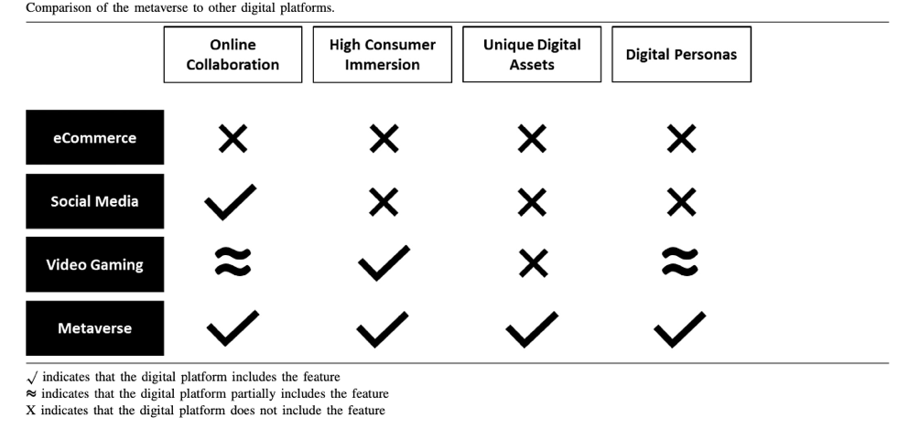
Figure 21 Comparison of metaverse to other digital platforms (Yoo et al., 2023)

2.1.2 Opportunité de marché dans le retail avec le métaverse
De nombreuses opportunités clés se manifestent dans le secteur du retail. Ces opportunités concernent aussi bien les consommateurs que les commerçants. L'étude intitulée « The Merchants of Meta : A Research Agenda to Understand the Future of Retailing in the Metaverse », réalisée par Kiwoong Yoo, Roman Welden, Kelly Hewett et Michael Haenlein en 2023, identifie plusieurs de ces opportunités sous forme de tableaux, disponibles ci-dessous. Cette section s'appuiera principalement sur leurs travaux et explorera certains éléments clés susceptibles d'influencer le secteur financier et bancaire.
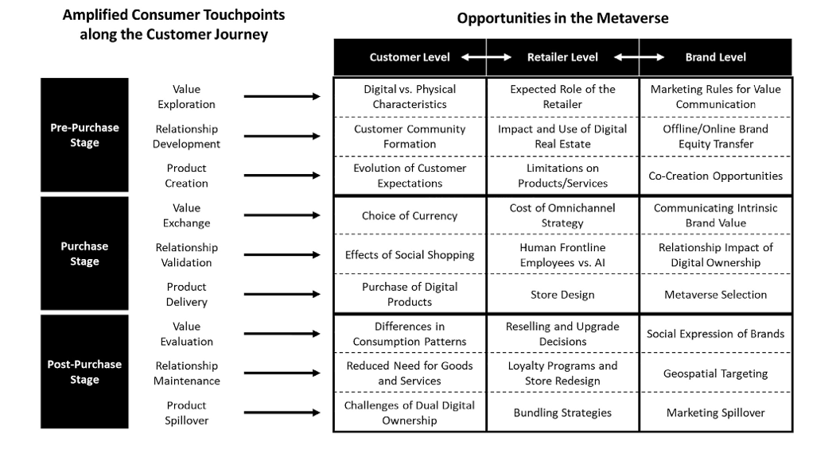
Figure 22 Opportunities in the metaverse along amplified customer touchpoints (Yoo et al., 2023)
Le métaverse influence clairement les trois étapes clés du processus d'achat : les périodes de préachat, d'achat et de post-achat. Cette influence s'exerce également à différents niveaux (consommateur, vendeur, marque). Par souci de simplification et pour une projection concrète, certaines opportunités présentes dans le retail métaverse susceptibles d'apporter une plus-value au secteur financier et bancaire seront résumées.

- Collaborations et expériences immersives
Les différentes parties prenantes peuvent créer et développer des jeux pour des expériences retail captivantes, comme Uniqlo avec les studios Mojave de Minecraft ou de Gucci dans Roblox.(Yoo et al., 2023)
Exemple bancaire : Création d'un jeu interactif facilitant la compréhension des mécanismes d'investissement. Ce jeu pourrait illustrer de manière immersive comment une décision prise à l'autre bout du monde peut influencer à la hausse ou à la baisse le cours d'un fonds d'investissement.

- Engagement et évaluation des consommateurs

Selon une étude récente, qui nécessite encore validation, les consommateurs passent plus de temps et évaluent plus favorablement les services dans des environnements immersifs que dans des environnements 2D. Toutefois, il convient de mettre ces résultats en perspective, car l'aspect novateur pourrait induire un engouement créant un biais cognitif vis-à-vis de l'expérience. (Yoo et al., 2023)
Exemple bancaire : Améliorer le score NPS en offrant un engagement plus poussé la banque.

- Expérience client

L’expérience client est améliorée grâce à la liberté offerte par les espaces virtuels, qui permettent de combiner les avantages du retail physique avec ceux de l’E-commerce. Ainsi, il est possible de bénéficier du meilleur des deux mondes : le shopping numérique peut se transformer en une alternative ludique et interactive venant compléter l'offre des magasins physiques (Yoo et al., 2023).
Exemple bancaire : Il serait envisageable de créer une agence bancaire virtuelle où les clients pourraient interagir avec une intelligence artificielle pour poser leurs questions.

- Nouveau marché possible avec les mises à jour de produits

Les stratégies inspirées de l'industrie du jeu vidéo, appliquées à la revente et à la mise à jour de produits dans le métaverse, peuvent générer des revenus supplémentaires (Yoo et al., 2023).
Exemple bancaire : Il serait possible de proposer une protection additionnelle contre les cyberattaques en complément de l'assurance conventionnelle existante.

- Stratégie de Bundling

La possibilité de combiner des offres numériques et physiques peut accroître les ventes et créer une synergie entre les produits et services. Cette stratégie peut également renforcer l'engagement des clients envers la marque (Yoo et al., 2023).
Exemple bancaire : Il serait envisageable de créer une expérience commerciale virtuelle, présentant de manière intégrée des produits complémentaires susceptibles de faciliter la vente croisée, telle que l’offre d’une assurance incendie associée à un crédit hypothécaire.

- Communiquer plus efficacement les valeurs & engagements de la marque

Grâce à l'expérience immersive, les marques peuvent transmettre leurs valeurs et leurs engagements de manière innovante et convaincante. Il est cependant crucial d'éviter de submerger les consommateurs avec des messages publicitaires dans le métaverse (Yoo et al., 2023).
Exemple bancaire : Il serait pertinent de communiquer dans le métaverse en détaillant de manière captivante les valeurs et les engagements ESG de la banque ou du service financier.

Les exemples présentés ici ne constituent qu'un aperçu des possibilités. À mesure que les technologies abordées précédemment évolueront, les possibilités et opportunités offertes par le métaverse pourraient se multiplier. Selon l'étude, il s'agit actuellement d'une phase de « transitory metaverse », ce qui signifie que le métaverse offre des possibilités qui sont dans le champ des capacités actuelles.

2.1.3 Défis dans le retail métaverse
Le retail dans le métaverse se heurtera à de nombreux défis. Dans la première partie de ce travail, nous avons examiné les divers obstacles auxquels le métaverse, de manière générale, pourrait faire face. Ici, l'objectif est d'identifier les éléments auxquels le secteur du retail doit prêter attention avant de se lancer dans l'aventure du métaverse.

- Cybersécurité et protection des données

Le défi principal dans le secteur du retail métaverse réside dans la gestion des données clients. Bien que cette problématique ait déjà été abordée, elle revêt une importance cruciale dans le retail en raison du volume considérable de données manipulées. De plus, plusieurs menaces émergentes concernant la sécurité de ces données ne peuvent être négligées, telles que les deepfakes et le développement du darkverse (Mutzbauer, 2022). Il est impératif de gérer rigoureusement les données clients, en répondant efficacement aux préoccupations de confidentialité et en s'efforçant de prévenir les failles de sécurité. (Kapoor, 2023)

- Complexité de la stratégie commerciale

Relier la stratégie commerciale traditionnelle à la nouvelle stratégie dans le métaverse pour créer une approche cohérente représente un défi considérable. Plusieurs questions doivent être posées en amont, notamment sur la manière de concevoir une expérience client qui intègre harmonieusement les aspects physiques et virtuels. (Chaintechsource, S. D.) Cela entraînera une augmentation de la charge de travail pour différents départements, qui devront prendre en compte cette nouvelle variable. De plus, les entreprises devront "éduquer" leurs consommateurs sur les possibilités offertes par le métaverse et sur ce qu'il est actuellement possible d'y faire, ce qui nécessitera des ressources considérables. (Retail insider, 2022)

- Régulation du métaverse
Il subsiste de nombreuses incertitudes juridiques concernant cette technologie, ce qui est compréhensible étant donné que nous devons encore déterminer les aspects nécessitant une réglementation. Cependant, pour se protéger en tant qu'entreprise et pour protéger ses consommateurs, il est essentiel de créer un cadre légal qui assurera un environnement fiable et sécurisé pour tous. Cela contribuera également à attirer davantage de consommateurs vers cette méthode de consommation. (Retail insider, 2022)

- Conception des infrastructures numériques et acquisition des talents humains
La création de magasins numériques qui complètent les points de vente physiques représente également un défi. Le retour sur investissement est-il suffisamment attractif ? Ou devrions-nous plutôt privilégier la visibilité ? Faut-il utiliser une application tierce ou développer notre propre métaverse ? (Girod, 2023) De plus, sur le marché, il n'existe pas encore de nombreux spécialistes du métaverse capables de garantir un déroulement optimal des opérations. (Retail insider, 2022)

2.1.4 Conclusion
Depuis les débuts d'internet, l'E-commerce a pris de plus en plus d'ampleur et on s'attend à ce que sa dominance continue de croître à l'avenir. Le métaverse peut être considéré comme l'évolution naturelle de l'E-commerce, où la frontière entre le virtuel et le réel s'estompe. Bien entendu, plusieurs défis subsistent, mais avec des stratégies bien fondées et des profils clés, il est possible de les surmonter. L'essentiel est de bien se préparer pour réussir cette transformation et offrir un contenu de qualité sous une forme immersive.

Concernant le secteur financier, et plus particulièrement le secteur bancaire, la pertinence de se lancer dans cette aventure se pose : la plus-value en vaut-elle la peine ? La prochaine section analysera la première transition numérique que les banques ont dû opérer il y a quelques années : le passage de la banque traditionnelle à l'online banking. Cette analyse permettra d'observer certaines évolutions qui sont survenues et de comprendre pourquoi il était nécessaire de disposer d'une application bancaire et d'avoir une présence numérique à l'époque actuelle.

Le changement de la banque traditionnelle vers l’online banking

2.2.1 La banque traditionnelle
Il convient de commencer par définir ce qu'est une banque traditionnelle. Selon le Café de la Bourse, une banque traditionnelle est « une institution possédant des agences physiques où les clients peuvent se rendre pour bénéficier de nombreux services bancaires » (Tanguy, 2023). Ces banques disposent de licences bancaires et offrent une gamme complète de services financiers. Cela inclut les comptes courants, les cartes de débit et de crédit, les prêts, les investissements, les assurances, entre autres. Parmi les exemples de banques traditionnelles en Belgique figurent KBC, ING, BNP Paribas Fortis et Belfius.

Outre leurs fonctions financières, les banques traditionnelles possèdent plusieurs agences dans divers emplacements, facilitant l'accès aux services bancaires dans différentes régions. Bien qu’elles proposent désormais également des services bancaires en ligne, cette dimension est généralement considérée comme un complément à leurs services principaux même si dans l'ère actuelle, la tendance change et l'online banking devient de plus en plus prépondérant.

Une banque traditionnelle est principalement dotée des caractéristiques suivantes (Uzoma, 2024) :

- Présence physique : Agences dans divers emplacements.
- Sièges régionaux : Un siège dans chaque pays d’activité.
- Distributeurs de billets portant la marque : Non-pertinent en Belgique en raison des cash points.
- Nombre d’employés : Effectif important pour diverses opérations.
- Service client en personne : Une assistance directe et parfois un gestionnaire de compte.

Cependant, cette gamme étendue de services entraîne des coûts associés, et les clients peuvent s'attendre à payer un prix conséquent pour ces services. Ces banques se distinguent des néo-banques telles que N26 ou Revolut, qui opèrent entièrement en ligne. (Staub, 2022)

2.2.2 La transition vers l'online banking
L'online banking offre les mêmes services bancaires qu'une banque traditionnelle, mais de manière numérique, via un ordinateur, une application mobile ou une tablette. (Ivey, 2023) Depuis l'émergence de l'internet vers la fin des années 90 et le début des années 2000, les premières introductions à l'online banking ont été réalisées. (Ivey, 2023) Les banques ont perçu l'online banking comme une opportunité et une solution leur permettant d'augmenter leurs revenus, d'optimiser leur structure de coûts et, par la même occasion, d'améliorer l'expérience client en proposant un service plus complet. (Kaur & Arora, 2023)

Le principe est que l'on peut avoir son banquier dans sa poche grâce à son smartphone ou à la maison via son ordinateur. Les banques ont à plusieurs reprises encouragé leurs clients à utiliser ces services en ligne. (Kaur & Arora, 2023) Mais c'est surtout une tendance qui s'est accentuée depuis l'émergence des applications mobiles, où des avantages non négligeables ont été recensés, tels que la facilité d'utilisation, l'absence de déplacement nécessaire et l'aspect instantané du mobile banking. (Li & Zhong, 2005)

D’après un article de Febelfin, le nombre d’abonnements à la banque mobile et en ligne ne cesse d’augmenter en Belgique. Comme vous pouvez le voir sur les graphiques ci-dessous, le nombre d’utilisateurs de la banque en ligne augmente chaque année, avec une croissance encore plus marquée pour les services bancaires mobiles. (Febelfin, 2023)

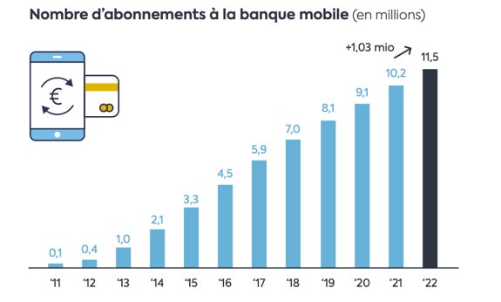
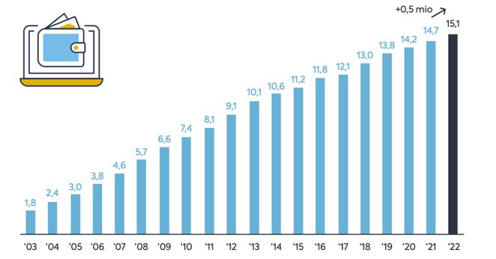

Figure 23 Nombre d'abonnements à la banque mobile (Febelfin, 2023)
Figure 24 nombre d'abonnements à la banque en ligne (Febelfin, 2023)

Plusieurs informations dans le rapport sont d’une pertinence notable (Febelfin, 2023) :

- 8 % de la population n’effectuent pas encore de transactions bancaires en ligne pour trois raisons principales : une préférence pour la banque physique, la complexité des opérations en ligne et la crainte d’être victime d’abus.

- Un Belge sur cinq (18 %) gère son épargne en ligne et la proportion augmente d’année en année. Les jeunes de moins de 34 ans constituent le plus grand segment affirmant cela.

- Actuellement les services en ligne sont principalement utilisés pour trois raisons : les paiements, la consultation des soldes et des transactions, et les virements entre comptes propres.

- Les offres de services en ligne réduisent la fréquentation des agences bancaires, avec plus de 50 % des agences ayant disparu en moins de 10 ans.

- Plus de 20 % de la population belge ne prennent jamais de rendez-vous avec leur banque et 40 % en prennent moins d’une fois par an.

- S’il y a une visite en agence, les trois raisons principales sont : assurer le suivi des investissements et demander des conseils, voir les possibilités concernant la situation financière personnelle, et demander et gérer des crédits.

- Les Belges sont généralement favorables à une intensification des contacts en ligne, avec 44 % des Belges ouverts à avoir davantage de contacts en ligne avec leur banque. Ce pourcentage est encore plus élevé chez les jeunes (59 %).

Les néo-banques, comme évoqué précédemment, ont également influencé l'accélération de la digitalisation. Ces banques, qui proposent uniquement des services en ligne et simplifient l'ouverture et l'accès aux comptes bancaires, placent le client au centre de leurs préoccupations. Elles offrent des personnalisations dans l'application et exploitent au maximum les technologies disruptives en finance. (Chhatwal, 2024) De plus, ces dernières années, les réseaux sociaux ont révolutionné la manière dont les banques interagissent avec leurs clients. De nombreuses institutions financières ont dû adapter leur communication en se focalisant davantage sur le numérique pour atteindre leur public. (Dubey, 2019)

Tous ces facteurs ont donc incité les banques à adopter l'online banking, qui offre de nombreux avantages tant pour les institutions que pour leurs clients. À l'heure actuelle, ne pas disposer d'une application équivaut à se mettre en désavantage concurrentiel. De plus, d’après Febelfin, cette digitalisation, en voyant les chiffres, n’est pas prête à s’arrêter, mais au contraire risque de prendre une plus grande ampleur. La jeune génération de moins de 34 ans semble particulièrement encline à utiliser le numérique sous toutes ses facettes.

2.2.3 Les acteurs principaux de l’online banking en Belgique
En Belgique, plusieurs acteurs se distinguent particulièrement dans le domaine de l'online banking. Selon la société de conseil Sia Partners, KBC occupe la première position sur le marché belge, suivie de Belfius. Sur le plan international, Sia Partners a effectué aussi une étude de marché. La Belgique se défend très bien avec leur application bancaire, KBC se retrouve en 2023 en troisième position suivie par Belfius en quatrième position.

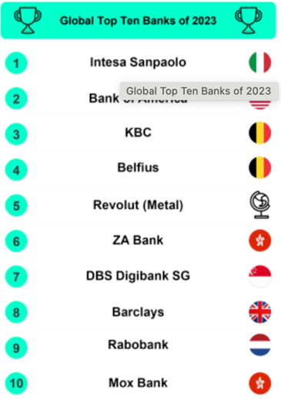
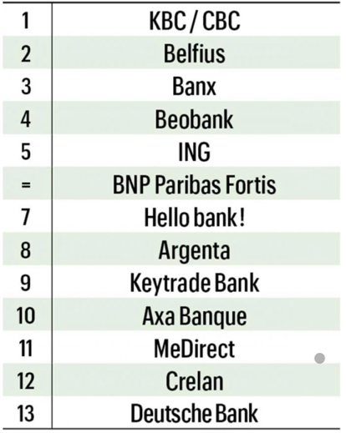

Figure 25 Sia Partners
Figure 26 Sia Partners (Wolf, 2024)

Pour se distinguer et figurer parmi les leaders numériques, il est essentiel de fournir un service numérique complet et des services innovants. Par exemple, il convient d'intégrer les normes ESG dans les fonds d’investissements, de mettre en place un gestionnaire de finances personnelles, d'utiliser des chatbots, et de tenter d'aller au-delà de ce que peut offrir un service bancaire traditionnel. (Wolf, 2023) Pour continuer à performer et rester parmi les leaders numériques mondiaux, l'auteur de chez Sia Partners propose plusieurs pistes.

Table 2 Sia Partners (Wolf, 2023)

2.2.4 Prochaine étape après l’online banking ?
L’online banking, désormais service essentiel, est devenu incontournable pour toute banque traditionnelle. Toutes les banques belges en ont pris conscience, bien que certaines aient été plus lentes à développer leurs projets numériques, impactant ainsi leurs services actuels et leur capacité à suivre la tendance.

Selon l’analyse, l'online banking ne disparaîtra pas de sitôt compte tenu des avantages qu'il offre aux clients et aux banques. Au contraire, le développement des applications continuera à évoluer en réponse aux tendances et aux demandes des clients. Cependant, quelle sera la réaction des banques face à la prochaine évolution technologique ?

Le métaverse représente l’avenir de la numérisation. Il est le fruit de la fusion de plusieurs technologies qui permettent de créer un nombre incalculable de possibilités. Le « métaverse banking » ne cherche pas à remplacer les services bancaires en ligne, mais plutôt à leur donner une alternative en proposant des expériences différentes.

Dans ce contexte, les banques pourraient développer des services financiers intégrés au métaverse, offrant ainsi des expériences immersives et interactives à leurs clients. Ces services incluront non seulement des transactions bancaires, mais aussi des conseils financiers et des interactions avec des avatars dans des espaces virtuels. La prochaine étape de l’évolution bancaire ne se limite pas à la simple numérisation des services existants ; elle implique plutôt une immersion dans un nouvel écosystème numérique.

Les possibilités du monde financier & bancaire dans la métaverse

2.3.1 Une convergence entre l’online banking et le métaverse banking ?
L'intégration de la banque en ligne par les banques traditionnelles a représenté une transition à la fois naturelle et cruciale pour assurer leur survie dans l'ère numérique. Cette nécessité a été clairement perçue par la majorité des institutions bancaires. Cependant, il est essentiel de reconnaître que la digitalisation, comme évoqué précédemment, ne s'arrête pas là ; elle continue d'évoluer. De ce fait, le secteur bancaire doit impérativement suivre cette tendance pour répondre à l'accroissement de l'intérêt pour le numérique.
Depuis 2021, l'intérêt pour le métaverse a énormément attiré les investisseurs, et le secteur bancaire n'a pas échappé à cette volonté de se différencier de la concurrence. Le terme "métaverse banking" commence de plus en plus à être évoqué par différents dirigeants de grandes entreprises bancaires.

Bien qu'il soit logique que le métaverse banking ne devienne pas le seul canal de communication des banques dans le futur, il n'en demeure pas moins vrai qu'il ne doit pas être négligé ou mis de côté, sous peine de se faire dépasser par la concurrence proposant des produits innovants. Il est essentiel de rester compétitif et de suivre l'évolution du marché bancaire. (Pai, 2022)

Pour rappel, l’online banking peut se définir comme étant : « la substitution des transactions traditionnelles basées sur le papier par des services de e-Banking, et la fourniture d’informations et de transactions instantanées via le site web de la banque et les technologies mobiles » (Alawneh & Younis, 2014)

L'online banking a bien évolué au cours des dernières années et est devenu une norme générale pour effectuer ses opérations bancaires. (Ling & Ismail, 2021) Avec l'émergence de nouvelles technologies, les applications deviennent chaque année de plus en plus performantes et apportent plus de nouveautés. Les derniers exemples en lice sont l'intelligence artificielle (Guanhsheng et al., 2020), les IoT qui peuvent répondre à différents besoins, la blockchain qui offre une protection des transactions et une réduction des coûts. (Nguyen, 2016) Enfin, la Fintech s'est également mêlée aux finances et au secteur bancaire en apportant son lot de nouveautés. (Karaomer, 2021)

Toutes ces technologies contribuent à rendre l'online banking de plus en plus performant et à créer une véritable interface multifonctionnelle dans notre application bancaire. Nous n'avons plus uniquement notre banquier dans notre poche, mais toute la connaissance et l'expertise de la banque directement accessibles pour offrir le meilleur service client possible.
L'évolution de toutes ces avancées conduit entre autres au métaverse banking, pouvant être défini comme suit : « Un canal bancaire concrétisé par l'intégration du métaverse et des services de banque en ligne, rendu possible par une combinaison de nombreuses technologies avancées, qui offre aux clients des services bancaires synchrones accompagnés d'expériences 3D dans un monde virtuel. » (Muhammad Zekree et al., 2023)

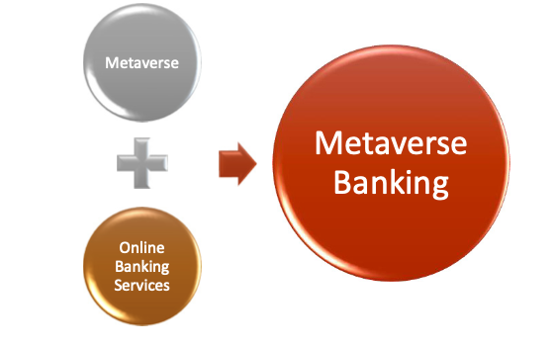
Le domaine du métaverse banking n'est pas encore pleinement développé, et à ce jour, aucun projet vraiment abouti n'a été officiellement lancé. Toutefois, de multiples acteurs du secteur déploient des efforts pour concrétiser cette vision. Pour parvenir à un système efficace au sein du métaverse, il est impératif d'intégrer les technologies actuelles de l'online banking à une infrastructure de type métaverse, comme illustré dans le schéma suivant :
Figure 27 Framework of components metaverse banking (Muhammad Zekree et al., 2023)

Le métaverse banking représente un nouveau canal bancaire permettant d'accéder et de traiter des informations bancaires. Toutefois, à l'heure actuelle, il est difficile de définir avec précision ce qui est réalisable ou non au sein de ce nouveau canal, étant donné que son développement est toujours en cours et que les possibilités demeurent à l'étape expérimentale. Cependant, certaines projections peuvent déjà être faites pour offrir une idée de la valeur ajoutée qu'il pourrait apporter.

2.3.2 Exemples d’opportunités dans le métaverse banking
Du point de vue de la demande, un intérêt croissant pour les nouvelles technologies se manifeste particulièrement chez les milléniaux et la génération Z, souvent considérés comme des « digital natives ». Cela se reflète déjà dans l'utilisation des applications bancaires. Le métaverse banking pourrait, dans les années à venir, susciter une forte demande, bien qu'il soit essentiel de ne pas négliger son complément en ligne, l'online banking. (Marty, 2020)

L'intérêt croissant pour la réalité virtuelle ouvre également des opportunités marketing. Les stratégies pourraient inclure le déploiement d'expériences 3D immersives pour attirer les clients, telles que la visualisation de leur future habitation lors de simulations de prêt. Des démonstrations en agences bancaires et des campagnes sur les réseaux sociaux pourraient générer un engouement. Plusieurs institutions financières, telles que JP Morgan (Birch, 2022), Shinhan Bank et IBK (Young-sil, 2021), envisagent de proposer des services de banque métaverse, soulignant ainsi son potentiel de croissance. (Pai, 2022)

D'autres sources de revenus sont envisageables dans le secteur du métaverse banking, notamment la création de divers NFT ou l'adoption de cryptomonnaies émises par les banques. En tirant parti de l'élan des nouvelles technologies, le secteur bancaire a l'opportunité de se renouveler et de se réinventer à travers le métaverse banking. D'autres pistes pourraient encore être explorées, comme cela a été précédemment mentionné dans la section retail : éducation financière immersive, conseil virtuel et visualisation des produits financiers, etc.

2.3.3 Perspectives du métaverse banking sur du court & moyen & long terme
Afin de disposer d'une vue d'ensemble des possibilités et perspectives du métaverse bancaire, cette analyse s'appuiera sur les données issues de l'étude "Technological Perspectives of Metaverse for Financial Service Providers" réalisée par Ahmet Faruk Aysan. L'accent sera mis sur des points clés susceptibles d'offrir une meilleure compréhension des perspectives du métaverse bancaire à différentes temporalités.

Court terme : Le métaverse se développe vers la création de « jumeaux numériques », où des répliques virtuelles de lieux physiques et d'institutions financières sont établies. Cela signifie que les banques doivent commencer à investir dans la création de leurs homologues numériques dans le métaverse, offrant des services de base adaptés à cette nouvelle plateforme. Cela peut inclure des systèmes de paiement virtuels instantanés et la gestion de portefeuilles d’investissement virtuelle. Cette étape initiale, axée principalement sur les jeunes clients, nécessitera des stratégies marketing ciblées. (Faruk Aysan et al., 2024)

Moyen terme : L'évolution du métaverse s'oriente vers la création de mondes virtuels autonomes sans contrepartie physique, conduisant à une diversification accrue des actifs numériques et des transactions financières. Les banques devront adapter leurs services pour répondre aux besoins d'une économie virtuelle en pleine expansion, incluant la gestion de la volatilité des actifs numériques tels que les cryptomonnaies et les NFTs. Le développement d'outils et de plateformes pour une gestion efficace des actifs numériques et l'adaptation aux systèmes financiers décentralisés (DeFi) sera important. (Faruk Aysan et al., 2024)

Long terme : Le métaverse banking est envisagé comme un écosystème unifié et interconnecté. Les services financiers devront s'intégrer de manière fluide dans cet environnement, permettant aux utilisateurs d'accéder sans effort aux services du monde réel depuis le métaverse. L'intégration de technologies avancées telles que les interfaces cerveau-ordinateur pourrait révolutionner la manière dont les transactions financières sont effectuées. Les institutions financières pourraient devoir reconsidérer leurs modèles d'affaires traditionnels face à la montée en puissance de l'automatisation et de l'intelligence artificielle, qui promettent de redéfinir le rôle des services financiers. (Faruk Aysan et al., 2024)
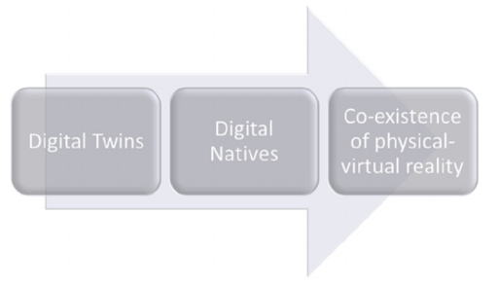
Figure 28 Stages of development of Metaverse (Faruk Aysan et al., 2024)
En conclusion, le métaverse banking est en route pour redéfinir une partie du paysage financier, exigeant des banques et des institutions financières une évolution constante pour rester pertinentes dans ce monde numérique. Les stratégies adoptées aujourd'hui détermineront la place des institutions financières dans le métaverse de demain, un monde où les frontières entre le virtuel et le réel s'estompent de plus en plus.

Perception du public du métaverse pour le retail et le secteur bancaire

2.4.1 Perception et enquête autour du potentiel du métaverse
Pour commencer, plusieurs enquêtes réalisées par différents bureaux de conseil concernant le métaverse et le métaverse banking seront examinées. L'accent est mis sur les perspectives actuelles des cadres dirigeants vis-à-vis de ce phénomène. La première étude se concentre sur la perception globale du métaverse, tandis que la seconde se focalise plus spécifiquement sur le métaverse banking et ses perspectives d'évolution.

2.4.1.1 Études de marché PWC
Chez PwC, en 2023, une soixantaine de dirigeants belges issus de divers secteurs ont été interrogés pour recueillir leur avis individuel sur le métaverse. En 2023, le concept du métaverse semble bien connu des dirigeants, mais tous ne perçoivent pas encore clairement son utilité pratique. Voici les réponses exprimées en pourcentage.
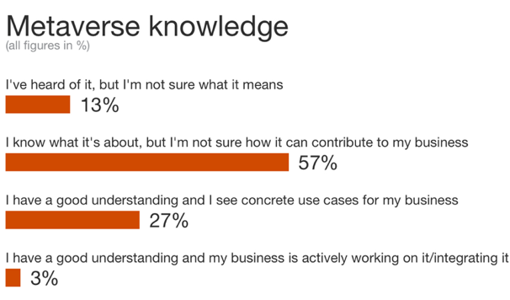
Information clé 1 : Le métaverse est donc considéré comme « connu » par les dirigeants, mais son utilité demeure un grand point d'interrogation pour de nombreux dirigeants.
Figure 29 PWC survey (Verhaeghe & Karoui, 2023)

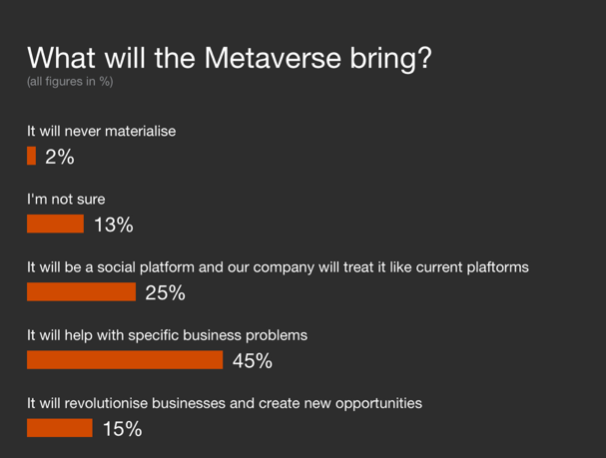
Par la suite, une question a été posée concernant la valeur ajoutée que le métaverse pourrait apporter à leur entreprise. Selon l'enquête, voici les chiffres obtenus :
Figure 30 PWC survey (Verhaeghe & Karoui, 2023)
Information clé 2 : Plus de 85 % des participants sont conscients que cette technologie aura un impact, plus ou moins profond, sur le développement de leur entreprise et qu'ils devront l'intégrer.

Le dernier point très important de l'enquête concerne les cas d'utilisation. En effet, chaque entreprise identifie différents cas d'utilisation qu'elle peut exploiter selon son domaine d'activité. Parmi les réponses les plus fréquentes (Verhaeghe & Karoui, 2023) :

- Intégration et formation : 62 %
- Recrutement : 62 %
- Connexion avec les collègues : 60 %
- Expériences virtuelles pour les clients : 55 %
- Nouveaux canaux de support client : 53 %
- Accroissement de la notoriété de la marque et marketing : 38 %
Information clé 3 : Le métaverse peut apporter une plus-value dans divers domaines de l'entreprise.

Certaines entreprises belges ont déjà entamé le développement de leur propre métaverse, tandis que d'autres évaluent encore les différentes possibilités et observent les actions de leurs concurrents à cet égard. Cependant, lorsqu'on leur demande à quel moment elles envisagent de se lancer dans l'aventure du métaverse, nombre d'entre elles ne le savent pas encore précisément (48%) ou prévoient de le faire dans plus de deux ans (33%). (Verhaeghe & Karoui, 2023)
Information clé 4 : le manque d’urgence observé chez les entreprises belges à adopter le métaverse suggère une approche prudente et observatrice face à cette nouvelle technologie.

En termes de contraintes et de risques, les chefs d'entreprise ont placé dans leur top 3 la cybersécurité, les contraintes technologiques actuelles, et les risques liés à la vie privée, ce qui confirme notre analyse dans la section précédente.

À la fin de l'enquête, PwC fournit quatre conseils clés aux entreprises désirant démarrer avec le métaverse que j'aimerais énumérer :

Cette enquête révèle que le potentiel du métaverse est clairement perçu et approuvé par la majorité des dirigeants d'entreprise, bien que certains ne parviennent pas immédiatement à en discerner l'utilité. Cela souligne la nécessité de s'adapter à ce nouveau monde virtuel qui se présente à nous. Mais qu'en est-il du métaverse banking ? Dans l'étude suivante, l'analyse sera approfondie, se concentrant spécifiquement sur des cadres du secteur bancaire.

2.4.1.2 Études de marché KPMG
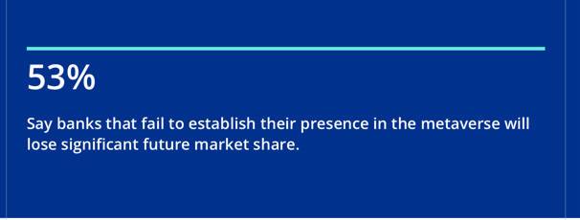
Que pensent actuellement les cadres bancaires du métaverse banking ? Selon une étude menée par KPMG en 2022, où une centaine de cadres seniors ont été interrogés sur l'avenir du métaverse banking, il ressort que la majorité le perçoit encore comme un concept très abstrait. Cependant, plus de la moitié d'entre eux tendent à dire que, dans le futur, cela deviendra un composant important des services financiers. (Pessah, 2022)
Figure 31 KPMG survey (Pessah, 2022)
Information clé 1 : La présence des banques dans le métaverse est importante pour éviter une potentielle baisse des parts de marché à l'avenir.
De nombreux dirigeants bancaires souhaitent adopter une ouverture d'esprit concernant ce sujet pour éviter de répéter les erreurs commises avec l'internet à la fin des années 90. Les banques qui relèvent ce défi pourront mieux cibler la « digital-native Generation », qui représente une part croissante de la population active. (Torrente et al., 2022) Ils doivent prendre cela en considération, car cette génération n'interagit pas avec les banques de la même manière que les générations précédentes, comme en témoigne déjà l'utilisation généralisée des applications mobiles et la fermeture de plusieurs agences bancaires. (Guy, 2024)

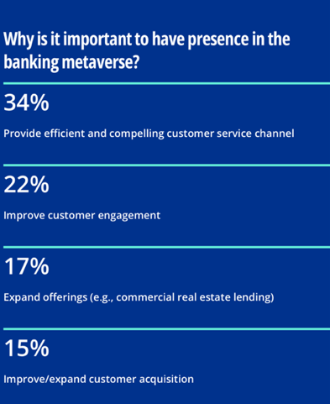
Par la suite, la question a été posée aux dirigeants pour comprendre pourquoi ils estiment qu'il est important d'avoir une présence dans le métaverse banking. La majorité des réponses se sont décrites comme suit :
Figure 32 KPMG survey (Pessah, 2022)

Information clé 2 : La présence dans le métaverse est cruciale pour les banques afin d'offrir de nouveaux services à la clientèle, d'améliorer l'engagement des clients, d'élargir l'offre de services et d'augmenter l'acquisition de nouveaux clients.

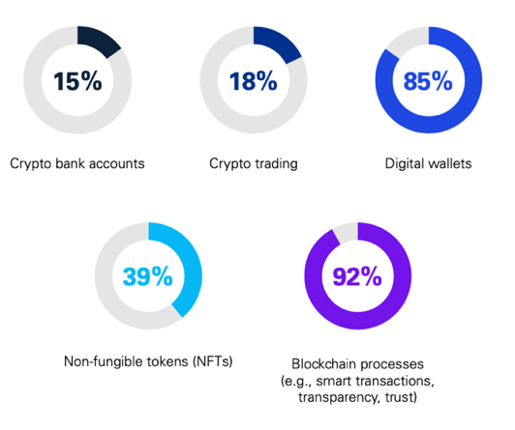
De plus, l'étude abordait également les actifs numériques et les services de cryptomonnaie, souvent considérés comme non traditionnels et en concurrence avec les banques. Premièrement, nombreux sont ceux qui veulent comprendre cet engouement autour des cryptomonnaies et des actifs numériques tels que les NFT. Plusieurs initiatives sont prises en interne pour fournir des services en lien avec ces nouvelles tendances, qui constituent des éléments du métaverse. Voici les principales initiatives prises :
Figure 33 KPMG survey (Pessah, 2022)

D’après Robert Sledga, KPMG audit partner, suggère que « les banques qui restent à l’écart lorsqu'il s'agit d'actifs cryptographiques et d'autres actifs numériques pourraient manquer un moment important — tant qu'elles abordent ce domaine avec une stratégie soigneusement planifiée. » (Sledge, 2022)
Information clé 3 : Les actifs numériques et les cryptoactifs doivent également être intégrés dans les projets de métaverse banking.

2.4.2 Méthodologie de l’enquête quantitative pour la perception du métaverse
L'intérêt pour le potentiel du métaverse est grand. Afin d'obtenir une perspective plus approfondie, j'ai réalisé une étude quantitative pour analyser la perception des individus travaillant en Belgique concernant la digitalisation et l'intégration du métaverse dans le milieu professionnel. Cette enquête s'est ensuite concentrée spécifiquement sur les implications potentielles du métaverse dans le secteur bancaire pour les années à venir. L'étude a été menée auprès de 100 participants à l'aide d'un Google form, principalement distribué au sein de mon réseau professionnel, comprenant majoritairement des acteurs du secteur bancaire.

2.4.3 Résultats et analyse de l’étude quantitative
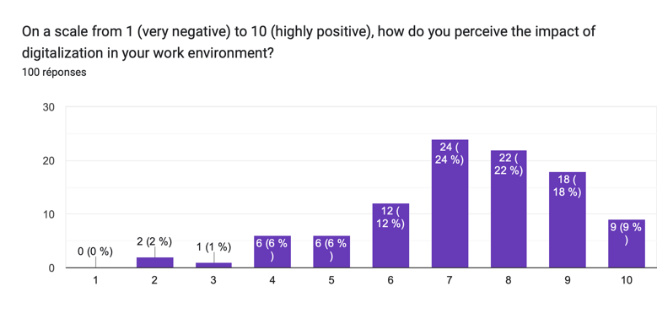
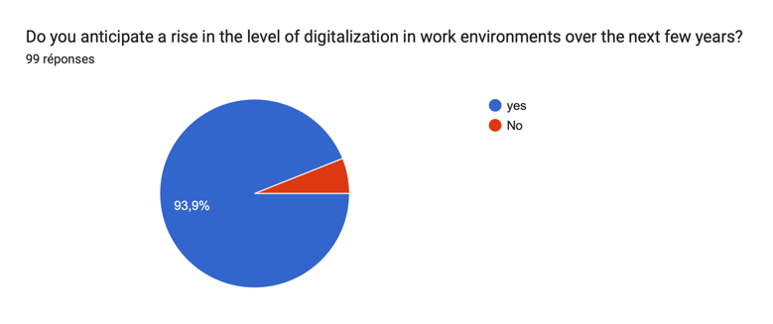
La première question pertinente pour le mémoire portait sur l'anticipation générale des répondants quant à l'évolution de la digitalisation au sein de leur lieu de travail. Une majorité écrasante a exprimé la conviction que le monde du travail de demain serait effectivement davantage numérisé. Suite à cette question, il était essentiel de déterminer dans quelle mesure les individus percevaient positivement cette digitalisation, ou si elle était envisagée sous un angle négatif. Selon le graphique ci-dessous, la majorité des répondants considère cette digitalisation comme un développement favorable.
Figure 34 Metaverse survey
Figure 35 Metaverse survey

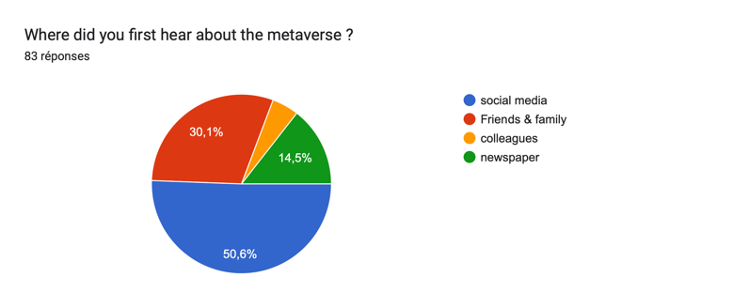
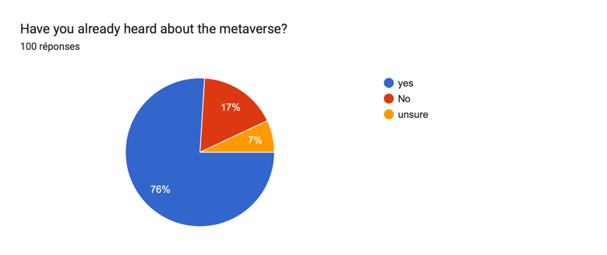
Par la suite, une question a été posée afin d'évaluer le niveau de connaissance des répondants concernant le métaverse. La majorité des répondants sont familiers avec le concept du métaverse ou en ont déjà entendu parler de manière vague. Comme illustré dans le graphique ci-dessous, les principaux canaux d'information à propos de ces technologies sont les réseaux sociaux.
Figure 36 Metaverse survey
Figure 37 Metaverse survey
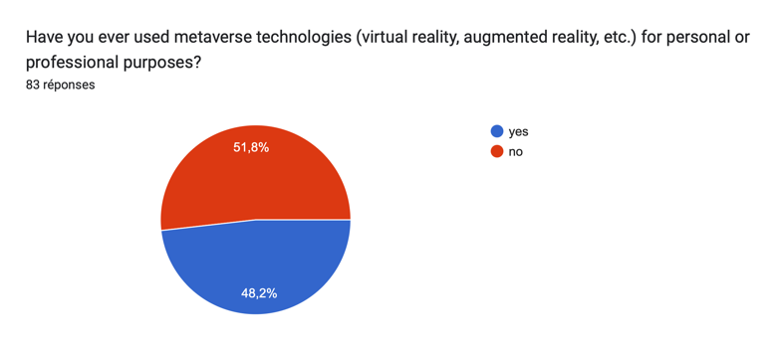
Cependant, lorsqu'on leur demande s'ils ont déjà utilisé des technologies associées au métaverse, telles que la réalité virtuelle ou la réalité augmentée, à des fins personnelles ou professionnelles, plus de la moitié des répondants déclarent n'avoir pas encore expérimenté ces technologies. Ces données revêtent une grande pertinence pour appréhender la diffusion de ces nouvelles technologies sur le marché.
Figure 38 Metaverse survey
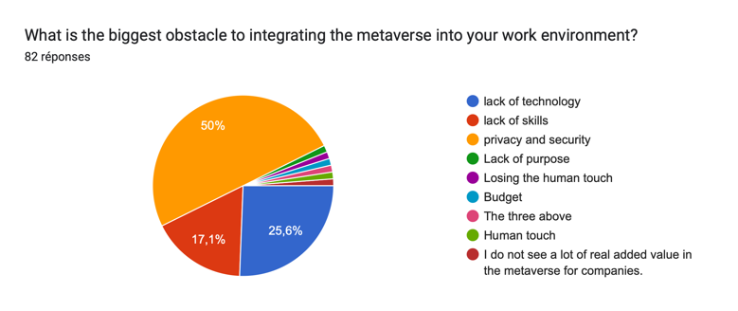
Lorsqu'on leur demande d'identifier les principaux obstacles à l'intégration du métaverse dans l'environnement de travail, un grand nombre de participants considèrent la sécurité et la protection de la vie privée comme les principales préoccupations.
Figure 39 Metaverse survey
La majorité des répondants se montrent disposés à suivre une formation afin d'apprendre à utiliser le métaverse dans leur cadre professionnel.
Figure 40 Metaverse survey
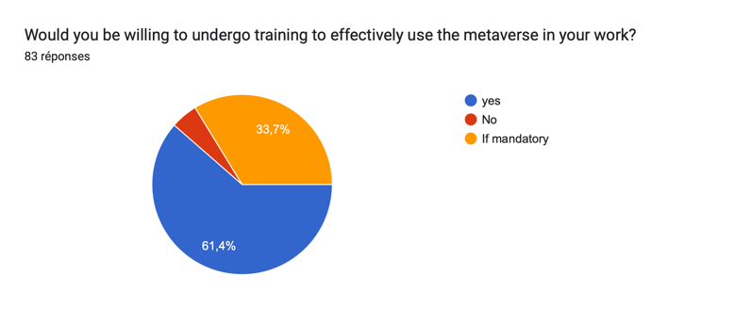
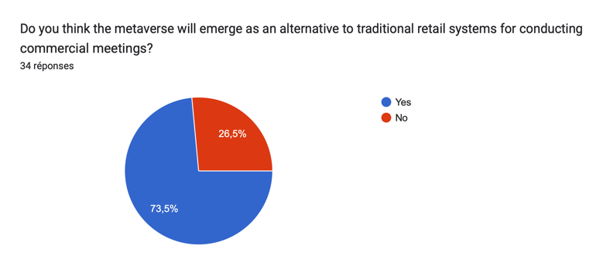
Par la suite, le questionnaire a été affiné pour cibler spécifiquement les professionnels du secteur bancaire et financier. Ma première question visait à recueillir leur opinion concernant l'utilisation du métaverse comme alternative aux agences bancaires traditionnelles pour la conduite d'entretiens commerciaux. Une grande partie des personnes interrogées se montrait favorable à l'idée d'offrir une alternative dans le métaverse aux rendez-vous commerciaux traditionnels.
Figure 41 Metaverse survey
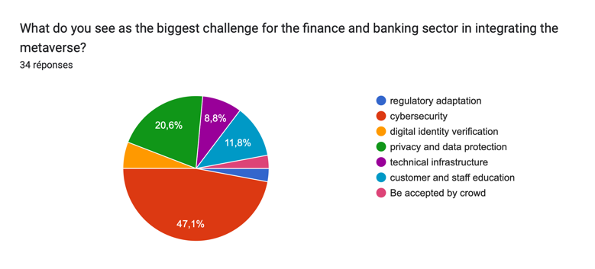
Concernant les défis auxquels le secteur bancaire pourrait être confronté dans le métaverse, la majorité des professionnels interrogés identifient la sécurité, la cybersécurité et la protection des données comme les principaux enjeux..
Figure 42 Metaverse survey

Enfin, la dernière question posée aux professionnels du secteur bancaire portait sur la perception du métaverse en tant que menace potentielle pour l'industrie. Plus de 95 % des répondants ont indiqué qu'ils ne considéraient pas le métaverse comme une menace, ou ont déclaré ne pas avoir d'opinion sur la question.

2.4.4 Conclusion de l’enquête quantitative sur le métaverse
Il est évident que la majorité considère l'évolution de la digitalisation dans le monde du travail comme un phénomène incontournable pour l'avenir. Bien que cette perspective ne soit pas unanimement accueillie de manière positive, elle représente une évolution indéniable qui influencera le secteur professionnel.

D'une manière générale, le terme métaverse est relativement bien connu ; toutefois, une grande partie de la population n'a pas encore eu d'expérience concrète avec la réalité virtuelle ou augmentée. Néanmoins, une majorité se dit prête à suivre une formation pour enrichir ses connaissances ou apprendre à utiliser ces technologies dans son secteur d'activité.

Plus spécifiquement dans le secteur financier et bancaire, la majorité considère le métaverse comme une alternative potentielle aux agences bancaires traditionnelles, perçue non pas comme une menace, mais plutôt comme une opportunité à exploiter. Cependant, de nombreux intervenants expriment des inquiétudes concernant plusieurs aspects cruciaux de la sécurité dans le métaverse, tels que la cybersécurité, la protection des données personnelles et la vérification de l'identité réelle.

Il est important de considérer cette enquête comme un échantillon limité, influencé par mes propres réseaux sociaux et professionnels. Étant donné mon âge, il n'est pas surprenant que la majorité des répondants, âgés de moins de 30 ans, soient naturellement plus enclins à adopter les technologies nouvelles. De plus, résidant à Bruxelles, la majorité des participants vient également de cette région, ce qui peut biaiser les résultats à l'ensemble de la Belgique.
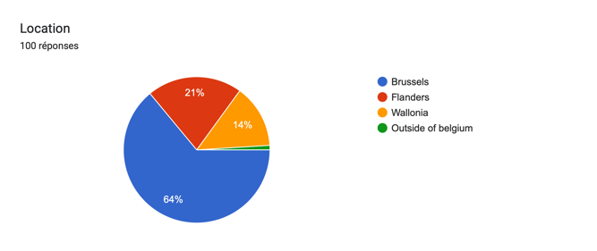
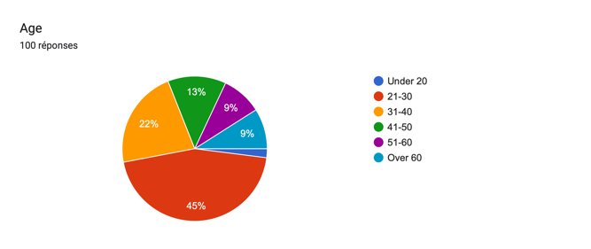

Enquête qualitative avec des experts
En 2022, j'ai réalisé un travail de fin d’études sur le métaverse pour une entreprise de conseil. Dans ce cadre, j'ai contacté une dizaine d'experts dans le domaine et leur ai posé une variété de questions, disponibles en annexe. Leurs réponses ont été synthétisées en plusieurs points clés essentiels pour une meilleure compréhension du métaverse. Bien que ces entretiens datent de 2022, leur pertinence demeure actuelle.
Tout d'abord, quatre caractéristiques clés étaient récurrentes chez la majorité des experts, qui, bien qu'ayant des avis plus ou moins positifs, convergeaient dans la même direction.
Par la suite, plusieurs défis relatifs au métaverse dans le futur ont été identifiés. L'objectif ici est également de synthétiser et d'offrir une vue d'ensemble sur les points les plus importants.

Enfin, plusieurs limites actuelles du métaverse ont été observées, et les plus significatives sont énumérées ci-dessous.

Conclusion partie 2
L'intégration du métaverse dans le secteur financier et bancaire révèle un paysage complexe, marqué à la fois par des opportunités significatives et des grands défis. La transition observée, de la banque traditionnelle à l'online banking, et potentiellement vers le metaverse banking, illustre une évolution naturelle vers une numérisation plus immersive et interactive des services et applications financiers.

Les résultats de notre enquête quantitative et des études de marché mettent en évidence une perception généralement positive du métaverse, reconnaissant son potentiel innovant. Les professionnels du secteur financier sont particulièrement attentifs aux nouvelles possibilités que le métaverse peut offrir, notamment en termes de personnalisation des services, d'engagement client et d'expériences utilisateur.

Par la suite, au cours de l’analyse, plusieurs défis importants ont été identifiés, tels que la cybersécurité, la protection de la vie privée et les contraintes technologiques. Ces obstacles soulignent l'importance cruciale de développer des solutions robustes et sécurisées pour assurer la confiance et la sécurité des utilisateurs dans ces nouveaux environnements numériques.

Enfin, malgré les inquiétudes et les défis techniques, les perspectives d'intégration du métaverse dans le secteur financier et bancaire restent prometteuses. L'enthousiasme des dirigeants et la volonté de s'adapter à cette nouvelle réalité numérique suggèrent que, avec des stratégies appropriées et une mise en œuvre soigneuse, le métaverse pourrait devenir un canal essentiel pour l'avenir des services financiers.

Ainsi, pour maximiser les avantages de ce nouveau canal de communication et créer une réelle valeur ajoutée pour les clients et pour le secteur, il est impératif de suivre attentivement l'évolution des technologies concernées et de répondre efficacement aux préoccupations liées à la sécurité, qui doit être irréprochable. Dans cette optique, les institutions financières doivent envisager des investissements stratégiques dans la formation, l'innovation technologique et les infrastructures de sécurité pour se préparer au maximum.

En résumé, l'avenir du métaverse dans le secteur financier et bancaire dépendra de la capacité du secteur à harmoniser innovation et sécurité, en vue de transformer les défis en opportunités pour une ère bancaire révolutionnée.

Dans la dernière partie de ce mémoire, l'intégration du métaverse au sein du groupe KBC sera analysée. L'examen commencera par une présentation de KBC et de ce qu'elle représente actuellement, suivi de recommandations concernant le métaverse.

Partie 3 Intégration du métaverse dans le groupe KBC

Introduction
Le potentiel du métaverse est largement reconnu par la majorité des dirigeants d'entreprise. Il est désormais crucial de déterminer comment intégrer le métaverse banking au sein de KBC et de définir la stratégie appropriée à adopter. Cette partie examinera divers aspects basés sur les offres actuelles de KBC et envisagera ses développements futurs. Des recommandations stratégiques seront formulées afin de procurer un avantage compétitif dans les années à venir.

KBC, la banque et assurance belge
Il est essentiel de comprendre ce que représente actuellement le groupe KBC. Le nom KBC a été créé en 1998 suite à la fusion de Kredietbank (KB), ABB-assurances et CERA (C), d'où le diminutif KBC. Actuellement, KBC est la quinzième plus grande banque en Europe en termes de capitalisation boursière et figure parmi les 2000 plus grandes entreprises cotées au monde. (Tanchico & Ahmad, 2021)

KBC s'est distinguée en offrant un service complet à ses clients, ne se limitant pas uniquement aux services bancaires, mais incluant également des assurances. Cette approche intégrée permet de regrouper tous les services sous un même toit, offrant ainsi une expérience client plus globale et cohérente.
Grâce au rapport annuel de KBC de 2023, il est possible d'exposer plusieurs éléments pour obtenir une vue d'ensemble sur l'activité de KBC et identifier ses différentes forces. L'ambition de KBC est formulée comme suit : « Par nos activités, nous souhaitons aider nos clients à réaliser leurs rêves et projets et à les protéger. Nous avons pour ambition d’être la référence en matière de bancassurance sur tous nos marchés stratégiques. » (KBC, 2023)

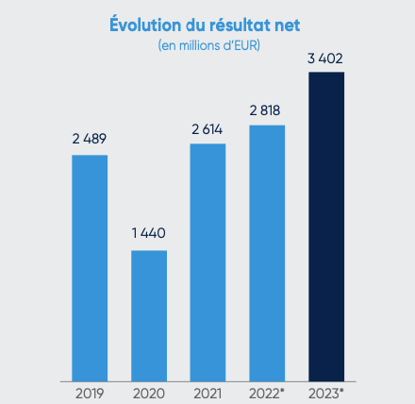
En termes de chiffres, KBC compte plus de 13 millions de clients, 41 000 collaborateurs et plus de 1 166 agences bancaires. Le résultat net a connu une évolution constante depuis la pandémie de Covid-19, comme en témoigne le graphique ci-dessous.
Figure 43 Rapport annuel KBC ( KBC Investor relations et al., 2023)
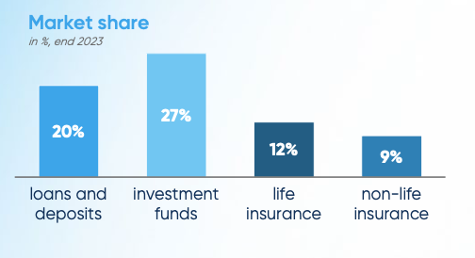
La segmentation principale de KBC se concentre sur une clientèle de détail, de private banking, ainsi que des PME et des entreprises de taille moyenne. L'entreprise cible principalement des marchés tels que la Belgique, la République tchèque, la Slovaquie, la Hongrie et la Bulgarie. (KBC Investor relations et al., 2021) Toutefois, le marché le plus important pour KBC demeure son marché d'origine, la Belgique, où l'entreprise détient 60% de ses actifs et sert près de 4 millions de clients. La répartition de leur part de marché dans les différents secteurs d'activité en Belgique se présente comme suit :
Figure 44 Rapport annuel KBC (KBC Investor relations et al., 2023)

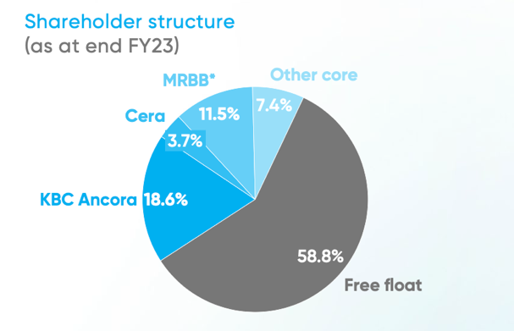
La composition des actionnaires de KBC est gérée à 41% par un syndicat d'actionnaires principaux, garantissant ainsi la stabilité nécessaire à la réalisation de ses objectifs stratégiques à long terme. dans le cas de KBC, le flottant reste sous contrôle et la diversification permet de se protéger contre ce type d'opération.
Figure 45 Rapport annuel KBC (KBC Investor relations et al., 2023)

3.2.1 Création de valeur de la part de KBC Group
En termes de ressources, KBC dispose de plus de 24,3 milliards d'euros de capitaux propres et de 259 milliards d'euros de dépôts et titres de créances, formant ainsi la base de son activité d'intermédiation bancaire. L'entreprise emploie plus de 41 000 collaborateurs répartis dans différents pays, tous axés sur l'innovation. Il est également essentiel de mentionner les différentes plateformes électroniques de distribution, les applications d'intelligence artificielle et les systèmes d'analyse informatique. Avec plus de 1 166 agences bancaires et plus de 13 millions de clients, KBC possède des capacités sur lesquelles elle peut s'appuyer en cas de besoin. (KBC, 2023)

Les activités stratégiques décrites par le groupe KBC sont principalement axées sur sept points clés :

Figure 46 Rapport annuel KBC (KBC Investor Relations et al., 2023)


KBC met fortement l'accent sur le développement durable, qui constitue une part essentielle de ses activités. Reconnaissant l'ampleur de son impact, le groupe aborde la question non seulement en termes de consommation directe de ressources telles que l'électricité, le gaz, l'eau et le papier, mais aussi par l'impact indirect à travers l'octroi de crédits aux particuliers et entreprises, les portefeuilles d'investissements et les produits d'assurance. Ainsi, il est primordial pour KBC d'adopter la démarche de développement la plus durable possible, intégrée à sa stratégie globale. La stratégie de durabilité du groupe repose sur trois piliers principaux : encourager l'adoption de comportements responsables par tous les collaborateurs, renforcer l'impact positif sur la société et limiter les impacts négatifs potentiels. Concernant les objectifs de développement durable (ODD), KBC a identifié cinq domaines clés sur lesquels elle s'engage à travailler activement.
Figure 47 Rapport annuel KBC (KBC Investor Relations et al., 2023)

Bonne santé et bien-être
KBC souhaite développer des produits de bancassurance qui se concentrent sur la santé et les soins de santé, dans le but d'améliorer la qualité de vie. Pour ses collaborateurs, la banque envisage de promouvoir un équilibre optimal entre le travail et la vie privée.

Énergie propre et d’un coût abordable
Le but est d'avoir une participation active dans l'augmentation de la part des énergies renouvelables par le biais de leurs activités, notamment à travers l'octroi de crédits aux entreprises et aux particuliers pour accélérer le processus de développement. De plus, un programme de désinvestissement progressif des solutions énergétiques non durables est mis en place, visant clairement une transition vers des alternatives durables tout en restant économiquement viable.

Travail décent et croissance économique
Encore une fois, à travers ses activités, KBC soutient l'esprit d'entreprise et la création d'emploi, contribuant ainsi à une croissance économique durable. La banque s'efforce de soutenir les entrepreneurs débutants en investissant dans des innovations et de nouvelles technologies. Le principe repose sur le microfinancement et la micro-assurance, ce qui permet de contribuer activement au développement local durable et à l'inclusion financière.

Consommation et production responsables
En s'efforçant de développer des produits durables qui répondent efficacement aux défis sociaux et environnementaux, KBC montre son engagement envers la durabilité. Par exemple, tous les fonds d'investissement de la banque sont actuellement classés comme investissements responsables (RI), et leur composition devient chaque année plus durable et transparente.

Mesures relatives à la lutte contre les changements climatiques
Pour contribuer à la lutte contre les changements climatiques, KBC adopte une politique environnementale stricte au sein de son portefeuille de crédits, d’investissements et d’assurances. Tous les objectifs sont clairement chiffrés pour être précis et quantifiables. Des règles concernant la consommation interne ont également été définies pour réduire l'empreinte écologique de l'entreprise elle-même.

Cette présentation est issue du rapport annuel 2023 de KBC ; cependant, un audit externe ou une analyse approfondie serait nécessaire pour évaluer dans quelle mesure ces promesses et ambitions sont véritablement mises en œuvre, ce qui n’est pas l’objectif principal de notre analyse.

3.2.2 Valeurs au sein du groupe KBC
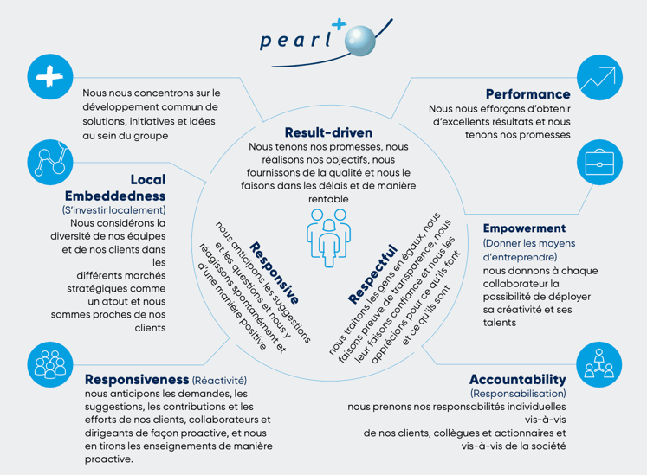
Au sein du groupe KBC, plusieurs valeurs et stratégies sont régulièrement communiquées, notamment dans le rapport annuel. Les valeurs du groupe sont regroupées sous l'appellation « PEARL+ ». Ces valeurs constituent les principes fondamentaux de KBC, et leur objectif est clairement d'influencer et de guider la culture d'entreprise.
Figure 48 Rapport annuel KBC (KBC Investors Relations et al., 2023)

Lors de chaque rassemblement annuel, les valeurs de KBC, regroupées sous l'appellation PEARL+, sont réitérées afin de renforcer la cohésion culturelle parmi les collaborateurs. Cette stratégie, relativement récente, a été initialement lancée avant la pandémie de COVID-19 sans inclure le signe « + ». En 2022, la stratégie a été légèrement modifiée avec l'ajout du « + », symbolisant l'effort supplémentaire et le petit plus qui distingue KBC de la concurrence.

3.2.3 Distinction par rapport aux concurrents
- Modèle de bancassurance intégré
KBC adopte une approche de bancassurance intégrée, permettant d’offrir des services bancaires et d’assurances sous un même toit. Ce modèle permet une interaction plus efficace et personnalisée avec les clients, en utilisant une plateforme omnicanale qui optimise les processus et renforce l’engagement client. L’accent est mis sur une distribution combinée et synchronisée de produits et services, visant à offrir une expérience client globale améliorée et des synergies fonctionnelles accrues. Par ailleurs, la diversification permet des revenus divers qui repartissent le risque. Enfin, grâce à cette offre globale, KBC crée une possibilité de synergies et d’interaction avec les clients pour avoir une meilleure compréhension de leurs besoins.

- Approche numérique
La stratégie numérique de KBC repose sur l’amélioration des interactions client grâce à des outils numériques innovants. Cette approche est fondée sur une plateforme de développement continu de produits et services, intégrant des technologies avancées comme l’intelligence artificielle pour des propositions numériques. Le modèle numérique est agile et réactif, permettant une adaptation rapide aux nouvelles tendances et besoins des clients. Les interactions numériques avec les clients constituent le fondement du modèle d’entreprise.

- Concentration géographique et localisation
KBC se concentre sur des marchés spécifiques en Belgique, en République tchèque, en Slovaquie, en Hongrie et en Bulgarie, offrant des produits et services adaptés aux caractéristiques et besoins locaux. Cette stratégie permet non seulement de renforcer la proximité avec les clients, mais aussi de s’adapter aux environnements réglementaires et économiques locaux, favorisant ainsi une approche ciblée et efficace.

- Développement durable
KBC intègre le développement durable dans sa stratégie financière et opérationnelle. En créant une finance durable et responsable, la banque vise à avoir un impact positif sur la société tout en assurant la viabilité de ses opérations. Cette vision inclut des initiatives écologiques et sociales qui renforcent la responsabilité d’entreprise et la connexion avec les communautés locales.

- Structure d’actionnariat
L'un des aspects distinctifs de la structure d’actionnariat de KBC est son syndicat stable d'actionnaires. Ce syndicat est composé de Cera, KBC Ancora, MRBB et d'autres actionnaires de référence. À la fin de l'année 2023, ce syndicat détenait environ 41 % des actions de KBC. Ces actionnaires agissent de manière concertée, garantissant ainsi la stabilité de l'actionnariat du groupe.

3.2.4 Principaux défis
- Changement climatique, risques sanitaires mondiaux, défis géopolitiques et économiques
L'économie mondiale, les marchés financiers et les évolutions démographiques influencent considérablement les résultats de KBC. Pour cette raison, KBC prévoit, dans ses scénarios à long terme les plus pessimistes, une réserve pour faire face aux difficultés. L'analyse des risques est primordiale et, si nécessaire, certaines adaptations seront effectuées sur les provisions à constituer. De plus, une adaptabilité continue et la diversification des revenus permettent à KBC de relever ce premier défi.

- Évolution du comportement des clients et concurrence
La concurrence dans le secteur bancaire est très intense, comprenant des acteurs traditionnels, des banques en ligne, des fintechs et des bigtechs, en plus des évolutions des comportements des clients et des avancées technologiques. Les attentes des clients changent au fil du temps et il est essentiel de s'y adapter en conséquence. Le passage au numérique est un point crucial dans le cadre d'une organisation flexible et réactive.

- Réglementation
Dans les années à venir, la réglementation deviendra de plus en plus stricte sur plusieurs aspects tels que le développement durable, le numérique, l'intelligence artificielle, le contrôle prudentiel, ainsi que les paiements et les marchés et produits financiers. Ces changements et nouvelles réglementations auront un impact significatif sur la banque. C'est pourquoi KBC se prépare soigneusement à chaque nouvelle réglementation avec des équipes spécialisées qui suivent les tendances et élaborent des planifications conformes aux objectifs du groupe. De plus, une représentation auprès des autorités publiques est mise en place, tout en analysant l'influence de la réglementation sur les projets de transformation et d'innovation.

- Cybersécurité et sécurité des données
La numérisation est omniprésente chez KBC, ce qui augmente le risque de cyberattaques. L'intelligence artificielle accroît considérablement les possibilités pour les acteurs malveillants et de nouvelles formes de risques peuvent émerger. KBC prend cela en charge en fournissant des formations à ses collaborateurs sur diverses techniques de fraude numérique, par le développement de systèmes informatiques performants, sécurisés et fiables. Une équipe dédiée est en place pour faire face aux éventuelles attaques. En outre, une analyse est effectuée pour identifier les dernières mesures à prendre en compte en matière de cybersécurité.

D'autres défis tout aussi essentiels doivent être pris en compte, tels que les préoccupations internes relatives au bien-être des collaborateurs, l'investissement dans l'employabilité durable, le maintien d'une culture favorisant l'apprentissage continu, et la valorisation d'un leadership inspirant. Toutefois, ce mémoire se concentre uniquement sur le développement des stratégies globales pour formuler des recommandations concernant l'utilisation stratégique du métaverse banking.

Résume KBC
Le groupe KBC est une vaste entreprise dotée de nombreuses ressources, qui se concentre intensément sur l'avenir en intégrant les tendances actuelles et les défis futurs dans sa stratégie globale. Cette analyse de la composition de KBC vise à mettre en lumière les divers actifs du groupe, à examiner sa culture d'entreprise et à comprendre comment il envisage l'avenir tout en analysant ses propres défis internes.

Un réel appétit pour relever les défis numériques est directement perceptible, clairement décrit dans le rapport annuel de KBC. Cette entreprise se veut avant-gardiste, tout en s'efforçant de maintenir une clientèle fidèle. Ces éléments seront précieux pour l'analyse de l'intégration du métaverse au sein du groupe KBC.

Dans la section suivante, nous examinerons de manière plus spécifique la relation entre KBC et les nouvelles technologies. Nous évaluerons comment le groupe se positionne par rapport à ces technologies et quelles conclusions peuvent en être tirées.

KBC, le Web 3.0 et la métaverse
Travaillant au sein du Groupe KBC, j'ai acquis des informations détaillées concernant la gestion des technologies au sein de l'entreprise. De plus, pour étayer mes propos, j'ai eu l'opportunité d'interviewer un collègue du département d'innovation et transformation stratégique, ce qui m'a permis d'obtenir une vue d'ensemble sur les axes technologiques sur lesquels KBC se concentre.

KBC s'est déjà intéressé au sujet du métaverse, explorant et exposant plusieurs possibilités. Depuis 2021, plusieurs tests et analyses ont été réalisés au sein du groupe pour évaluer la possibilité d'intégrer cette technologie. Leur décision à ce sujet est sans équivoque : il convient d'attendre.

Depuis l'émergence de la tendance, plusieurs projets concrets ont été lancés. Par exemple, un bureau virtuel a été mis en place par les équipes technologiques afin d'offrir un aperçu de ce que pourrait être le métaverse au sein d'une institution bancaire. Cependant, ce bureau virtuel n'est actuellement plus disponible en raison du manque de ressources allouées par KBC.

À l'heure actuelle, il n'est pas entièrement opportun d'entrer sur ce marché, car plusieurs indicateurs montrent qu'il serait prudent d'attendre et de voir ce que le marché peut offrir à l'avenir. De plus, la valeur ajoutée apportée par cette technologie ne justifie pas encore l'investissement nécessaire. Cependant, KBC n'a pas abandonné le domaine du Web 3.0. En effet, plusieurs projets concrets sont en cours de développement pour assurer la pérennité du groupe. Divers départements travaillent à différents niveaux sur l'élaboration et le déploiement de technologies clés liées au Web 3.0.

Les Kate coins en sont un exemple, mais d'autres projets concrets sont également en cours, notamment ceux liés à la blockchain publique, à l'intelligence artificielle avec Kate, à la tokenisation des actifs tels que Bolero Crowdfunding, ainsi qu'à l'élaboration des ID-wallets. Ces derniers deviendront bientôt une directive européenne, obligeant chaque acteur bancaire à fournir des informations claires concernant les données des clients.

En ce qui concerne le métaverse, le fait que le projet soit en pause ne signifie pas qu'il a été abandonné. Pour l'instant, KBC préfère attendre avant de se lancer dans cette initiative. De plus, cette décision semble cohérente avec les divers entretiens menés en 2022, où la majorité des experts dans le domaine estimaient que le métaverse pourrait se déployer concrètement dans une fourchette de trois à dix ans.

Toutefois, avec l'avènement de l'intelligence artificielle, ce processus pourrait s'accélérer en fonction des avancées technologiques réalisées par différents acteurs. Comme nous l'avons observé, KBC est une entreprise innovante qui suit les dernières tendances. Le projet sera relancé s'il y a une demande du marché à cet égard.

Application Mobile, prouesse technologique belge
L'application mobile de KBC est reconnue comme l'une des applications bancaires les plus performantes au niveau mondial. Cette prouesse technologique a été rendue possible grâce à des investissements massifs dans les technologies informatiques et à une collaboration étroite entre différentes entités pour maximiser les compétences de chaque profil. Cela reflète clairement une décision stratégique et visionnaire de se concentrer sur l'application mobile.

L'application continuera de se développer et d'offrir de plus en plus de fonctionnalités. Cette stratégie a été clairement exposée dans le rapport annuel et, en tant qu'employé du département retail, nous observons une réelle ambition de numériser un maximum de processus. Ceci permettra aux clients de réaliser de plus en plus d'opérations directement depuis leur domicile, sans nécessiter de déplacement. Un bon exemple récent est la possibilité pour les clients d'envoyer des documents d'investissements et de recevoir des conseils directement via l'application, une fonctionnalité qui nécessitait auparavant une visite en agence. Ce processus de digitalisation est en cours et transformera profondément le secteur du retail dans les années à venir, le rendant méconnaissable par rapport à ce que nous connaissons aujourd'hui.

Cette application représente une véritable force pour KBC. Elle crée une synergie pour l'élaboration future du métaverse. Grâce à l'expertise acquise durant le développement de l'application, il sera possible de transférer les fonctionnalités existantes vers le métaverse banking. Des fonctionnalités spécifiques seront nécessaires pour apporter une véritable valeur ajoutée au métaverse banking, mais disposer déjà de contenu de qualité constitue une base solide pour ces développements futurs.

Kate, l’intelligence artificielle de KBC Group
Kate est l'intelligence artificielle développée par le groupe KBC, utilisée tant par les clients que par les employés pour réaliser diverses tâches. Opérationnelle depuis 2021, Kate voit régulièrement son répertoire de fonctionnalités s'enrichir d'année en année. Kate permet aux utilisateurs de poser directement leurs questions via une interface de chat. Voici quelques-unes des fonctionnalités qu'elle propose :

- Faire un virement
- Aide si l’on a oublié son code PIN
- Bloquer sa carte
- Remplacer sa carte de débit ou sa carte de crédit
- Obtenir l’état des dépenses de sa carte de crédit
- Demander une augmentation de limite pour la carte de crédit
- Faire une commande de devises étrangères
- Déclarez un sinistre
- Ouvrir un nouveau compte
- Recevoir une simulation de prêt hypothécaire
- …

Récemment, Kate a également été intégrée au système interne pour aider les employés à accomplir diverses tâches. Ce système, nommé « Kate4you », est conçu pour assister le personnel de retail dans leurs activités quotidiennes. Par exemple, si un document spécifique est nécessaire pour libérer une garantie locative, une requête rarement formulée, Kate4you peut immédiatement fournir le document requis avec les coordonnées du client, facilitant ainsi grandement le travail.

Grâce à la collecte de données et à l'utilisation récurrente par les clients et les employés de KBC, une intelligence artificielle de niveau supérieur peut être offerte dans le métaverse. Cela est essentiel pour fournir une véritable expérience immersive dans ce nouveau monde numérique.

Les Kate Coins
Les Kate Coins est une technologie récemment introduite par KBC sur le marché. Il s'agit de jetons numériques qui permettent aux utilisateurs de bénéficier de réductions sur l'application mobile KBC ou chez des partenaires commerciaux. Ces jetons sont obtenus en souscrivant à des produits KBC ou en réalisant des opérations spécifiques demandées par KBC. Cette innovation vise à encourager l'engagement des clients et à renforcer la fidélité envers la banque.

Pour l'instant, de nombreuses personnes ne voient pas encore l'intérêt derrière les Kate coins, mais c'est un jeton basé sur la blockchain, et on observe clairement un intérêt de la part de KBC pour apprendre cette technologie émergente et en saisir les avantages. Il y a certaines ambitions concernant ce jeton, mais pour l'instant, ces informations ne sont pas disponibles pour le grand public.

On constate également comment KBC tente d'utiliser et de comprendre de nouvelles technologies en les intégrant dans son application et en offrant une solution qui, bien qu'elle ne soit pas encore optimale, est déjà présente et pourrait offrir une valeur ajoutée à l'avenir.

La data, nouvel or du 21e siècle
Les données occupent incontestablement une place centrale et primordiale au sein de KBC. En tant que banque, KBC constitue, parmi toutes les entreprises fréquentées par un client, le point le plus central. Facebook, par exemple, peut savoir que Jean aime les Ferrari, mais KBC est en mesure de discerner les besoins réels de Jean et ses intentions d'achat, telles que l'acquisition d'un Ford Kuga. Cette capacité représente à la fois une responsabilité et un pouvoir considérables entre les mains de la banque et constitue l'élément central de son approche stratégique.

Depuis plusieurs années, une véritable volonté de faire progresser l'activité grâce aux données s'observe au sein de KBC. Avec l'avènement de la nouvelle stratégie PEARL+, cette orientation s'est encore davantage généralisée à travers l'ensemble du groupe.

Grâce à une collecte efficace et sécurisée des données, cela crée une opportunité pour mieux se positionner dans le métaverse en tant que groupe. En effet, pour une banque, l'élément primordial demeure la vente de confiance. Il est impératif de démontrer à nos clients que la banque est sécurisée et que leurs données sont entre de bonnes mains.
KBC reconnaît parfaitement que la sécurisation des données constitue l'un de ses plus grands défis à l'ère numérique. Dans le cas d'une intégration d'un métaverse bancaire, ce défi ne fera qu'augmenter compte tenu du volume de données qui émergeront de cette interface.

De plus, savoir analyser ces données n'est pas une tâche facile. Il est nécessaire de déterminer comment procéder et d’établir des liens entre les différentes données reçues. Actuellement, le volume de données reçues est considérable et certains liens n'ont même pas encore été établis ou découverts. L'entreprise ou la banque qui réussira le mieux à sécuriser et à exploiter ces données dans le futur bénéficiera d'un véritable avantage concurrentiel par rapport au reste de la concurrence.

Il est important de ne pas oublier que les données appartiennent avant tout au client. Obtenir son consentement pour l'utilisation de ses données et déterminer quelle valeur ajoutée la banque peut offrir en échange de ces données sont des aspects cruciaux. Actuellement, avec la norme RGPD, il est nécessaire de solliciter le consentement explicite du client pour lui envoyer des informations commerciales basées sur ses données, ce que de nombreux clients ont refusé. Cette réticence peut être compréhensible étant donné la faible valeur ajoutée que KBC propose en contrepartie. Pourtant, avec rigueur et un soupçon de créativité, il est possible d'obtenir ce consentement assez facilement. Le métaverse bancaire, par exemple, pourrait également servir de nouvelle porte d'entrée et d'argument pour collecter des données sur les clients.

Il est indéniable que KBC reconnaît la valeur des données et s'efforce de trouver des solutions pour les utiliser de la meilleure manière possible. Une des initiatives mises en place par KBC concernant les données est l'introduction des ID-wallets, permettant aux clients d'accéder à certaines données clés leur appartenant. Il ne s'agit pas seulement de données bancaires et financières, mais de toutes les données sensibles qu'un client peut posséder, telles que sa carte d'identité ou son diplôme, qui pourront être retrouvées et stockées au sein de l'application. Il convient de souligner que cette initiative est encore en phase de conception et sera mise en œuvre en étroite collaboration avec l'État. De plus, il est probable que la disponibilité de certains documents de manière numérique devienne une obligation légale à l'avenir.

Métaverse banking au sein de KBC ?
Une analyse plus spécifique sera effectuée concernant les données à prendre en compte pour le métaverse banking au sein de KBC. Dans un premier temps, les points importants à considérer d'un point de vue macroéconomique seront examinés, suivis d'une analyse microéconomique. Ensuite, une estimation grossière des ressources nécessaires sera réalisée en tenant compte des différents risques. Enfin, une analyse SWOT sera effectuée en se basant sur les différents points soulevés dans les sections précédentes, afin de créer une vue d'ensemble des éléments à considérer pour le métaverse banking au sein de KBC.

Analyse PESTEL
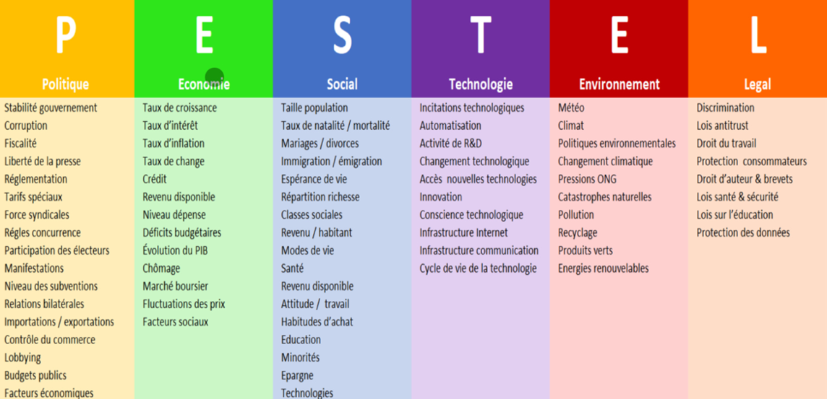
Pour rappel, une analyse PESTEL permet d'identifier les éléments macroéconomiques pertinents pour l'entreprise. Il s'agit d'une vue à 360 degrés de tous les facteurs influençant la prise de décisions. Chaque lettre représente un domaine particulier, comprenant différentes sous-catégories. Cette analyse se présente comme suit :
Figure 49 Modèle PESTEL (Scharff, 2024)

Dans le cadre de l'opportunité du métaverse banking, bien que chaque point de l'analyse PESTEL puisse être exploré, une analyse exhaustive serait peu pertinente. L'accent sera mis sur trois domaines spécifiques qui influenceront particulièrement le métaverse banking : l'environnement socioculturel, l'environnement technologique et l'environnement légal. Dans ces domaines, les éléments qui doivent impérativement être pris en considération et sur lesquels il faut se concentrer lors du lancement du métaverse banking seront examinés.

Environnement social
Sans interaction sociale, le métaverse perdrait une grande partie de son sens. Dans le cas de KBC, il est essentiel d'analyser en profondeur les habitudes d'achat, les opinions par rapport à la technologie et les modes de vie en général pour comprendre le moment où la population manifestera un intérêt marqué pour le métaverse. Par exemple, il est crucial d'analyser l'origine de la demande pour le métaverse banking : quelle génération est la plus intéressée par cette technologie et quels avantages cette adoption pourrait-elle apporter ?

Environnement technologique
Quelles seront les incitations technologiques pour utiliser le métaverse en général ? Qui encouragera cette tendance ? Qui mènera l'innovation disruptive permettant de rendre le métaverse plus accessible, plus réaliste et moins un produit de niche ?

C'est l'environnement technologique qui déterminera l'attractivité du métaverse. Actuellement, il est évident que les technologies entourant le métaverse sont encore trop récentes et insuffisamment assimilées par la population pour permettre une adoption généralisée. Toutefois, une révolution technologique doit être envisagée par KBC afin de tirer parti de cette opportunité.

Environnement légal
L’influence de l’État et des gouvernements sur la protection des données et la cybersécurité sera une variable cruciale à prendre en compte lors du lancement du projet de métaverse banking. Un cadre légal stable augmentera la confiance des clients et réduira les risques juridiques. Idéalement, il faudrait même anticiper la législation pour être en conformité dès le début et, surtout, pour gagner la confiance des clients. Rappelons que la banque vend avant tout de la confiance.

Un cadre légal dans le contexte du métaverse pourrait être perçu comme une opportunité majeure. À ses débuts, le métaverse pourrait être comparable aux premières années des crypto-monnaies, souvent décrites comme un véritable Far West en raison de l'absence de régulation et de la prolifération des activités frauduleuses. Ce type d'environnement peut susciter des inquiétudes, particulièrement en ce qui concerne l'utilisation des systèmes bancaires.

Conclusion PESTEL
L'analyse des tendances macroéconomiques vise à identifier le point d'inflexion, ou « tipping point ». Ce concept, popularisé par Malcolm Gladwell, désigne un moment critique où une série d'événements mineurs aboutit à un changement significatif de direction. (Scharff, 2024) Un exemple emblématique de tipping point est l'émergence de ChatGPT par OpenAI, qui a révélé le potentiel considérable de l'intelligence artificielle, et plus précisément de l'intelligence artificielle générative.

En 2022, le métaverse était perçu comme une tendance émergente, mais il représentait en réalité un signal faible. Un signal faible indique des signes précurseurs de changements futurs qui ne sont pas encore évidents pour la majorité. Bien que le métaverse ait suscité un engouement considérable, cette anticipation s'est avérée prématurée par rapport au véritable point d'inflexion attendu dans cette décennie. Pour déceler ce tipping point, il est donc primordial d’analyser les points clés suivants :

- Technologie et infrastructure : Une infrastructure technologique robuste est essentielle pour atteindre le point d'inflexion.

- Adoption par le marché : Les entreprises et les consommateurs doivent percevoir des avantages clairs et tangibles pour que l'adoption soit massive.

- Cadre réglementaire et sécuritaire : La confiance des consommateurs est cruciale pour atteindre le tipping point.

Analyse microéconomique
Dans cette section, les différents concurrents de KBC ne seront pas détaillés, car ils sont déjà bien connus et cela n'ajouterait pas une réelle valeur pour la banque. Pour une présentation concise et appliquée du métaverse banking, l'analyse se basera sur les concepts suivants :

- Segmentation de marché : Identifier les segments homogènes pour fournir des offres adaptées.

- Approche océan bleu : Explorer de nouveaux espaces de marché sans concurrence immédiate.

- Modèle des 5 forces de porter : Pour évaluer l’intensité concurrentielle et saisir les menaces et opportunités du métaverse banking.

Segmentation de marché
La première étape de notre analyse consiste à comprendre qui est notre clientèle clé pour le métaverse banking. Cette étape est cruciale pour concevoir notre produit et déterminer la manière de le lancer sur le marché. Nous allons retenir trois facteurs principaux ayant une influence capitale sur le métaverse banking.

Socio-démographique : Les critères tels que l'âge, le revenu et le sexe sont essentiels pour identifier notre groupe cible. Les jeunes générations (génération Z et Y) montrent un intérêt accru pour les technologies innovantes et, par conséquent, pour le métaverse. Il est donc nécessaire d'analyser les attentes de ces jeunes générations envers ces nouvelles technologies et de déterminer comment les intégrer de manière optimale pour offrir une plus-value.

Géographique : Les régions urbaines, caractérisées par une forte densité technologique, présentent un potentiel élevé pour l'adoption du métaverse banking. Les grandes villes peuvent donc être les premières cibles du métaverse banking. Toutefois, il reste à définir la pertinence de ce point. Le métaverse banking sera-t-il accessible à tous ceux disposant d'un dispositif de VR à domicile ou sera-t-il initialement disponible en agence bancaire pour offrir une meilleure visualisation des projets ou des concepts d'investissement ?

Comportementale : Les habitudes d'achat en ligne et l'utilisation fréquente des services bancaires numériques indiquent des utilisateurs potentiels du métaverse banking. Une analyse des utilisateurs les plus présents sur l'application peut révéler les précurseurs susceptibles d'utiliser le métaverse banking. De plus, pour la phase de test, les grands acheteurs en ligne, qui se sentent à l'aise avec les produits numériques, pourraient être les premiers invités à tester le métaverse banking chez KBC.

Approche océan bleu
L’approche de l’océan bleu est un modèle développé en 2005 par Chan Kim et Renée Mauborgne, professeurs de stratégie à l’INSEAD (Scharff, 2024). Les caractéristiques d’un océan bleu incluent un marché encore inexploré ou en cours de création grâce à l’innovation. Dans l’océan bleu, l’innovation et la différenciation sont essentielles pour contourner la concurrence en créant de la valeur.

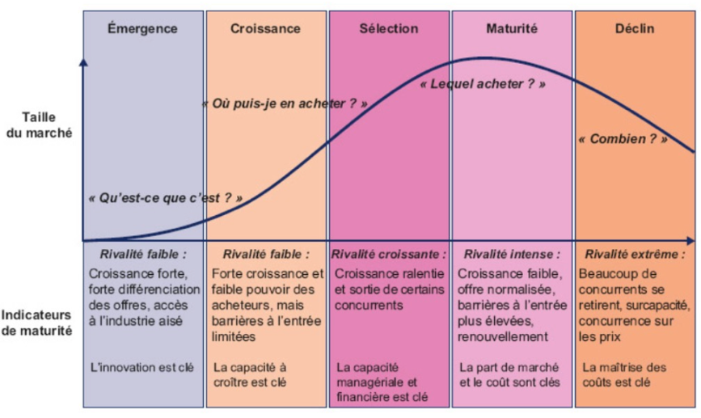
Le métaverse banking n’est pas encore un marché connu, et la plus-value qu’il offre n’est pas encore perçue comme vraiment pertinente par la majorité. cela peut s’expliquer par le fait que de nombreux projets sont encore en phase de développement. Comme indiqué dans la première partie, c’est le secteur du divertissement qui mènera l’émergence du métaverse. Cependant, si KBC parvient à dévoiler ce potentiel en avant-première dans le secteur bancaire, elle disposera d’un avantage concurrentiel significatif.
Figure 50 Cycle de vie de l'industrie (Scharff, 2024)

Dans le cycle de l’industrie, le métaverse banking pourrait être perçu comme étant dans sa première phase, celle de l’émergence. Combien de temps cette phase durera-t-elle ? Cette question est difficile à répondre. Selon les experts interrogés, cette phase pourrait durer entre 3 et 10 ans avant que le métaverse fasse partie de notre quotidien. Ce délai est nécessaire pour que les technologies puissent se développer, que l’accessibilité du matériel immersif devienne plus abordable et que les projets dans le métaverse émergent. Le métaverse banking représentera le même défi que les applications bancaires ont représenté pour les banques au cours de la dernière décennie. Ceux qui sauront être des précurseurs pourront se différencier de la concurrence.

Modèle des 5 forces de Porter
Les 5 forces de Porter ont été inventées par Michael Porter en 1979 pour combler certains manquements de l’analyse SWOT. Le but de cette analyse est de montrer l’intensité concurrentielle et les possibilités dans le marché (Scharff, 2024). Dans le cas du métaverse banking, les cinq forces peuvent être analysées comme suit :

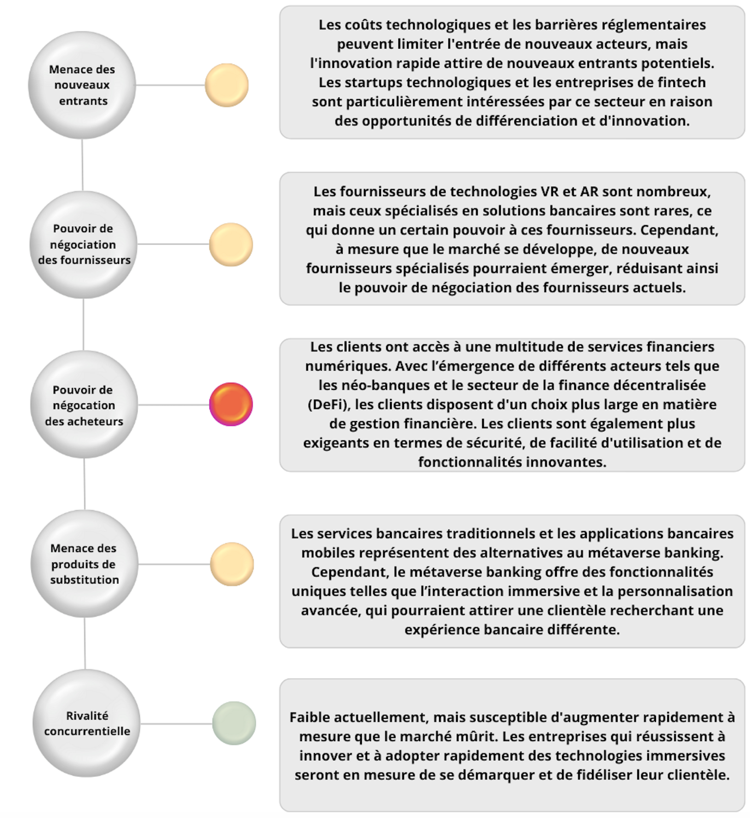

Conclusion microéconomique
D'après nos analyses, les jeunes générations semblent être les plus enclines à adopter cette technologie avant le reste de la population. Il sera néanmoins nécessaire d'analyser leurs comportements d'achat et de déterminer le moment opportun pour proposer ce type de service. Il pourrait également être pertinent de concentrer les campagnes marketing sur certaines zones géographiques spécifiques en fonction de la stratégie choisie.

Selon la théorie de l’océan bleu, le métaverse banking constitue un nouveau marché. La position que nous occuperons dépendra de la stratégie mise en place et du calendrier de lancement. Le premier acteur à se lancer dans cette aventure et à atteindre efficacement son public cible pourrait potentiellement dominer le marché futur.

Enfin, l’analyse des cinq forces de Porter indique que, bien que le marché n’existe pas encore, les opportunités offertes par cette technologie pourraient bientôt engendrer une concurrence accrue. Se positionner dès maintenant avec certains fournisseurs clés permettrait de prendre de l’avance sur le marché et de créer un environnement plus propice à l’expansion. Les utilisateurs sont souvent attirés par le premier acteur qui introduit une technologie disruptive, mais les fidéliser sur le long terme sera un défi considérable. En termes de produits de substitution, le métaverse banking n’a pas pour objectif principal de concurrencer les applications mobiles, qui, comme leur nom l’indique, sont des supports mobiles. Le métaverse banking sera plutôt un dispositif domestique ou d’agence bancaire permettant d’effectuer des interactions plus complexes que celles possibles sur une application mobile. Enfin, en termes de concurrence actuelle, celle-ci est faible voire inexistante, mais comme mentionné précédemment, plusieurs grandes banques étrangères sont en phase de développement, et il sera crucial d'être présent dès le début de ce marché.

On peut donc conclure que le métaverse banking n’a pour le moment que très peu de concurrence et que la segmentation, à première vue, se focaliserait sur des générations plutôt jeunes qui se sentent à l’aise avec la technologie. Étant donné qu’il s’agit d’un tout nouveau marché, les stratégies les plus optimales ne sont pas encore définies, mais c’est en expérimentant que l’on découvrira le véritable potentiel du métaverse banking.

Ressources nécessaires
Les capacités stratégiques sont essentielles pour construire un avantage concurrentiel durable. L’acquisition de ces capacités représente un défi majeur, particulièrement en ce qui concerne le recrutement de profils informatiques qualifiés (Viviani, 2022). Il est impératif de commencer dès maintenant à acquérir les éléments indispensables au développement de l’interface métaverse banking, afin de prévenir les problèmes potentiels qui pourraient surgir ultérieurement dans le processus de conception. Cette section vise à fournir une vue d'ensemble des ressources nécessaires pour l'intégration réussie du métaverse banking au sein de KBC. Cette liste peut varier en fonction des objectifs stratégiques définis et de la méthode d’intégration du métaverse au sein de KBC Group.

Technologie et infrastructure
- Développement de plateformes spécifiques au métaverse
- Acquisition de matériel et logiciels pour soutenir les opérations dans le métaverse banking
- Obtention de licences technologiques
- Développement des technologies sous-jacentes

Talents et expertise
- Recrutement d'experts en technologies du métaverse
- Formation continue pour le personnel
- Mise en place de campagnes de recrutement ciblées IT

Partenariats et collaborations
- Collaboration avec des leaders technologiques spécialisés dans le métaverse
- Partenariats avec des startups innovantes
- Négociations pour des collaborations ou des joint-ventures avec d’autres institutions financières

Conclusion ressources
La mise en œuvre du métaverse banking nécessitera des investissements significatifs en matière de technologie, de talents et de collaborations stratégiques. KBC devra trouver un équilibre entre le développement interne et les partenariats externes pour optimiser les coûts et maximiser l'efficacité. Cette approche permettra de positionner KBC en tant que leader innovant dans le secteur du métaverse banking.

Planification de la mise en œuvre
Cette section a pour objectif de proposer un plan d’action potentiel pour l’intégration du métaverse banking au sein du groupe KBC. Les dates sont, bien entendu, purement indicatives et se fondent sur des estimations approximatives, mais pertinentes pour le lancement de cette initiative.

Planification des phases de développement
Phase de conception : Cette phase implique la définition des objectifs spécifiques du projet. Par exemple, quelles seront ses principales utilités ? De quelle manière sera-t-il introduit sur le marché : principalement en agences bancaires ou comme un concept pour une utilisation domestique ? Elle inclut également la conception des interfaces utilisateur, visant à rendre l’expérience la plus intuitive et pertinente possible. Il s'agit de déterminer l'expérience client souhaitée pour le métaverse banking et d'élaborer les spécifications techniques, telles que la gestion des données. Cette phase pourrait débuter dès l’année 2025, après une analyse préliminaire de l’environnement macroéconomique et microéconomique. Elle devrait être achevée après une année de travail. Si le marché n’est pas encore prêt et que la demande n’est pas encore présente, la phase de conception peut se prolonger avec une veille technologique et de marché pour intégrer les dernières innovations pertinentes au projet.

Phase de développement : Cette phase comprend la construction des infrastructures technologiques, le développement des fonctionnalités bancaires adaptées au métaverse et l’intégration des mesures de cybersécurité. Elle pourrait débuter dès que les premières bases de la conception sont établies, notamment pour les aspects techniques tels que la gestion des données et la sécurité. La durée de cette phase variera entre quelques mois et deux ans. Cette phase de développement peut être considérée comme coûteuse, sans retour sur investissement immédiat. Toutefois, lorsque le marché sera prêt, le déploiement pourra se faire plus rapidement que chez les autres acteurs, permettant ainsi de capter rapidement une part significative du marché.

Phase de test : Cette phase consiste en des tests intensifs pour assurer la fiabilité et la sécurité des systèmes avant le lancement public. Elle peut être réalisée en étroite collaboration avec les principaux utilisateurs des applications bancaires, souvent plus à l’aise avec les technologies et capables de fournir un feedback concret. Bien que la durée de cette phase dépende des retours des utilisateurs, elle devrait être complétée en moins de six mois.

Phase de lancement : Cette phase implique la mise en marché progressive du métaverse banking, accompagnée de campagnes de marketing ciblées pour attirer les utilisateurs vers la nouvelle plateforme. Prévue pour débuter dans environ trois ans, cette phase doit être en adéquation avec la demande du marché à ce moment précis. Étant donné l'évolution rapide de l'intelligence artificielle, les méthodes de communication de produits pourraient être profondément transformées d'ici là.

Phase de suivi et d'amélioration continue : Cette phase nécessite une évaluation continue des performances, des ajustements basés sur les retours des utilisateurs et des mises à jour régulières pour intégrer les dernières avancées technologiques et répondre aux nouveaux besoins des clients. Il s'agit d'un processus continu visant à améliorer constamment le contenu et les fonctionnalités du métaverse banking.

Analyse des risques
Il est crucial de considérer les risques associés à l'intégration du métaverse banking au sein de KBC, car une évaluation rigoureuse des risques permet de prévoir les défis potentiels et de mettre en place des stratégies de mitigation adéquates. Une analyse exhaustive des risques permet non seulement de protéger l'institution contre les menaces potentielles, mais aussi de maximiser les opportunités de réussite dans ce domaine émergent. Les principaux risques identifiés se divisent en deux catégories : les risques de marché et les autres risques, chacun nécessitant une attention particulière.

Risques de marché
- Acceptation par le marché : Il existe un risque que le concept de métaverse banking ne soit pas accueilli aussi favorablement que prévu, ce qui pourrait affecter négativement l'adoption par les clients. L'adoption de nouvelles technologies par le marché dépend de plusieurs facteurs, y compris la perception des utilisateurs, la simplicité d'utilisation et la valeur ajoutée perçue. Une résistance au changement de la part des utilisateurs peut ralentir le taux d'adoption et impacter la rentabilité du projet.

- Concurrence : Des concurrents pourraient lancer des solutions similaires ou supérieures, diminuant ainsi l'avantage compétitif initial de KBC. L’entrée de nouveaux acteurs dans le domaine du métaverse banking pourrait intensifier la concurrence, obligeant KBC à innover continuellement pour maintenir sa position sur le marché.

Autres risques
- Risques technologiques : Les défis liés à l'innovation constante nécessitent une veille technologique et des mises à jour régulières de l'infrastructure pour maintenir la sécurité et la performance. Les technologies du métaverse évoluent rapidement, et toute faille dans la mise à jour des systèmes pourrait exposer KBC à des cyberattaques, des interruptions de service ou des problèmes de compatibilité technologique.

- Risques réglementaires et légaux : Naviguer dans un environnement réglementaire complexe, surtout en matière de protection des données personnelles et de sécurité financière, reste un défi majeur. Les réglementations financières sont strictes et varient souvent d'une juridiction à l'autre. Une non-conformité aux réglementations en vigueur peut entraîner des sanctions sévères, des pertes financières et une détérioration de la réputation de KBC.

Conclusion
L'analyse des risques est une étape essentielle pour anticiper et gérer les défis potentiels liés à l'intégration du métaverse banking chez KBC. En identifiant les risques de marché, tels que l'acceptation par les utilisateurs et la concurrence, ainsi que les autres risques technologiques et réglementaires, KBC peut élaborer des stratégies de mitigation efficaces. Ces mesures permettront non seulement de protéger l'institution contre les menaces potentielles mais aussi de renforcer sa position concurrentielle dans le marché émergent du métaverse banking.

Analyse SWOT métaverse
L'analyse SWOT permet de synthétiser de manière globale les éléments positifs et négatifs qui influencent l'intégration du métaverse banking au sein de KBC. En procédant à cette analyse, nous pouvons mieux comprendre les capacités internes et les conditions externes qui affectent notre stratégie. Cette approche nous aide à identifier les axes de développement prioritaires et les domaines nécessitant une attention particulière pour optimiser la mise en œuvre du métaverse banking dans notre environnement bancaire.

 | Facteurs Positifs | Facteurs Négatifs
Interne | FORCES | FAIBLESSES
Interne | - Innovation et leadership technologique  - Ressources substantielles  - Réseau étendu et diversifié  - Application bancaire performante et intelligence artificielle  - Focus sur les données et l’innovation  - Modèle bancassurance  - Ancrage fort dans les pays stratégiques | - Ressources humaines & acquisition talents  - Lenteur administrative  - Clientèle âgée avec un grand patrimoine  - Acteur bancaire mineur à l’échelle mondiale  - Complexité technologiques
Externe | OPPORTUNITÉS | MENACES
Externe | - Émergence des technologies du métaverse  - Demande croissance pour les services bancaires numériques  - Diversification des services & produits grâce à des nouvelles propositions  - Expansion du marché possible  - Synergies technologiques entre application et métaverse banking  - Océan bleu et absence de concurrence actuelle | - Acceptation par le marché  - Concurrence future  - Risques réglementaires & risques technologiques  - Coût de conception  - Néo-banques  - Cybercriminalité  - Conjoncture mondiale possiblement défavorable

Recommandations pour le métaverse banking
Tout le mémoire a été conçu en entonnoir pour fournir une vue d’ensemble du métaverse et plus particulièrement du métaverse banking. Selon l’analyse, il est clair que le métaverse banking peut apporter une valeur ajoutée à l’entreprise, même si plusieurs défis et enjeux majeurs sont présents.

Le métaverse banking ne pourra pas être lancé immédiatement. L’analyse montre que les technologies primordiales à l’élaboration d’un métaverse sont trop récentes et pas encore assez performantes. Cependant, cela ne signifie pas qu’il faut mettre le projet de côté en attendant qu’une nouvelle vague d’intérêt surgisse, car les pronostics d’évolution sont sans appel : le métaverse représentera un marché gigantesque.

Recommandation 1 Création d’une équipe métaverse banking
Premièrement, il est nécessaire de créer une équipe dédiée à la conception du métaverse banking, dont l'objectif sera de disposer de toutes les ressources nécessaires à son développement au moment opportun. Cette équipe doit être composée de différents profils capables de maximiser le potentiel de cette technologie. Dans ce contexte, une attention particulière doit être portée à :

Le recrutement actif de profils technologiques
- Développeurs de réalité virtuelle et augmentée : Compétences en Unity, Unreal Engine ou autres moteurs de jeux, et connaissances des frameworks VR/AR.

- Développeurs blockchain : Expertise en contrats intelligents et cryptomonnaies, ainsi que des connaissances sur la sécurisation par blockchain.

- Architectes cloud : Familiarité avec les infrastructures cloud telles qu'Azure, AWS, Google Cloud, et compétences en sécurité des données et gestion des grands volumes de données.

- Ingénieurs en intelligence artificielle : Expertise en machine learning, traitement du langage naturel, et connaissance des frameworks comme TensorFlow, Pytorch.

- Experts en sécurité informatique : Assurer la sécurité des transactions et des données des utilisateurs, et mettre en œuvre des mesures de sécurité adaptées aux environnements VR et AR.

Profils créatifs
- Designers UX/UI : Compétences en conception d’interfaces utilisateur immersives et intuitives, et expérience avec des outils de design comme Figma, SketchUp, et Adobe.

- Artistes 3D : Capacité à créer des modèles 3D, animations et environnements virtuels, et maîtrise des logiciels comme Blender et Maya.

- Concepteurs de jeux : Compréhension de la gamification et de la création de scénarios immersifs, et expérience dans la conception de jeux interactifs et éducatifs.

Profils stratégiques et opérationnels
- Chefs de projet : Gestion de projets technologiques complexes et compétences dans la gestion d’équipes techniques et créatives.

- Analystes de données : Exploitation des données utilisateurs pour améliorer l’expérience du métaverse banking, avec des compétences en big data et analyse prédictive.

- Spécialistes en conformité règlementaire : Connaissance approfondie des régulations financières et des exigences de conformité, ainsi que de la conformité dès la conception (privacy by design).

Profils additionnels
- Marketeurs et spécialistes en communication : Élaboration de la promotion du service métaverse banking et gestion de la relation client et des stratégies de fidélisation.

- Spécialistes en stratégie digitale : Gestion de la transformation digitale et création d’une cohésion entre les ambitions de KBC et le métaverse banking.

Certains de ces profils sont déjà présents au sein de la banque, et leur déploiement sur ce projet est envisageable. Le reste devra être recruté ou bien assuré par des consultants spécialisés dans ces domaines, bien que faire appel à des consultants puisse alerter d’autres institutions financières quant à l’élaboration de leur propre métaverse banking.

Recommandation 2 Conception des cas d’utilisation et de la communication
D'après notre analyse, il est évident qu'il ne faut pas lancer immédiatement le métaverse. La première étape essentielle consiste à élaborer tous les cas d'utilisation envisageables pour le métaverse banking et à intégrer cette technologie parmi les autres propositions numériques de la banque. La stratégie de communication sera également cruciale lors du lancement. Il est impératif de définir l'approche à adopter et les éléments sur lesquels les marketeurs doivent se concentrer pour que les (nouveaux) clients perçoivent clairement la valeur ajoutée du métaverse banking.

Investissements
- Création d’un univers financier éducatif : Ce module expliquerait les bénéfices des investissements en montrant des graphiques illustrant les différences entre l'épargne et l'investissement à long terme. Par exemple, les clients pourraient être immergés dans la crise financière de 2008 à New York pour comprendre pourquoi les cours des fonds baissaient à cette époque. Kate, notre assistante intelligente, animerait ces sessions et pourrait répondre aux questions des clients. À la fin de cette éducation financière, un call-to-action inciterait les clients à investir leur épargne ou à établir un plan d'investissement.

- Suivi immersif de l’investissement : Les clients pourraient suivre leurs investissements de manière immersive et poser des questions à Kate pour comprendre les raisons des variations des cours à des moments précis.

Assurances
- Vidéos immersives explicatives : Ces vidéos montreraient l'utilité d'une assurance spécifique en présentant des situations en temps réel, comparant une personne couverte par une assurance et une autre non couverte. Kate serait disponible pour répondre aux questions et fournir des informations détaillées sur les options optimales.

- Personnalisation des assurances : En fonction des critères fournis par le client dans le métaverse banking, comme avoir deux enfants, des animations pourraient montrer une image de protection adaptée. Cela augmenterait l'engagement des clients et pourrait significativement améliorer les souscriptions, bien que des recherches supplémentaires soient nécessaires.

- Revue des assurances : Les clients pourraient revoir leurs assurances et couvertures respectives et discuter en temps réel avec Kate pour vérifier la pertinence de leurs assurances actuelles ou envisager des modifications.

Crédit hypothécaire et prêt à tempérament
- Simulation immersive de crédit hypothécaire : Les couples désirant construire pourraient intégrer les plans de leur maison dans le système et calculer l'impact des modifications sur leur crédit et leur budget. Les clients seraient projetés dans leur futur bien et pourraient comparer des options comme le parquet et le carrelage, tout en voyant l'impact en temps réel sur les coûts. Kate serait présente pour fournir des conseils et évaluer la faisabilité des projets.

- Crédit rénovation : Les clients pourraient visualiser en temps réel les modifications apportées à leur appartement en fonction du budget alloué.

- Achat de véhicules : Les clients pourraient explorer l'achat d'une voiture ou d'une moto dans le métaverse banking, en partenariat avec les marques, et voir l'impact des options supplémentaires sur leur crédit à tempérament.

- Planification de voyages : Les clients pourraient planifier un tour du monde, voir chaque escale et estimer les coûts en temps réel, tout cela en naviguant dans un environnement immersif.

- Assistance omniprésente de Kate : Kate aiderait chaque client à chaque étape décisive de sa vie, et si ses réponses ne conviennent pas, un collaborateur du KBC live interviendrait dans la simulation pour explorer les possibilités ensemble. L'immersion émotionnelle pourrait influencer les décisions des clients en faveur des produits KBC si la simulation est bien réalisée.

Exemples de communication pertinente
- « Ne pensez plus à vos projets, vivez-les. »
- « Naviguez dans un univers bancaire virtuel sécurisé et personnalisable. »
- « Découvrez un monde où vos finances prennent vie en 3D. »
- « Personnalisez votre espace bancaire virtuel selon vos préférences. »
- « Une expérience bancaire conçue pour s'adapter à vos besoins individuels. »
- « Découvrez comment le métaverse peut révolutionner vos finances avec nos ateliers virtuels. »

Campagnes et initiatives possibles
- Ateliers et démonstrations : Organisation d’ateliers virtuels où les clients peuvent explorer le métaverse banking en temps réel, poser des questions et recevoir des démonstrations de toutes les possibilités.

- Essais en agence : Création d'un espace de réalité virtuelle en agence où les clients peuvent découvrir une nouvelle forme de rendez-vous en explorant leurs projets avec un conseiller dans le métaverse.

- Feedback des clients : Partage de témoignages de clients ayant utilisé le service de métaverse banking pour en vanter les mérites.

- Évènements virtuels : Organisation d’événements virtuels exclusifs KBC, tels que des séminaires financiers, des consultations privées avec des experts, ou des réunions virtuelles entre actionnaires.

Bien que beaucoup de ces exemples soient réalisables avec les technologies actuelles, leur coût de conception reste très élevé et leur succès immédiat ne peut pas encore être garanti. C’est notamment pour cette raison que l’intelligence artificielle et le métaverse sont intimement liés. Avec les progrès continus de l'intelligence artificielle, observables mois après mois, des solutions qui semblent aujourd'hui relever de la science-fiction pourraient très rapidement devenir une réalité. L'intégration de l'IA dans le métaverse permettra de réduire les coûts et de garantir des expériences utilisateur de haute qualité, tout en offrant des réponses et des adaptations en temps réel.

Recommandation 3 Synergies entre l’application mobile et le métaverse banking KBC
Le métaverse banking n’a pas pour but principal de détrôner les applications bancaires. Bien que la plus-value du métaverse banking soit tangible, il est difficile d'imaginer qu'une personne utiliserait un casque virtuel pour effectuer un simple paiement à un ami. Il s'agit plutôt d'une alternative viable aux rendez-vous traditionnels en agence, offrant une nouvelle expérience immersive pour des projets plus complexes nécessitant une certaine réflexion de la part du client.

Dans ce contexte, l’application mobile KBC doit continuellement être améliorée pour se démarquer de la concurrence. Kate devra évoluer et apprendre à traiter un maximum de questions des clients sur l’application afin de constituer une base de données suffisamment vaste pour faire face au défi que représentera le métaverse banking.

Plusieurs simulations actuellement disponibles sur l’application mobile devraient être repensées pour pouvoir être intégrées de manière similaire dans le métaverse banking, et vice versa. Le but est de créer une vraie cohésion entre ces deux propositions numériques, afin que chacune puisse aider l'autre à se développer. Dans ce contexte, quatre points sont à prendre en compte :

Interopérabilité et intégration : il est essentiel d’assurer l’interopérabilité des services entre l’application mobile et le métaverse banking. Les actions initiées sur l’application mobile pourraient être poursuivies dans le métaverse, offrant ainsi une continuité sans faille pour l’utilisateur. L’intégration des données entre les deux plateformes permettra une transition transparente et personnalisée, améliorant ainsi l’expérience utilisateur globale.

Expérience utilisateur et accessibilité : Harmoniser les principes de conception UX/UI entre les deux plateformes garantira une expérience utilisateur cohérente et intuitive.

Fonctionnalités avancées : Certaines fonctionnalités, telles que les simulations financières, les conseillers virtuels et les analyses de données en temps réel, pourraient être partagées ou adaptées entre les deux plateformes. Une simulation de crédit hypothécaire pourra être continuée en détail dans le métaverse banking.

Sécurité et confiance : Les mesures de sécurité devront être synchronisées entre les deux plateformes pour protéger les données des utilisateurs et renforcer la confiance dans les services.

Recommandation 4 Continuer d’investir dans les technologies émergentes
Comme mentionné dans le premier point de la partie 3, le groupe KBC met un accent particulier sur l’innovation et l’investissement dans les technologies émergentes. Ce processus doit être encouragé à se poursuivre. Certaines technologies méritent une attention particulière cette décennie car elles auront un impact significatif sur notre avenir.

L’intelligence artificielle : L’IA est clairement la technologie en vogue actuellement. Tout le monde en parle, ce qui est tout à fait normal quand on prend conscience de l'ampleur que cette technologie va atteindre. Grâce à l'IA, le métaverse banking pourra véritablement prendre forme et créer les environnements désirés en un temps record. De plus, l'une des plus grandes valeurs ajoutées du métaverse banking sera l'assistante numérique Kate, qui est une IA. L’IA ne sera pas seulement utile pour le métaverse banking en retail, mais également en interne pour les processus de l’entreprise. Continuer à investir massivement dans cette technologie est primordial pour la survie à long terme de l'entreprise.

La blockchain : La blockchain est considérée comme l’un des systèmes les plus sûrs actuellement pour des transactions en toute sécurité. KBC a déjà lancé le Kate Coin, basé sur cette technologie, ce qui montre clairement une volonté d’adopter et d’utiliser cette technologie. Cependant, plusieurs processus pourraient intégrer la blockchain, comme la sécurisation des données et leur gestion. La blockchain peut être la solution aux défis de sécurité auxquels les banques font face actuellement, notamment face aux attaques informatiques.

La cybersécurité : La cybersécurité englobe toutes les menaces potentielles auxquelles KBC pourrait être confrontée. Il ne faut pas oublier qu'une banque vend avant tout de la confiance. Cette confiance ne doit absolument pas être compromise aux yeux des clients. L'investissement dans la cybersécurité doit être une priorité absolue pour assurer la pérennité de la banque.

Toutes ces technologies sont bien entendu importantes pour la banque, mais lorsqu'elles sont correctement développées, elles créent également un cadre favorable pour l'élaboration du métaverse banking.

Recommandation 5 Chercher des collaborations potentielles
Le développement d’un métaverse banking pour KBC sera un chemin difficile et complexe à mettre en place. De nombreux défis devront être relevés et des questions sur son adoption devront être adressées. Dans ce contexte, chercher des collaborations peut être envisagé pour créer un plus grand impact ou limiter les risques. Plusieurs pistes de collaboration peuvent être suivies par la banque :

Collaboration avec des partenaires commerciaux
- Marques de véhicules : Établir des partenariats avec des constructeurs automobiles pour intégrer des options de financement directement dans le métaverse. Les clients pourraient configurer et acheter des véhicules en réalité virtuelle.

- Constructeurs immobiliers : Travailler avec des promoteurs immobiliers pour permettre aux clients de visualiser et de planifier leurs futurs biens immobiliers dans le métaverse, en intégrant des simulations de crédits hypothécaires.

- Agences de voyage : Collaborer avec des agences de voyage pour offrir des expériences immersives de planification de voyages, incluant des simulations de coûts et des options de financement.

Collaboration avec d'autres institutions financières
- Partage des coûts : S'associer avec d'autres banques pour partager les coûts liés à l'élaboration d'un métaverse banking percutant, tout en créant une alliance stratégique pour concurrencer les grandes banques disposant de plus de moyens.

- Standards communs : Développer des standards communs pour l'interopérabilité et la sécurité dans le métaverse banking, facilitant ainsi une adoption plus large et une confiance accrue des clients.

Collaboration avec des partenaires du web 3.0
- Projets de cryptomonnaies : S'associer avec des acteurs du Web 3.0 pour proposer des produits d'investissement innovants dans des projets de cryptomonnaies pertinents, tout en garantissant la confiance et la sécurité pour les clients.

- Tokenisation des actifs : Offrir des services de tokenisation de certains biens, permettant aux clients d'investir dans des actifs fractionnés, comme l'immobilier ou les œuvres d'art, via le métaverse.

Collaboration avec des entreprises technologiques
- Développeurs de réalité virtuelle et augmentée : Travailler avec des entreprises spécialisées en VR/AR pour co-développer des solutions immersives spécifiques au secteur bancaire.

- Fournisseurs de solutions IA : Partenariats avec des entreprises d'intelligence artificielle pour améliorer les capacités de Kate et offrir des services plus personnalisés et réactifs.

Collaboration avec des universités et centres de recherche
- Recherche et développement : S'associer avec des institutions académiques pour mener des recherches sur les applications du métaverse dans le secteur bancaire et pour développer des technologies de pointe.

Collaboration avec des régulateurs et organisations de normalisation
- Conformité et régulation : Travailler avec les régulateurs pour garantir que les développements du métaverse banking respectent les réglementations en vigueur, et contribuer à l'élaboration de nouvelles normes pour ce domaine émergent.

- Sécurité et protection des données : Collaborer avec des organisations de normalisation pour assurer la sécurité et la protection des données dans le métaverse.

Recommandation 6 Rester flexible et agile
Ma dernière recommandation est un conseil général. Il est absolument crucial de rester flexible et agile dans cet environnement rapide et en constante évolution. Plusieurs points doivent être pris en compte lors de l’élaboration du métaverse banking.

Évaluation continue et itération
Mettre en place des mécanismes d'évaluation continue pour mesurer l'efficacité du métaverse banking. Utiliser ces données pour itérer et améliorer continuellement les offres de services. Cela inclut l'analyse des retours d'expérience des utilisateurs, l'implémentation de mises à jour régulières et l'adaptation rapide aux nouvelles tendances technologiques et aux besoins des clients.

Veille technologique
Maintenir une veille technologique active pour identifier et adopter rapidement les innovations pertinentes dans le domaine du métaverse et des technologies financières. Cela permet non seulement de rester à la pointe de la technologie, mais aussi de prévenir les risques potentiels liés à l'obsolescence technologique.

Surveillance réglementaire et conformité
Suivre de près les évolutions réglementaires liées au métaverse et aux services numériques pour assurer une pleine conformité. Cela comprend la mise en place de protocoles de sécurité renforcés pour protéger les données des clients et les transactions dans le métaverse. De plus, collaborer avec les régulateurs pour anticiper et adapter les services aux futures réglementations.

Formation et développement des compétences
Investir dans la formation continue des employés pour qu'ils maîtrisent les nouvelles technologies et les meilleures pratiques liées au métaverse banking. Encourager le développement des compétences et l'adaptation aux nouvelles exigences du marché.

En effectuant une veille régulière et en restant à jour sur les dernières avancées dans ce domaine, il est possible de maximiser les chances de succès pour ce grand défi qu'est le métaverse banking.

Stratégie métaverse fictive
Pour concrétiser ces recommandations, une proposition de stratégie pour le métaverse banking est présentée. Cet exemple, bien que fictif, permet de mieux appréhender les possibilités offertes par le métaverse banking.

Immersion stratégique
KBC a composé son équipe de métaverse banking en intégrant divers profils issus du recrutement, des talents déjà présents en interne, ainsi que certains consultants clés. La première tâche consistait à identifier clairement les enjeux macroéconomiques et microéconomiques en partenariat avec plusieurs universités belges. Simultanément, les premiers concepts de cas d’utilisation ont été créés et les premiers croquis présentés au comité de direction, qui devait décider de libérer certaines réserves d'innovation pour lancer le projet à grande échelle. Après l’approbation du comité de direction, l’équipe s’est agrandie et plusieurs collaborations clés ont été initiées avec différents secteurs.

Déploiement stratégique
Le projet a été lancé en phase de test auprès de la clientèle cible présumée, composée de personnes de moins de 40 ans ayant des projets de vie concrets et utilisant l’application de manière régulière. La transition entre les demandes sur l’application bancaire et le métaverse banking, facilitée par Kate, l’intelligence artificielle, s’est très bien déroulée. Les clients ont été impressionnés par l’immersion et l’accompagnement que KBC propose dans leurs projets de vie. Le métaverse banking a été déployé à grande échelle et est proposé en deux formats : l’un accessible via un casque virtuel personnel à domicile, et l’autre via un casque VR haut de gamme disponible en agence, accompagnée d’un conseiller habituel. Grâce à ces deux propositions, KBC a également un impact sur une population plus âgée désireuse de découvrir cette technologie en raison du nouvel engouement autour du métaverse.

Scale-up stratégique
KBC a réalisé que sa proposition de métaverse banking est la plus aboutie du marché actuellement et a décidé d’adopter une stratégie de capture de marché dans des pays non stratégiques comme la France, les Pays-Bas et l’Angleterre. Cependant, leur stratégie dans ces pays se distingue par l’ouverture d’une ou deux agences dans les plus grandes villes, tout en se concentrant sur l’adoption de clients jeunes et intéressés par les nouvelles technologies. La procédure d’inscription se déroule entièrement en ligne, à la manière des néobanques, mais avec l’aide de Kate. La raison principale de ce succès réside dans une stratégie inspirée des modèles de néo-banques, intégrant le métaverse banking et leur approche « human touch », où des collaborateurs KBC sont toujours disponibles pour créer un vrai lien social, évitant ainsi la déshumanisation des interactions.

Grâce à cette prise de risque, KBC a réussi à capturer des clients dans trois nouveaux pays européens, ce qui la place à la neuvième place des plus grandes banques européennes. Compte tenu de la croissance supérieure aux attentes, les possibilités d’investissement dans leur métaverse banking avant-gardiste permettront de garder une longueur d’avance sur la concurrence, qui s’apprête à lancer sa propre version.

Conclusion générale
Le métaverse, monde numérique où la créativité humaine est la seule réelle limite. Ce mémoire a exploré les profondes implications de l'intégration du métaverse dans le secteur bancaire, dévoilant ainsi une convergence entre innovation technologique et services financiers. Dans ce cadre, une réponse a été recherchée pour répondre à cette question de recherche :

"Comment l'intégration du métaverse peut-elle apporter une valeur ajoutée aux services bancaires du groupe KBC dans une perspective B2C et quelles sont les implications pratiques et stratégiques de cette intégration pour l'entreprise ?"

Pour y répondre de manière adéquate, nous avons d'abord effectué une revue de la littérature sur le métaverse et ses multiples implications. La conclusion de la première partie est que le métaverse est un concept connu depuis longtemps, qui a inspiré de nombreuses personnes. Cependant, pour aboutir à sa réalisation, un grand nombre de technologies sont nécessaires, allant des technologies de réalité virtuelle et augmentée à l'intelligence artificielle, en passant par les réseaux de communication intégrant les dernières avancées technologiques.

Les applications du métaverse sont nombreuses dans différents secteurs, et une réelle plus-value est observée par la majorité des scientifiques qui ont analysé ce phénomène. Cependant, le métaverse doit surmonter plusieurs défis importants, notamment les défis techniques, sociaux et éthiques.

Enfin, une projection basée sur des données clés a été réalisée concernant son évolution potentielle dans les années à venir, et l'avenir semble prometteur pour le métaverse. Une touche personnelle montrant mon enthousiasme a été intégrée à cette partie. Dans tous les cas, la plus-value a été démontrée dans la première partie.

La deuxième partie du mémoire examine si la pertinence du métaverse est tout aussi grande dans le secteur financier, et plus particulièrement bancaire. On y découvre un paysage complexe où les opportunités sont nombreuses, mais les défis tout aussi importants. L'analyse de la transition de la banque traditionnelle vers l'online banking montre que la demande pour le numérique est présente, et les chiffres de Febelfin démontrent que l'attrait pour le numérique n'est pas prêt de s'arrêter, ce qui pourrait présager une évolution future vers une nouvelle forme de proposition bancaire numérique.

Les études réalisées et l'analyse de la littérature montrent une perception généralement positive du métaverse, reconnu pour son caractère innovant. Concernant le métaverse bancaire, les opportunités les plus citées sont la personnalisation, l'engagement client et l'amélioration de l'expérience client. Cependant, des défis majeurs sont également présents en termes de cybersécurité, de protection de la vie privée et de contraintes technologiques. Pour se démarquer, il faudra surmonter ces défis tout en offrant une véritable plus-value aux clients en leur proposant un univers bancaire immersif et personnalisable.

Enfin, la troisième partie commence par une analyse du Groupe KBC. Plusieurs points clés ont été examinés pour mieux définir ses forces et faiblesses et identifier les défis auxquels il est confronté. Un accent a été mis sur les actions de KBC en matière d'innovation et de technologie. Grâce à une interview avec un collaborateur du département de l'innovation et de la transformation de KBC, un cadre a été établi pour mieux comprendre l'innovation au sein de KBC.

Ensuite, une analyse microéconomique et macroéconomique a été réalisée, aboutissant à une analyse SWOT résumant cette analyse. Plusieurs constats ont été faits, tels que l'augmentation de la demande numérique et l'importance des jeunes générations comme principaux utilisateurs du métaverse. Les défis à court terme incluent l'intelligence artificielle et l'accessibilité en termes de coût pour le matériel. Une attention particulière doit être portée à la protection des données et au cadre légal. KBC, en tant qu'innovateur avec une application bancaire très performante, a une véritable force, mais le manque de ressources humaines dans le secteur IT ralentira le processus, et la clientèle patrimoniale actuelle, souvent plus âgée, peut-être moins intéressée par le métaverse. Des facteurs tels qu'une conjoncture économique mondiale défavorable pourraient également freiner de grands projets. Toutefois, l'absence de concurrence actuelle dans ce nouveau marché peut être perçue comme une grande opportunité. À partir de ces informations, six recommandations ont été présentées :

- Création d’une équipe dédiée au métaverse banking
- Conception des cas d’utilisation et de la communication
- Synergies entre l’application mobile et le métaverse banking KBC
- Continuer d’investir dans les technologies émergentes
- Chercher des collaborations potentielles
- Rester flexible et agile

En les appliquant, le métaverse banking ne peut être qu'un succès au moment opportun. Il faudra faire preuve de patience et de volonté pour aboutir à un projet convenable, mais cela est certainement atteignable.

Pour répondre à ma question de recherche, oui, l’intégration du métaverse banking peut apporter une véritable valeur ajoutée au groupe KBC grâce à une nouvelle proposition sur le marché fondé sur une expérience utilisateur exceptionnelle, une personnalisation illimitée et un engagement client accru. Cela nécessitera de prendre en compte les différentes recommandations évoquées précédemment ainsi que les facteurs clés identifiés dans l’analyse SWOT. Toutefois, cette intégration s’avérera difficile, car le marché n’est pas encore suffisamment mûr pour l’adopter complètement. Il faut donc se préparer au mieux afin que, lorsque viendra le temps, le métaverse banking de KBC soit le meilleur au monde.

Avis personnel
Au fil de la construction de mon mémoire, plusieurs sentiments m'ont traversé l’esprit. Dans un premier temps, je voyais le métaverse comme l’évolution naturelle de l’internet et mon enthousiasme par rapport à son évolution était palpable. Cependant, au fur et à mesure de l'élaboration de ce mémoire, je me suis rendu compte qu’il reste encore un grand nombre de défis à relever avant de pouvoir pleinement profiter du véritable métaverse, intégrant de manière optimale toutes les technologies mentionnées précédemment et permettant de réaliser tout ce que l’on souhaite.

À mon sens, le métaverse reviendra en force en tant que tendance avant l’arrivée de la prochaine décennie. Nous le verrons particulièrement dans le domaine du jeu vidéo, avec une toute nouvelle manière d’interagir et une immersion complète dans un monde virtuel. Cet engouement déclenchera une nouvelle vague d’intérêt, et les autres secteurs suivront.

En ce qui concerne le métaverse banking, ses possibilités sont clairement intéressantes pour offrir une alternative aux propositions numériques actuelles. Cependant, de nombreux défis restent à surmonter, tels que la sécurité des données, la protection de la vie privée et l’implémentation financière.

Proposer quelque chose de nouveau en tant que banque traditionnelle est important, car la concurrence et les alternatives aux banques traditionnelles deviennent de plus en plus ardues, et la clientèle est devenue beaucoup moins fidèle qu’auparavant. Si le secteur bancaire traditionnel ne se réinvente pas avec une véritable plus-value, il risque de disparaître face à la finance décentralisée et aux néobanques, qui offrent des coûts beaucoup plus attractifs.

Selon moi, le métaverse est une technologie incroyable qui va transformer notre interaction avec le monde virtuel. Cependant, la plus grande révolution que nous allons connaître et qui influencera le monde de manière sans précédent est l'intelligence artificielle. Cette technologie représente, à mon avis, la plus grande révolution industrielle que l'humanité ait jamais connue. C'est pourquoi elle jouera un rôle principal dans l'élaboration du métaverse.

Pour conclure, je dirais que le métaverse n’a clairement pas fini de faire parler de lui. Le métaverse n'est pas seulement une immersion virtuelle, c'est une nouvelle manière d'interagir avec les humains et les machines. Certes, il se présentera probablement sous une forme différente de celle de 2021, mais son potentiel est énorme et constitue l'une des opportunités majeures de la prochaine décennie.

Limites du travail
Ce travail arrive à la fin de son analyse. Il est essentiel de prendre en considération certaines variables et limites de cette étude, qui doivent être éclairées ici.

Premièrement, le métaverse est encore un domaine où peu de choses sont définies et où certains défis et limitations n’ont même pas encore été découverts. C’est un monde qui mettra clairement du temps à se développer, et certaines affirmations de ce mémoire pourraient perdre de leur pertinence dans quelques années. De plus, les technologies liées au métaverse analysées dans ce mémoire pourraient rapidement devenir obsolètes en raison de leur évolution rapide. Pour un métaverse banking de qualité, il sera indispensable de suivre les essors technologiques en continu.

En second lieu, bien qu'une étude quantitative ait été réalisée avec des interviews qualitatives, mes données ne représentent pas nécessairement toute la population belge et ne garantissent pas un succès international pour le métaverse. Les participants aux interviews qualitatives ne sont pas représentatifs de l’ensemble de la population. Les résultats peuvent donc être influencés par des biais de sélection et ne pas refléter fidèlement les perceptions et attitudes générales. L'objectif principal des études quantitatives et qualitatives est de fournir un échantillon des courants de pensée par rapport au métaverse et à son évolution future. Même si d’autres études semblent confirmer certains aspects de l’analyse, il faut garder à l’esprit que chaque étude a ses propres limitations.

De plus, des facteurs externes peuvent impacter le progrès du métaverse dans son ensemble. Par exemple, des réglementations gouvernementales défavorables au développement virtuel, des conditions économiques mondiales qui retarderaient son implémentation ou des évolutions sociales prônant la sobriété numérique et qui n’intègreraient pas le métaverse.

Enfin, plusieurs paragraphes sont spéculatifs et ne relèvent pas nécessairement de la réalité de demain. Le but de certaines sections est de donner une idée tangible des possibilités et des opportunités que peuvent représenter le métaverse et le métaverse banking dans leur globalité.

Bibliographie
Alagarsamy, V. (2024, 24 avril). Metaverse and the Future of Work : What you need to know. Fingent. https://www.fingent.com/blog/metaverse-and-the-future-of-work-what-you-need-to-know/
Alawneh, A. A., & Younis, M. B. (2014). Drivers of E-Business Value Creation in Banking Sector in Jordan : A Structural Equation Modeling Application. International Journal Of Managing Information Technology, 6(2), 1‑18. https://doi.org/10.5121/ijmit.2014.6201
Alexis. (2022, 17 novembre). Recruter dans le Métaverse & # 8211 ; Le cas d&rsquo ; usage de Carrefour. VR Academie. https://www.vr-academie.fr/recruter-dans-le-metaverse-le-cas-dusage-de-carrefour/
Anaya, T., & Juist, N. (2022). Quelle est la différence entre la réalité augmentée et la réalité virtuelle ? Getapp. https://fr.getapp.ca/blog/3675/difference-realite-augmentee-realite-virtuelle#La-différence-entre-la-réalité-augmentée-et-la-réalité-virtuelle
Audureau, W. (2024, 24 avril). Tout comprendre à l’intelligence artificielle, cette technologie source de nombreux malentendus. Le Monde.fr. https://www.lemonde.fr/les-decodeurs/article/2024/04/20/tout-comprendre-a-l-intelligence-artificielle-cette-technologie-source-de-nombreux-malentendus_6228954_4355770.html
Benardeau, P. (2024, janvier). Comment la Réalité Virtuelle (VR) révolutionne-t-elle déjà l’immobilier ? Linkedin. https://www.linkedin.com/pulse/comment-la-réalité-virtuelle-vr-révolutionne-t-elle-déjà-benardeau-yriae/
Birch, K. (2022, 17 février). JP Morgan is first leading bank to launch in the metaverse. FinTech Magazine. https://fintechmagazine.com/banking/jp-morgan-becomes-the-first-bank-to-launch-in-the-metaverse
Blockchain. (s. d.). CNIL. https://www.cnil.fr/fr/definition/blockchain#:~:text=La%20blockchain%20est%20une%20technologie,sans%20organe%20central%20de%20contr%C3%B4le
Bryson, J. J. (2023, 18 septembre). The future of AI’s impact on society. MIT Technology Review. https://www.technologyreview.com/2019/12/18/102365/the-future-of-ais-impact-on-society/
Buzzell, C., Lalji, Z., Loyola, A., Rants, K., Scofield, E., & Zimmermann, S. (2023, 8 juin). Unlocking commerce in the metaverse. McKinsey & Company. https://www.mckinsey.com/capabilities/growth-marketing-and-sales/our-insights/unlocking-commerce-in-the-metaverse#/
Carter, R. (2023a). Will VR Sickness Prevent Headsets from Replacing Monitors ? XR Today. https://www.xrtoday.com/virtual-reality/will-vr-sickness-prevent-headsets-from-replacing-monitors/
Carter, R. (2023b, décembre 18). How does Virtual Reality Work ? The Ultimate Guide. XR Today. https://www.xrtoday.com/virtual-reality/how-does-virtual-reality-work/
Chaintechsource. (s. d.). Opportunities and challenges for retail in the metaverse. https://chaintechsource.com/blog/opportunities-and-challenges-for-retail-in-the-metaverse/
Chatillon, L. (2022, 16 mai). Comment faire une analyse SWOT ? [Matrice à télécharger]. Codeur.com. https://www.codeur.com/blog/analyse-swot/
Chhatwal, G. (2024, 22 février). The Rise of Neobanks and the Impact on Traditional Banking. Kadence International. https://kadence.com/en-us/the-rise-of-neobanks-and-the-impact-on-traditional-banking/
Chow, Y., Susilo, W., Li, Y., Li, N., & Chau, N. (2022). Visualization and Cybersecurity in the Metaverse : A Survey. Journal Of Imaging, 9(1), 11. https://doi.org/10.3390/jimaging9010011
Chris. (2022, 3 juillet). The Top 5 Metaverse Art Galleries and Museums. imetMeta - A Helpful Guide To Exploring The Metaverse. https://imetmeta.com/top-metaverse-art-galleries/
Chris, K. (2023). Metaverse could be $ 900B biz by 2030, even as hype dies down. Marketing Dive. https://www.proquest.com/docview/2852199624/citation/90C5FD79BDDC4195PQ/1?accountid=164977&sourcetype=Trade%20Journals
Chute, H. (2023, 20 juin). All the Ways ‘The Matrix’ Was Inspired By & # 039 ; 80s &amp ; & # 039 ; 90s Anime. Collider. https://collider.com/the-matrix-anime-inspiration/#:~:text=After%20the%20potential%20coincidence%20of,including%20filmmakers%20like%20James%20Cameron
Cimino, V. (2021, 18 novembre). Meta livre les détails du gant haptique qui doit permettre de ressentir les objets dans le métavers. Siècle Digital. https://siecledigital.fr/2021/11/18/meta-les-details-du-gant-haptique-qui-doit-permettre-de-ressentir-les-objets-dans-le-metavers/
Coin Academy. (2023, août 5). Bitcoin & Blockchain : qu’est-ce qui les différencient ? https://coinacademy.fr/academie/bitcoin-blockchain-differences/
Cope.Studio. (2023, 5 février). Creating a New Reality : The Role of 3D Design in the Metaverse. Medium. https://medium.muz.li/creating-a-new-reality-the-role-of-3d-design-in-the-metaverse-edb7c9432986
Daley, S. (2024, 24 avril). 37 Blockchain Applications and Real-World Use Cases. Built In. https://builtin.com/blockchain/blockchain-applications
Darmon, L. (2023, 19 septembre). Intelligence artificielle générative : l’aube d’une nouvelle révolution industrielle. LeMagIT. https://www.lemagit.fr/tribune/Intelligence-artificielle-generative-laube-dune-nouvelle-revolution-industrielle
Decentraland. (2024, 9 mai). Decentraland Documentation. https://docs.decentraland.org/player/general/introduction/
Dharmadhikari, S. D. C. M. (2024, 8 mai). VR Headset Market Report 2024, Market Size, share, growth, CAGR, Forecast, revenue. Cognitive Market Research. https://www.cognitivemarketresearch.com/vr-headset-market-report?campaign_source=google_ads&campaign_name=cmr_dsa_optimized&gad_source=1#request_sample
Dhelim, S., Kechadi, T., Chen, L., Aung, N., Ning, H., & Atzori, L. (2022). Edge-enabled Metaverse : the convergence of metaverse and mobile edge computing. arXiv.org. https://www.proquest.com/docview/2660191841/D0837F5789A345C5PQ/1?accountid=164977&sourcetype=Working%20Papers
Dong, S., Abbas, K., Li, M., & Kamruzzaman, J. (2023). Blockchain Technology and Application : An Overview. PeerJ Comput Sci. https://doi.org/10.7717/peerj-cs.1705
Dubey, V. (2019). Banking with Social Media Facebook and Twitter. International Journal Of Recent Trends In Engineering & Research, 05(10), 11‑15. https://doi.org/10.23883/ijrter.2019.5088.cbqyb
Dujardin, A. (2024, 22 janvier). E-commerce : 23 chiffres clés à connaître (2024) | TextMaster. Le Blog du Développement International. https://fr.textmaster.com/blog/statistiques-e-commerce/#:~:text=Le%20taux%20de%20p%C3%A9n%C3%A9tration%20du,1%20%25%20d&apos;ici%202028
Echos, L. (2023, 6 juin). VIDEO - Le « Vision Pro » d’Apple, l’ordinateur qui s’est déguisé en casque virtuel. Les Echos. https://www.lesechos.fr/tech-medias/hightech/video-le-vision-pro-dapple-lordinateur-qui-sest-deguise-en-casque-virtuel-1949335
Etal. (2023, août 8). 2023 Security Report : Cyberattacks reach an all-time high in response to geo-political conflict, and the rise of ‘disruption and destruction’ malware. Check Point Research. https://research.checkpoint.com/2023/2023-security-report-cyberattacks-reach-an-all-time-high-in-response-to-geo-political-conflict-and-the-rise-of-disruption-and-destruction-malware/
Évolution de l’intérêt pour la recherche du terme « metaverse » . (2024). Google Trends. https://trends.google.fr/trends/explore?date=today%205-y&q=metaverse&hl=fr
Fabricants. (s. d.). https://www.vr360eshop.fr/fabricants
Fan, Y., Huang, T., Meng, Y., & Cheng, S. (2023, 6 juin). The current opportunities and challenges of Web 3.0. arXiv.org. https://arxiv.org/abs/2306.03351
Faruk Aysan, A., Gozgor, G., & Nanaeva, Z. (2024). Technological perspectives of Metaverse for financial service providers. Technological Forecasting And Social Change, 202(3). https://doi.org/10.1016/j.techfore.2024.123323
Fauconnier, M. (2023, août 11). Réalité virtuelle (VR) en architecture : quels avantages ? Blog Obat. https://www.obat.fr/blog/realite-virtuelle-architecture/#:~:text=La%20VR%20en%20architecture%20est,avec%20ce%20qui%20l&apos;entoure.
Febelfin. (2023, 2 mai). Dossier d’information 2023 : To app or not to app. https://febelfin.be/fr/themes/numerisation-et-innovation/tendances-et-chiffres/dossier-d-information-2023-to-app-or-not-to-app
Feiner, S., MacIntyre, B., Haupt, M., & Solomon, E. (1993). Windows on the World : 2D Windows for 3D augmented reality. Annual ACM Symposium On User Interface Software And Technology, 145‑155. https://doi.org/10.1145/168642.168657
Find Sandbox game Agencies - Build your world. (s. d.). The Sandbox. https://www.sandbox.game/en/agencies/
Forsans, E. (2020, août 6). Les plus grands obstacles et défis de la réalité virtuelle. AFJV. https://afjv.com/news/10301_les-plus-grands-obstacles-et-defis-de-la-realite-virtuelle.htm
Futura. (s. d.-a). Loi de Moore : qu’est-ce que c’est ? Futura. https://www.futura-sciences.com/tech/definitions/informatique-loi-moore-2447/
Futura. (s. d.-b). Second Life : qu’est-ce que c’est ? Futura. https://www.futura-sciences.com/tech/definitions/technologie-second-life-5189/
Futura-sciences. (s. d.). Non-fungible token : qu’est-ce que c’est ? Futura. https://www.futura-sciences.com/tech/definitions/tech-non-fungible-token-19205/
Girod, S. J. (2023, 25 avril). Luxury brands must resolve the challenges of the metaverse to unlock its opportunities. Forbes. https://www.forbes.com/sites/stephanegirod/2023/04/24/luxury-brands-must-resolve-the-challenges-of-the-metaverse-to-unlock-its-opportunities/?sh=7cc8af164b43
Goldman Sachs Research. (2023, 5 avril). Generative AI could raise global GDP by 7 % . Goldman Sachs. https://www.goldmansachs.com/intelligence/pages/generative-ai-could-raise-global-gdp-by-7-percent.html
Gomila, L. (2006). Définition de culling. Le Dictionnaire des Développeurs. https://dico.developpez.com/html/1600-Infographie-culling.php
Guanhsheng, L., Wenwei, L., & Yuzhong, P. (2020). Overview of intelligent online banking system based on HERCULES architecture. IEEE Journals & Magazine | IEEE Xplore, 8. https://ieeexplore.ieee.org/document/9099293
Grimaud, H. (2024, 13 mars). Comparatif / 10 casques de réalité virtuelle testés Mai 2024. Les Numériques. https://www.lesnumeriques.com/casque-realite-virtuelle/casques-realite-virtuelle-a2305.html?available=1
Guy, P. (2024, 24 janvier). Comment les banques veulent garder le contact avec leurs clients tout en fermant leurs agences. L’echo. https://www.lecho.be/entreprises/banques/comment-les-banques-veulent-garder-le-contact-avec-leurs-clients-tout-en-fermant-leurs-agences/10521097.html#:~:text=Entre%202014%20et%202022%2C%203.220,ligne%20ou%20via%20une%20app
Harake, C. E. (2024, 19 mars). IA et métavers : ouvrir la voie à un futur immersif. Meritis. https://meritis.fr/blog/ia-et-metavers-ouvrir-la-voie-a-un-futur-immersif/
Hodgson, G. M. (2018). Taxonomic definitions in social science, with firms, markets and institutions as case studies. Journal Of Institutional Economics, 15(2), 207‑233. https://doi.org/10.1017/s1744137418000334
Hutchinson, A. (2023). Meta Shares New Hints at the Next Stage of its Metaverse Development. Social Media Today. https://www.proquest.com/docview/2819147033/26F725D8E7754F60PQ/1?accountid=164977&sourcetype=Trade%20Journals
Intelligence artificielle : définition et utilisation | Thèmes | Parlement européen. (2020, 9 juillet). Thèmes | Parlement Européen. https://www.europarl.europa.eu/topics/fr/article/20200827STO85804/intelligence-artificielle-definition-et-utilisation
Ivey, A. (2023, 20 avril). A brief history of digital banking. Cointelegraph. https://cointelegraph.com/news/a-brief-history-of-digital-banking
Johnson, M. (2023). TRAVAILLERA-T-ON RÉELLEMENT DANS LE MÉTAVERS ? Gestion, 47(4). https://www.proquest.com/docview/2746523515/FCB0FBB01E9D4479PQ/1?accountid=164977&sourcetype=Trade%20Journals
Kaddoura, S., & Al Husseiny, F. (2023). The rising trend of metaverse in education : Challenges, opportunities, and ethical Considerations. PeerJ Computer Science, 9(1252). https://doi.org/10.7717/peerj-cs.1252
Kafka, P. (2024, 15 avril). It’s easy to bash tech, but I’ve started taking robotaxis — and they’re awesome. Business Insider. https://www.businessinsider.com/waymo-self-driving-robotaxi-cars-without-drivers-amazing-tech-review-2024-4
Kalis, B., McHugh, J., Safari, K., & Truscott, A. (2021). Accenture Digital Health Technology Vision 2022. Accenture. https://www.accenture.com/us-en/insights/health/digital-health-technology-vision
Kapoor, S. (2023). Retailers now bank on virtual retail stores and virtual malls. Apparel Resources. https://ezproxy.ichec.be:2082/docview/2799088263/D9E15EE9843C4827PQ/2?accountid=164977&sourcetype=Trade%20Journals
Karaomer, Y. (2021). An overview of financial technology sector in Turkey. Journal Of Politics, Economy And Management, 4(2). https://dergipark.org.tr/en/download/article-file/2063203
Kaur, S., & Arora, S. (2023). Understanding customers’ usage behavior towards online banking services : an Integrated risk–benefit framework. Journal Of Financial Services Marketing, 28(1). https://doi.org/10.1057/s41264-022-00140-5
KBC. (2024). Bienvenue chez KBC. https://www.kbc.com/fr.html
KBC Investor relations, KBC Communication, & KBC groupe. (2021). Rapport annuel KBC Groupe. Dans KBC. KBC Global Services SA. https://www.kbc.com/fr.html
Klosters, D. (2022). New initiative to build an equitable, interoperable and safe metaverse. World Economic Forum. https://www.weforum.org/press/2022/05/new-initiative-to-build-an-equitable-interoperable-and-safe-metaverse/
Kosmarski, A. (2020). Blockchain Adoption in Academia : Promises and Challenges. Journal Of Open Innovation, 6(4), 117. https://doi.org/10.3390/joitmc6040117
Kriptomat. (s. d.). Une brève histoire de la technologie blockchain que tout le monde devrait lire. https://kriptomat.io/fr/blockchain/lhistoire-du-blockchain/
Kutuchief, B. (2023, août 1). What is Roblox ? Everything You Need to Know About the Social Gaming Platform. Social Media Marketing & Management Dashboard. https://blog.hootsuite.com/what-is-roblox/
Langlotz, T., Degendorfer, C., Mulloni, A., Schall, G., Reitmayr, G., & Schmalstieg, D. (2011). Robust detection and tracking of annotations for outdoor augmented reality browsing. Computers & Graphics, 35(4), 831‑840. https://doi.org/10.1016/j.cag.2011.04.004
Lapolice, M. (2022, 2 février). 10 outils de création de réalité virtuelle - Éductive. Éductive. https://eductive.ca/ressource/10-outils-de-creation-de-realite-virtuelle/
L’ECHO. (2024, 18 février). OpenAI (ChatGPT) valorisée à 80 milliards de dollars. L’écho. https://www.lecho.be/dossiers/intelligence-artificielle/openai-chatgpt-valorisee-a-80-milliards-de-dollars/10527414.html
Lee, E., & Shin, B. (2023). Vertex Chunk-Based Object Culling Method for Real-Time Rendering in Metaverse. Electronics, 12(12), 2601. https://doi.org/10.3390/electronics12122601
Lee, L., Braud, T., Zhou, P., Wang, L., Xu, D., Lin, Z., Kumar, A., Bermejo, C., & Hui, P. (2021, 6 octobre). All One Needs to Know about Metaverse : A Complete Survey on Technological Singularity, Virtual Ecosystem, and Research Agenda. arXiv.org. https://arxiv.org/abs/2110.05352
Li, Z., & Zhong, Y. (2005). The adoption of virtual banking in China : an empirical study. Chinese Business Review, 4(6). https://scholar.google.be/scholar?q=Li,+Z.+and+Zhong,+Y.+The+adoption+of+virtual+banking+in+China:+an+empirical+study&hl=fr&as_sdt=0&as_vis=1&oi=scholart
Lijuan, Y. (2023). Recommendations for metaverse governance based on technical standards. Humanities & Social Sciences Communications, 10(1). https://doi.org/10.1057/s41599-023-01750-7
Ling, C. M., & Ismail, S. N. (2021, 11 juin). Impact of Service Quality on Customer Satisfaction towards Online Banking. https://publisher.uthm.edu.my/periodicals/index.php/rmtb/article/view/1888
Marinaccio, R., & Shuldman, D. (2023). The evolving landscape of artificial intelligence : Definitions, applications and regulation. Rochester Business Journal, 39(25). https://www.proquest.com/docview/2901554157/ED7A48AA485C4300PQ/2?accountid=164977&sourcetype=Trade%20Journals
Marty, A. (2020, 23 novembre). Attirer Les Millennials Dans L&rsquo ; Industrie Des Services De Terrain Avec La Technologie. Forbes France. https://www.forbes.fr/business/attirer-les-millennials-dans-lindustrie-des-services-de-terrain-avec-la-technologie/
mavisite3D. (2020, 5 juillet). Galerie d’Art virtuelle. Ma Visite 3D.ch. https://mavisite3d.ch/portfolio/galerie-dart-virtuelle/skinned/
McCartney, A. (2023). Les 10 principales tendances stratégiques technologiques de Gartner pour l’année 2024. Gartner. https://www.gartner.fr/fr/articles/les-10-principales-tendances-strategiques-technologiques-de-gartner-pour-l-annee-2024
Mehaoua, A. (2006). Reseaux et telecommunications [Diapositives]. https://helios2.mi.parisdescartes.fr/~mea/cours/L3/L3.1.pdf
Metaverse in gaming market size. (2023, mai). MarketsandMarkets. https://www.marketsandmarkets.com/Market-Reports/metaverse-in-gaming-market-15811534.html?gad_source=1&gclid=CjwKCAjwrvyxBhAbEiwAEg_KgvCoomtD2jsrJd7NOYgbbAnTe2C81hwqa0LGjOtws7nlWEpBtBeYqRoC0SwQAvD_BwE
metaverse noun - Definition, pictures, pronunciation and usage notes | Oxford Advanced Learner’s Dictionary at OxfordLearnersDictionaries.com. (s. d.). https://www.oxfordlearnersdictionaries.com/definition/english/metaverse#:~:text=metaverse-,noun,computer%20and%20with%20other%20users
Mileva, G. (2023, 21 décembre). Understanding the Metaverse through Real-World Examples. Influencer Marketing Hub. https://influencermarketinghub.com/metaverse-examples/
Mingzeng, Z., Mingzhen, L., Hefeng, L., Ying, L., & Min, P. (2023). Intelligent acceptance systems for distribution automation terminals : an overview of edge computing technologies and applications. Journal Of Cloud Computing, 12(1). https://doi.org/10.1186/s13677-023-00529-0
Muhammad Zekree, Z., Masairol, M., Mohd, B., & Anhsahri, M. (2023). Towards an understanding of metaverse banking : a conceptual paper. Journal Of Financial Reporting And Accounting, 21(1). https://doi.org/10.1108/JFRA-12-2021-0487
Munn, N., & Weijers, D. (2023). The real ethical problem with metaverses. Frontiers In Human Dynamics, 5. https://doi.org/10.3389/fhumd.2023.1226848
Mutzbauer, J. (2022, 4 septembre). L’émergence d’un « darkverse » dans le metaverse inquiète les experts. LeMondeInformatique. https://www.lemondeinformatique.fr/actualites/lire-l-emergence-d-un--darkverse--dans-le-metaverse-inquiete-les-experts-87796.html
Natalee. (2023, 28 mars). Fortnite as the hub for the future metaverse. NFT CULTURE. https://www.nftculture.com/guides/fortnite-as-the-hub-for-the-future-metaverse-epics-open-standards-revolutionizing-culture-social-and-community/
Neeru. (2024, 29 février). The Sword of Damocles - Head Mounted Display. D’Source. https://www.dsource.in/course/virtual-reality-introduction/evolution-vr/sword-damocles-head-mounted-display
Nextech3D.Ai. (2023, 12 octobre). The Benefits of Indoor Navigation Using Augmented Reality. nextech3D.AI. https://www.nextechar.com/blog/the-benefits-of-indoor-navigation-using-augmented-reality
Nguyen, Q. K. (2016). Blockchain - A Financial Technology for Future Sustainable Development. Dans IEEE Conference Publication | IEEE Xplore (3e éd.). IEEE. https://doi.org/10.1109/GTSD.2016.22
Obadmin. (2020, 4 septembre). A Brief History of Virtual Reality. OneBonsai. https://onebonsai.com/blog/a-brief-history-of-virtual-reality/
OECD. (2023). ENHANCING THE SECURITY OF COMMUNICATION INFRASTRUCTURE. OECD Digital Economy Papers. https://www.proquest.com/docview/2866892482/288959E3BC8349C1PQ/8?accountid=164977&sourcetype=Reports
Overcoming Challenges to enable the potential of metaverse Platforms : A qualitative approach to understand value creation. (2023). AIS Transactions On Human-Computer Interactions, 15(1). https://doi.org/10.17705/1thci.00181
Pai, S. (2022, 8 novembre). Banking on the metaverse. Forbes. https://www.forbes.com/sites/forbestechcouncil/2022/03/15/banking-on-the-metaverse/?sh=1a539776068d
Pessah, D. (2022). Metaverse : 2022 Banking Industry Survey. KPMG. https://kpmg.com/us/en/articles/2022/metaverse.html
Pooyandeh, M., Han, K. J., & Sohn, I. (2022). Cybersecurity in the AI-Based Metaverse : A Survey. Applied Sciences, 12(24), 12993. https://doi.org/10.3390/app122412993
Qian, Y., Wang, J., & Cai, Y. (2023). Revolutionizing Educational Landscapes : A Systematic review of metaverse applications, Paradigms and Emerging technologies. Cogent Education, 10(2), 11‑15. https://doi.org/10.1080/2331186X.2023.2264006
R, S. (2024, 13 février). Pokémon Go : tout savoir sur le jeu phénomène en réalité augmentée. REALITE-VIRTUELLE.COM. https://www.realite-virtuelle.com/pokemon-go-tout-savoir/
Rémy, C. (2024, 5 mars). Métavers : les Français de The Sandbox ne désarment pas - Quantstreams. Quantstreams. https://quantstreams.com/2024/03/05/metavers-les-francais-de-the-sandbox-ne-desarment-pas/#:~:text=The%20Sandbox%20d%C3%A9nombre%205%2C3,elle%20attire%20alors%20100.000%20utilisateurs.
Retail insider. (2022). The metaverse offers challenges and possibilities for the future of the retail industry [Op-Ed]. Retail Insider. https://ezproxy.ichec.be:2082/docview/2747119668/14ED8859EE484977PQ/1?accountid=164977&sourcetype=Trade%20Journals
Roblox for Brands. (s. d.). Roblox For Brands. https://brands.roblox.com/
Romero Ruiz, S. (2024, 18 mars). Nvidia dévoile la Blackwell B200, la « puce la plus puissante au monde » pour l’IA. L’ECHO. https://www.lecho.be/dossiers/intelligence-artificielle/nvidia-devoile-la-blackwell-b200-la-puce-la-plus-puissante-au-monde-pour-l-ia/10534258.html
Sami, H., Hammoud, A., Arafeh, M., Wazzeh, M., Arisdakessian, S., Chahoud, M., Wehbi, O., Ajaj, M., Mourad, A., Otrok, H., Wahab, O. A., Mizouni, R., Bentahar, J., Talhi, C., Dziong, Z., Damiani, E., & Guizani, M. (2023, 18 avril). The Metaverse : Survey, Trends, novel pipeline ecosystem & future directions. arXiv.org. https://arxiv.org/abs/2304.09240
Samin, M. (2023). Le métavers est-il déjà mort ? L’Echo. https://www.lecho.be/entreprises/technologie/le-metavers-est-il-deja-mort/10457947
Sansonetti, J. (2022, 24 juin). 50+ Statistiques e-commerce à connaître absolument dans le monde en 2024. https://www.wizishop.fr/blog/statistiques-ecommerce#:~:text=Selon%20la%20f%C3%A9d%C3%A9ration%20e%2Dcommerce,hausse%20de%204%2C9%20%25
Scharff, A. (2024). Management stratégique [Diapositives ; Partie 2]. Cours de Management Stratégique, Bruxelles, Belgique. Moodle. https://moodle.ichec.be/mod/folder/view.php?id=62215
Schechter, S. (2024, 8 avril). The Metaverse e-commerce ecosystem. 3D Cloud By Marxent. https://www.marxentlabs.com/metaverse-ecommerce/
snow crash. (s. d.). Blinkist. https://www.blinkist.com/en/books/snow-crash-en
Snow Crash Summary and Study Guide | SuperSummary. (s. d.). SuperSummary. https://www.supersummary.com/snow-crash/summary/
Staff, C. (2023, 14 décembre). 9 Cybersecurity Best Practices for Businesses in 2024. Coursera. https://www.coursera.org/articles/cybersecurity-best-practices
Staub, O. (2022, 28 janvier). Traditional banking vs. modern banking. Qonto - Blog. https://qonto.com/en/blog/business-management/banking/traditional-vs-modern-banking
Sullivan, P. (2024, 19 avril). Cyber attack statistics to know (Updated May 2024). Parachute. https://parachute.cloud/cyber-attack-statistics-data-and-trends/
Tamer, T. (2023, 1 mai). 15 Examples of the use of metaverse in healthcare. Capsule Sight. https://capsulesight.com/metaverse/15-examples-of-the-use-of-metaverse-in-healthcare/
Tanchico, E., & Ahmad, R. (2021, 4 janvier). Top 20 European Banks by market cap, Q4’20. S & P Global. https://www.spglobal.com/marketintelligence/en/news-insights/latest-news-headlines/top-20-european-banks-by-market-cap-q4-20-61950424
Tanguy, C. (2023, 23 juillet). Comparatif banques traditionnelles 2023. Cafédelabourse. https://www.cafedelabourse.com/comparatif-banques-classiques-meilleures-banques-traditionnelles#:~:text=Avant%20d&apos;%C3%A9tablir%20un%20comparatif,b%C3%A9n%C3%A9ficier%20de%20nombreux%20services%20bancaires
TechBizAI. (2023, 4 février). The Metaverse& # 8217 ; s Role in Creativity and Art : The Potential of Virtual Reality for Artistic Expression and Innovation, From Immersive Performances to Digital Installations. Metaverse News, Blogs, Products - NFT, Crypto, Virtual Reality. https://techbizai.com/augmented-virtual-reality/the-metaverses-role-in-creativity-and-art-the-potential-of-virtual-reality-for-artistic-expression-and-innovation-from-immersive-performances-to-digital-installations/
Telecomworkdwire. (2023, 31 juillet). Metaverse Market Expected to Increase to USD 1,152.35bn by 2027. Proquest. https://www.proquest.com/docview/2843840086/A5D565CB769B45D7PQ/1?accountid=164977&sourcetype=Trade%20Journals
The metaverse. (2022). Google Books. https://books.google.com/books/about/The_Metaverse.html?id=fPyqzgEACAAJ
The Metaverse by Matthew Ball — a glimpse of the future. (s. d.). Financial Times. https://www.ft.com/content/2258dda9-af91-46ba-b56b-08c790f1d47b
Torrente, P., Price, M., & Kim, K. (2022). 2022 Banking Industry Survey. Dans KPMG. KPMG. https://kpmg.com/kpmg-us/content/dam/kpmg/pdf/2023/banking-industry-survey.pdf
Typride. (2024, 10 avril). Microsoft Mesh overview - Microsoft Mesh. Microsoft Learn. https://learn.microsoft.com/en-us/mesh/overview
Ueland, S. (2022, 21 septembre). 12 Examples of Brands in the Metaverse. Practical Ecommerce. https://www.practicalecommerce.com/12-examples-of-brands-in-the-metaverse
UNESCO. (2024). What you need to know about digital learning and transformation of education. UNESCO.ORG. https://www.unesco.org/en/digital-education/need-know
Usmani, S. S., Sharath, M., & Mehendale, M. (2022). Future of mental health in the metaverse. General Psychiatry, 35, e100825. https://doi.org/10.1136/gpsych-2022-100825
Uzoma, A. (2024, 9 avril). What is Traditional Banking ? - Advantages and Disadvantages. Finance Syrup. https://financesyrup.com/what-is-traditional-banking/
Verhaeghe, X., & Karoui, T. (2023, 19 juin). PwC Belgium 2023 | Metaverse survey. PwC. https://www.pwc.be/en/news-publications/2023/metaverse-survey-2023.html
Viviani, M. (2022, 22 septembre). Les difficultés de recrutement dans le secteur informatique ne vont pas s’arranger. Les Echos. https://www.lesechos.fr/tech-medias/hightech/les-difficultes-de-recrutement-dans-le-secteur-informatique-ne-vont-pas-sarranger-1805460
Watts, A. (2022). CoinCodex : Evolution of the world Wide Web and new features of Web 3.0. CoinCodex Newstex. https://www.proquest.com/docview/2730540237/5A50D2D15DB343E2PQ/1?accountid=164977&sourcetype=Blogs,%20Podcasts,%20&%20Websites
Weinberger, M. (2022). What Is Metaverse ? —A Definition Based on Qualitative Meta-Synthesis. Future Internet, 14(11), 310. https://doi.org/10.3390/fi14110310
Williams, A. (2024, 25 janvier). Disney unveils immersive VR treadmill called HoloTile. Evening Standard. https://www.standard.co.uk/news/tech/disney-immersive-vr-treadmill-holotile-b1134767.html
Wolf, A. (2024, 5 mars). SIA Partners’ 2023 International Mobile Banking Benchmark. Sia Partners. https://www.sia-partners.com/en/insights/publications/sia-partners-2023-international-mobile-banking-benchmark
Workplace. (s. d.). A glimpse at metaverse and VR in the workplace. https://www.workplace.com/blog/how-we-work-in-the-metaverse
Writer, S. (2022, 31 janvier). Carrefour makes metaverse move as it buys land in The Sandbox — Retail Technology Innovation Hub. Retail Technology Innovation Hub. https://retailtechinnovationhub.com/home/2022/1/31/carrefour-makes-metaverse-move-as-it-buys-land-in-the-sandbox
Yoo, K., Welden, R., Hewett, K., & Haenlein, M. (2023). The merchants of meta : A research agenda to understand the future of retailing in the metaverse. Journal Of Retailing, 99(2). https://doi.org/10.1016/j.jretai.2023.02.002
Young-sil, Y. (2021). Shinhan Bank Considering Investing in Virtual Assets. Businesskorea. https://www.businesskorea.co.kr/news/articleView.html?idxno=80762#google_vignette
Zheng, j. m, Chan, K. W., & Gibson, I. (1998). Virtual reality. IEEE Journals & Magazine | IEEE Xplore, 17(2), 20‑23. https://doi.org/10.1109/45.666641
Zhihan, L. (2023). Generative artificial intelligence in the metaverse era. Cognitive Robotics, 3, 208‑217. https://doi.org/10.1016/j.cogr.2023.06.001

Analyse réalisée dans le cadre de l'obtention du diplôme de bachelier à Thomas More. Plus de détails seront fournis à la fin de la partie 2 de ce mémoire.
Pour plus d’informations sur le fonctionnement de la blockchain, voir annexe 5.
Pour plus d’informations sur les moyens de défense contre les attaques malveillantes, voir l'annexe 6.
Pour rappel, un NFT est un fichier numérique avec un certificat d'authenticité stocké sur une blockchain. Ce certificat garantit l'unicité et la propriété du fichier. (Futura-sciences, s. d.)
Pour plus d’informations sur les défis techniques, voir l’annexe 7.
Pour plus d’informations sur les impacts sociétaux potentiels, voir l’annexe 8.
ESG est l'acronyme pour environnement, social et gouvernance.
Le flottant désigne les actions d'une entreprise qui sont disponibles à la vente sur le marché. Elles sont souvent détenues par des institutions internationales d'investissement. Un grand flottant peut être risqué, car il facilite une offre publique d'achat (OPA), où une entreprise externe tente de prendre le contrôle en achetant ces actions.

